nairlla.jesus@apoiofde.sp.gov.br
Resumo
Este PRD define os requisitos para implantação do Histórico Escolar Digital, contemplando emissão, aprovação, validação, retificação, reemissão, auditoria, publicação e assinatura digital via GOV.BR, com regras de negócio e sistema para garantir segurança, rastreabilidade e padronização do processo.
DOCUMENTO DE REQUISITO DE produto e negócio.
DOCUMENTO DE REQUISITO DE NEGÓCIO E PRODUTO
Histórico Escolar Digital
MVP - Histórico Escolar de Conclusão para Ensino Fundamental e Ensino Médio Regular

Campo | Informação
Produto | Histórico Escolar Digital
Sistema | Secretaria Escolar Digital - SED
Área de negócio | Coordenadoria de Vida Escolar
Rede | Rede Estadual de Ensino de São Paulo
Responsável pelo negócio | SUPLAN – DIMAV – COVESC
Data | 31/08/2026
Product Owner | Naírlla Hanna Carneiro de Jesus
Stakeholders | Michel Minerbo, Janaina Magro, Thiago Conti
Lider de Torre | Louise Leny de Oliveira dos Santos
Versão | 2.0

Controle do documento
Versão | Data | Descrição | Responsável
2.0 | 31/08/2026 | Documento consolidado com escopo, regras, fluxos, perfis, auditoria, relatórios, retificação, tornar sem efeito, assinatura GOV.BR e referências visuais do protótipo nas seções correspondentes. | Produto / Negócio

Sumário executivo
Este documento descreve os requisitos de negócio e produto para implantação do Histórico Escolar Digital na Secretaria Escolar Digital. O produto centraliza a elaboração, emissão, aprovação, validação, retificação, consulta, auditoria e gestão de publicações vinculadas ao Histórico Escolar de Conclusão, com assinatura digital GOV.BR e parametrização de ações por perfil.
O escopo do MVP contempla a emissão do Histórico Escolar de Conclusão para estudantes da Rede Estadual no Ensino Fundamental regular, no 9º ano, e no Ensino Médio regular, no ano/série de conclusão. O documento final deve refletir os modelos oficiais, o percurso escolar, as notas, cargas horárias, observações, publicação de concluinte e assinaturas aplicáveis ao fluxo.

Glossário e definições
Termo | Definição
Ano/série de conclusão | Ano ou série em que o estudante conclui a etapa de ensino.
GOE/AOE/Secretário | Perfis da unidade escolar responsáveis pela elaboração e envio do Histórico Escolar para aprovação.
Diretor de Escola | Perfil responsável pela conferência, aprovação ou devolução do Histórico Escolar antes da validação.
Supervisor de Ensino | Perfil responsável pela validação final, aprovação de retificação e ação de tornar sem efeito.
Órgão Central | Perfil SUPLAN - DIMAV - COVESC com visão ampla da rede e ações administrativas parametrizadas.
Publicação de concluinte | Número oficial associado à conclusão da etapa/modalidade, utilizado também na Consulta Pública de Concluintes.
Retificação | Correção de dados pessoais ou notas após emissão, com preservação da versão anterior e manutenção do número de publicação.
Tornar sem efeito | Ação administrativa que invalida o Histórico Escolar e a publicação vinculada, com justificativa, anexo e registro de auditoria.
Log de Auditoria | Trilha imutável de ações realizadas no documento, incluindo usuário, perfil, data/hora, status, justificativa, assinatura e diffs de alterações.
Versão vigente | Versão do Histórico Escolar considerada oficial e válida para consulta. Durante uma retificação em análise, a versão emitida anterior permanece vigente.
Versão submetida | Snapshot imutável do conteúdo do Histórico Escolar no momento do envio para aprovação, validação ou retificação.
Retificação Reprovada | Status aplicado quando o Supervisor reprova uma solicitação de retificação. A versão emitida anterior permanece vigente e o GOE/AOE/Secretário pode iniciar nova retificação.

Sumário das seções
- Contexto e problema de negócio
- Objetivo do produto
- Escopo do MVP
- Modelos oficiais
- Perfis e abrangência
- Status e regras estruturantes
- Parametrização por perfil
- Integrações e origem dos dados
- Histórico Escolar - pesquisa e grid
- Emissão e elaboração
- Estudante sem rendimento aprovado e liberação excepcional
- Reclassificação
- Aprovação do Diretor
- Validação do Supervisor
- Retificação
- Tornar sem efeito
- Consulta interna e pública
- Relatório - Histórico Escolar
- Log de Auditoria
- Mensagens, regras de negócio e critérios de aceite

1. Contexto e problema de negócio
A emissão do Histórico Escolar é uma atividade oficial de vida escolar que exige conferência, rastreabilidade, segurança, padronização documental e coerência com os registros existentes na SED. O fluxo digital reduz retrabalho, evita divergências entre documento e publicação de concluinte e permite auditoria das ações executadas por cada perfil.
O produto resolve a necessidade de elaboração controlada do Histórico Escolar de Conclusão, garantindo que as informações sejam revisadas pela escola, aprovadas pela direção, validadas pela supervisão, publicadas quando aplicável e preservadas para consulta pública e auditoria.

Problemas de negócio tratados
- Preenchimento manual de estudos, notas e cargas horárias sem trilha estruturada de alterações.
- Ausência de fluxo único com etapas de elaboração, aprovação, validação, retificação e tornar sem efeito.
- Necessidade de vincular o documento emitido ao número de publicação de concluinte, preservando o comportamento da consulta pública.
- Necessidade de registrar justificativas, anexos, assinaturas GOV.BR, status anteriores e atuais e informações modificadas.
- Necessidade de parametrizar permissões por perfil, sem depender de regra fixa no código.

2. Objetivo do produto
Implantar na Secretaria Escolar Digital uma funcionalidade para elaboração, emissão, aprovação, validação, retificação, consulta e auditoria do Histórico Escolar Digital, com assinatura digital GOV.BR, controle por status, preservação de versões e vinculação à publicação de concluintes.

Objetivos específicos
- Permitir que a escola inicie e elabore o Histórico Escolar do estudante no ano/série de conclusão.
- Permitir ajustes manuais de estudos realizados, notas, disciplinas e observações, com justificativa e anexo quando aplicável.
- Garantir que o Diretor de Escola aprove ou devolva o documento com justificativa registrada.
- Garantir que o Supervisor de Ensino valide o documento, aprove retificações e torne documentos sem efeito quando necessário.
- Controlar exceções de emissão para estudante sem rendimento aprovado por meio de liberação do Órgão Central.
- Registrar integralmente as ações em Log de Auditoria imutável.
- Disponibilizar relatórios gerenciais por escopo hierárquico e filtros operacionais.

3. Escopo do MVP
Item | Descrição
Etapas contempladas | Ensino Fundamental regular - 9º ano; Ensino Médio regular - ano/série de conclusão.
Tipo de documento | Histórico de Conclusão.
Rede emissora | Rede Estadual de Ensino.
Perfis principais | GOE, AOE, Secretário de Escola, Diretor de Escola, Supervisor de Ensino, URE/Dirigente quando parametrizado e Órgão Central.
Dados migrados | Dados pessoais, matrícula, escola, turma, tipo de ensino, percurso escolar, reclassificação, publicações existentes e registros disponíveis na SED.
Dados editáveis | Estudos realizados, carga horária, notas, disciplinas e observações, conforme permissões parametrizadas.

Fora do escopo do MVP
- Histórico Escolar por transferência durante o ano letivo.
- Ensino Médio profissionalizante de oferta indireta, quando a formação técnica ocorre em outra unidade/instituição.
- Emissão de históricos de CEEJA, ENCCEJA, CESU, certificações por exames e demais modalidades não regulares.
- Migração automática de notas, menções e frequência do Diário de Classe/Sala do Futuro Professor no MVP.
- Integrações com bases externas de redes privadas ou municipais além dos dados já existentes na SED.

4. Modelos oficiais do Histórico Escolar
Cada documento emitido utiliza o modelo oficial da respectiva etapa de ensino. O sistema não emite modelo genérico; a composição do documento deve respeitar matriz, componentes curriculares, carga horária, estudos realizados, observações, certificação, publicação e assinaturas.
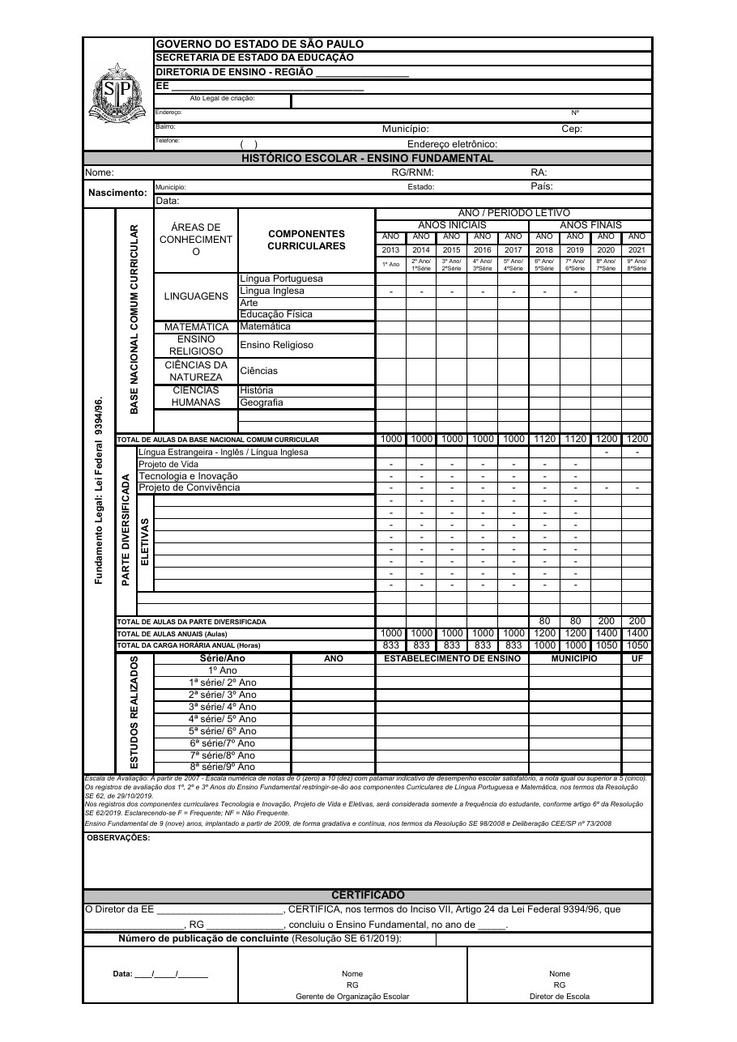
Figura 1 - Modelo oficial do Histórico Escolar do Ensino Fundamental.

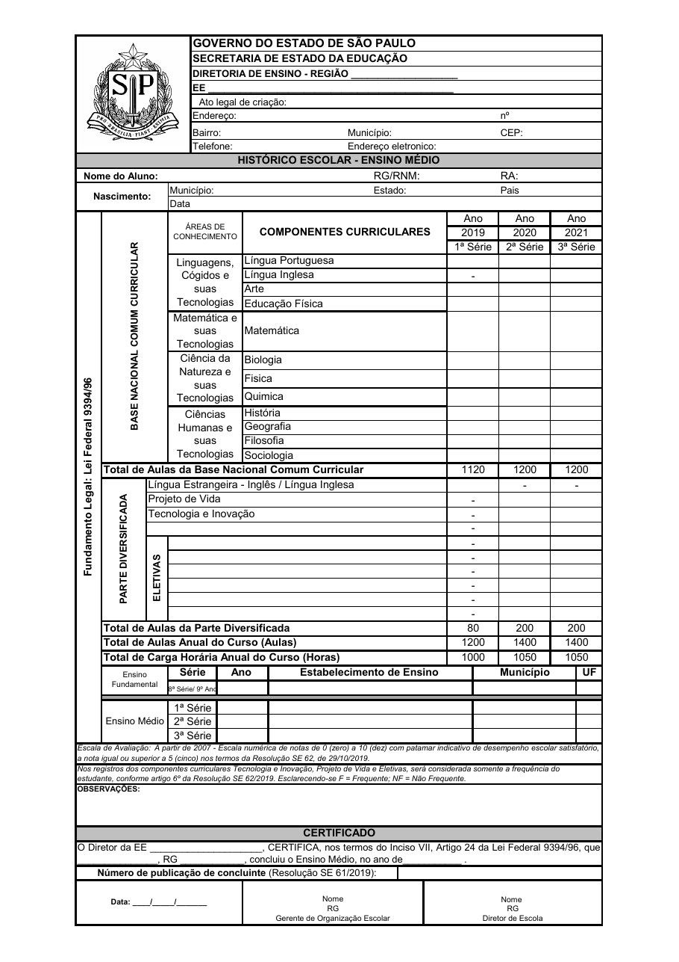
Figura 2 - Modelo oficial do Histórico Escolar do Ensino Médio regular.

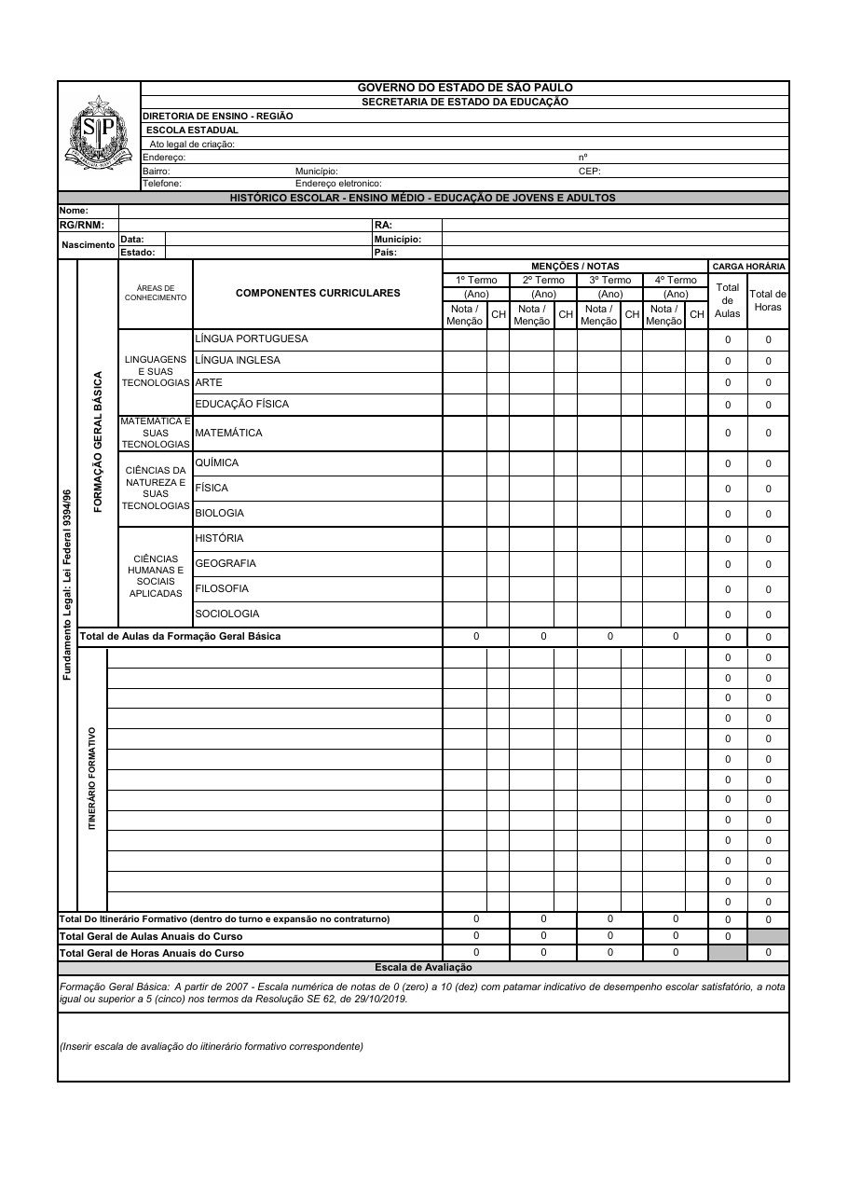
Figura 3 - Modelo oficial do Histórico Escolar do Novo Ensino Médio - página 1.

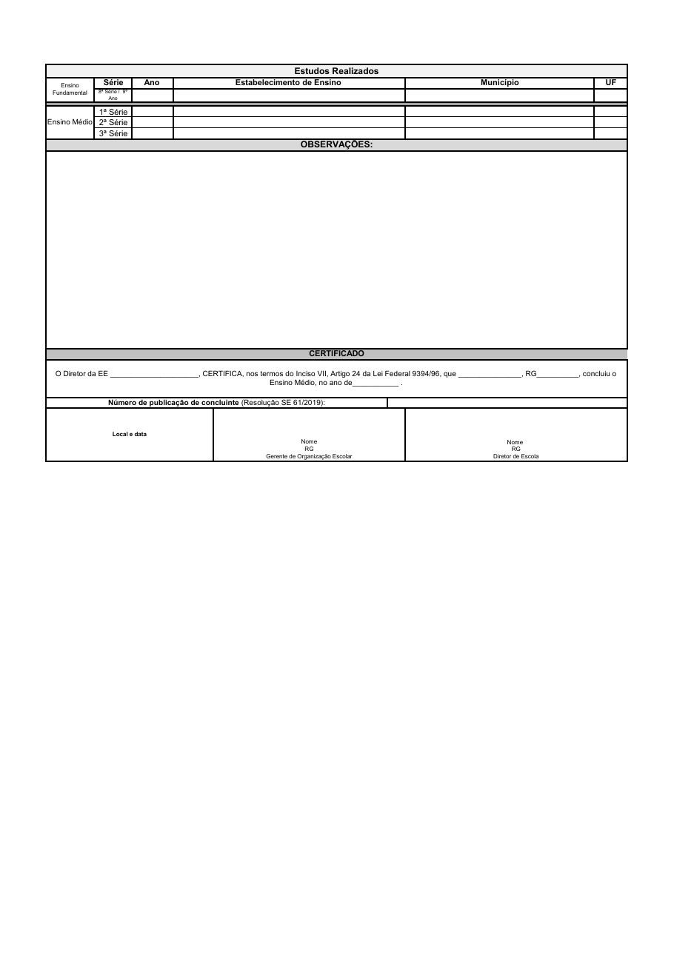
Figura 4 - Modelo oficial do Histórico Escolar do Novo Ensino Médio - página 2.

5. Perfis e abrangência
Perfil | Abrangência | Ações principais
GOE/AOE/Secretário | Unidade escolar | Pesquisar aluno, iniciar elaboração, editar estudos realizados, editar notas, adicionar disciplina, preencher observação e enviar para aprovação.
Diretor de Escola | Unidade escolar | Consultar, aprovar, devolver, aprovar em lote e visualizar modificações.
Supervisor de Ensino | Escolas sob supervisão/URE, conforme perfil | Validar, devolver, validar em lote, tornar sem efeito, aprovar/reprovar retificação e consultar modificações.
URE - Dirigente de Ensino | Escolas da própria URE | Consulta e ações parametrizadas conforme necessidade da área.
SUPLAN - DIMAV - COVESC / Órgão Central | Toda a rede estadual | Visão ampla, liberação de emissão sem rendimento aprovado, emissão, consulta, retificação, relatórios, auditoria e demais ações parametrizadas.

A matriz de perfis apresenta o comportamento padrão do produto. A disponibilidade efetiva de cada ação deve resultar, cumulativamente, do perfil logado, da abrangência do usuário, da parametrização Funcionalidade x Perfil, do status do documento e das pré-condições da ação. Nenhuma ação deve ser liberada apenas por constar nesta matriz.

6. Status e regras estruturantes
Os status controlam as ações disponíveis na grid, os botões exibidos nos modais e os fluxos permitidos para cada perfil. O sistema deve impedir avanços indevidos e preservar a trilha de auditoria de cada movimentação.
Status | Descrição | Ações esperadas
Não Emitido | Aluno localizado, sem documento em elaboração ou emitido. | Emitir; Liberar Emissão quando aplicável ao Órgão Central.
Em elaboração | Documento iniciado e salvo pela escola. | Editar dados permitidos, salvar e enviar para aprovação.
Aguardando Aprovação | Documento enviado pela escola ao Diretor. | Aprovar ou devolver.
Aguardando Validação | Documento aprovado pelo Diretor e aguardando Supervisor. | Validar ou devolver.
Emitido | Documento validado e com publicação vinculada/gerada. | Consultar, retificar quando aplicável, tornar sem efeito quando permitido.
Devolvido | Documento devolvido pelo Diretor ou Supervisor para correção pela escola. | GOE/AOE/Secretário corrige. Ao reenviar, o documento retorna para Aguardando Aprovação e deve passar novamente pelo Diretor.
Aprovar Retificação | Retificação enviada e aguardando decisão do Supervisor. | Aprovar ou reprovar retificação. O documento publicado anterior permanece vigente enquanto a solicitação estiver em análise.
Sem Efeito | Documento e publicação vinculada foram tornados sem efeito. | Consulta somente leitura com marca d’água.
Retificação Reprovada | Solicitação de retificação reprovada pelo Supervisor. A versão emitida anterior permanece vigente. | Consultar o motivo da reprovação e iniciar nova retificação, quando permitido.

6.1 Assinatura GOV.BR via API
- GOE/AOE/Secretário assina digitalmente via GOV.BR ao enviar o Histórico Escolar para aprovação.
- Diretor de Escola assina digitalmente via GOV.BR ao aprovar o documento.
- Supervisor de Ensino assina digitalmente via GOV.BR ao validar o documento, aprovar retificação ou tornar sem efeito quando a ação exigir assinatura.
- O Histórico Escolar emitido apresenta visualmente apenas as assinaturas do GOE/AOE/Secretário e do Diretor de Escola.
- A assinatura do Supervisor permanece registrada no fluxo e no Log de Auditoria, sem aparecer visualmente no documento final.
- Cada assinatura deve registrar identificador, usuário, perfil, data/hora e ação vinculada.

6.2 Nome do aluno no documento escolar
Enquanto não houver definição institucional sobre a utilização de nome social em documentos escolares oficiais, o Histórico Escolar é emitido com o nome de registro do estudante, conforme documentação civil oficial registrada na Ficha do Aluno, especialmente Certidão de Nascimento ou documento equivalente.
O campo Nome Social, quando existir na ficha, pode aparecer para consulta interna no sistema, mas não compõe o documento escolar emitido até que exista orientação formal da área responsável.

6.3 Bloqueio após emissão
- Após o status Emitido, a escola não visualiza botão Enviar para Aprovação para o mesmo documento.
- Ações de aprovação e validação ficam bloqueadas para evitar repetição indevida do fluxo.
- Retificação e tornar sem efeito são os mecanismos oficiais para correção ou invalidação do documento já emitido.
- A versão anterior do documento permanece preservada para consulta e auditoria quando houver retificação.

6.4 Publicação de concluinte
- Quando existir publicação ativa compatível para o mesmo aluno, mesma etapa de ensino, mesma modalidade regular e mesma conclusão certificada, o sistema vincula o número existente ao Histórico Escolar.
- Quando não existir publicação ativa compatível, o sistema gera novo número de publicação no momento da validação final. O documento somente poderá assumir o status Emitido após a confirmação da vinculação ou geração da publicação.
- Quando a etapa for diferente, o sistema não bloqueia nem reaproveita a publicação, pois cada etapa possui numeração própria.
- Quando existir publicação para a mesma etapa emitida por outra modalidade, como ENCCEJA, CEEJA, CESU ou exames de certificação, o sistema alerta e gera novo número para o ensino regular.
- Retificação mantém o número de publicação; Tornar Sem Efeito invalida o documento e a publicação vinculada. Uma publicação Sem Efeito nunca poderá ser reutilizada em nova emissão.

6.5 Matriz de transição de status
Toda alteração de status deve ser transacional, registrada no Log de Auditoria e condicionada ao sucesso das validações e integrações obrigatórias. A tabela abaixo define as transições funcionais do MVP.
Status atual | Ação | Perfil | Pré-condição | Novo status | Efeito
Não Emitido | Emitir/Iniciar elaboração | Perfil autorizado | Aluno elegível ou previamente liberado | Em elaboração | Cria versão de trabalho.
Em elaboração / Devolvido | Enviar para Aprovação | GOE/AOE/Secretário ou perfil autorizado | Dados válidos e salvos; assinatura GOV.BR concluída | Aguardando Aprovação | Gera versão submetida e bloqueia edição.
Aguardando Aprovação | Aprovar | Diretor | Documento sem alteração após envio; GOV.BR concluído | Aguardando Validação | Registra assinatura do Diretor.
Aguardando Aprovação | Devolver | Diretor | Justificativa obrigatória | Devolvido | Retorna à escola para correção.
Aguardando Validação | Validar | Supervisor | GOV.BR e publicação concluídos | Emitido | Versão passa a ser oficial.
Aguardando Validação | Devolver | Supervisor | Justificativa obrigatória | Devolvido | Retorna ao GOE/AOE/Secretário; novo envio passa novamente pelo Diretor.
Emitido / Retificação Reprovada | Solicitar Retificação | Perfil autorizado | Existência de divergência/alteração válida; não existir retificação em análise | Aprovar Retificação | Mantém a versão emitida anterior como vigente.
Aprovar Retificação | Aprovar Retificação | Supervisor | GOV.BR concluído | Emitido | Nova versão passa a ser vigente; número de publicação é mantido.
Aprovar Retificação | Reprovar Retificação | Supervisor | Justificativa obrigatória | Retificação Reprovada | Versão emitida anterior permanece vigente; nova retificação pode ser iniciada.
Emitido | Tornar Sem Efeito | Supervisor | Justificativa, anexo, confirmação e GOV.BR | Sem Efeito | Invalida documento e publicação vinculada.
Sem Efeito | Reemitir | Perfil autorizado | Necessidade de nova emissão e permissão | Em elaboração | Inicia novo fluxo; ao validar, gera novo número de publicação.

6.6 Versionamento, bloqueio de edição e concorrência
- O Histórico Escolar deve ser tratado como documento versionado. O salvamento em elaboração atualiza a versão de trabalho; o envio para aprovação gera um snapshot imutável da versão submetida.
- Enquanto o documento estiver em Aguardando Aprovação, Aguardando Validação ou Aprovar Retificação, o conteúdo submetido deve permanecer somente leitura para os perfis que não executam a decisão da etapa.
- Quando houver devolução, a versão submetida permanece preservada para auditoria e a escola recebe uma nova versão de trabalho. Qualquer alteração realizada após aprovação do Diretor exige novo envio para Aguardando Aprovação e nova assinatura do Diretor.
- Antes de salvar ou alterar status, o sistema deve verificar se a versão e o status ainda correspondem ao conteúdo carregado pelo usuário. Havendo alteração concorrente, a ação deve ser interrompida e o usuário orientado a atualizar a consulta.
- Assinaturas, justificativas, anexos e informações modificadas devem permanecer vinculados à versão sobre a qual foram produzidos.

6.7 Falhas de assinatura e integrações críticas
- A alteração de status que dependa de assinatura GOV.BR somente deverá ser concluída após confirmação de sucesso da assinatura.
- Em caso de cancelamento pelo usuário, expiração da sessão, indisponibilidade do GOV.BR, erro de API ou falha de armazenamento da assinatura, o documento deve permanecer no status anterior e a ação funcional não deve ser considerada concluída.
- Quando a validação depender de geração ou vinculação de publicação, falha no SED Concluintes deve impedir a transição para Emitido. O sistema não deve assumir número vazio, provisório ou estimado.
- Quando uma origem obrigatória de dados estiver indisponível, o sistema deve interromper a ação dependente e apresentar mensagem de indisponibilidade, sem substituir informação ausente por valor padrão.
- Sempre que tecnicamente possível, tentativas malsucedidas devem ser registradas em log técnico/auditoria sem representar uma ação funcional concluída.

7. Parametrização por perfil
As ações do Histórico Escolar são controladas por parametrização em Gestão do Sistema > Configurações & Parâmetros > Parâmetros de Sistema - SCA > Configuração de Funcionalidade x Perfil. A permissão não deve ficar fixa no código; o sistema deve consultar a chave de funcionalidade e o perfil logado para habilitar, desabilitar ou ocultar ações.
Grupo | Funcionalidades parametrizáveis
Geral | Consultar Histórico Escolar; gerar PDF; imprimir; gerar Excel; escolher colunas.
Elaboração | Emitir/Iniciar Elaboração; editar Estudos Realizados; adicionar Estudos Realizados; excluir Estudos Realizados; editar Notas; adicionar Disciplina; excluir Disciplina; enviar para aprovação; liberar emissão sem rendimento aprovado.
Aprovação | Aprovar Emissão; aprovar em lote; devolver.
Validação | Validar Emissão; validar em lote; devolver.
Retificação | Retificar Histórico; aprovar retificação; reprovar retificação.
Encerramento e auditoria | Tornar Sem Efeito; consultar modificações; consultar Log de Auditoria; exportar Log de Auditoria.

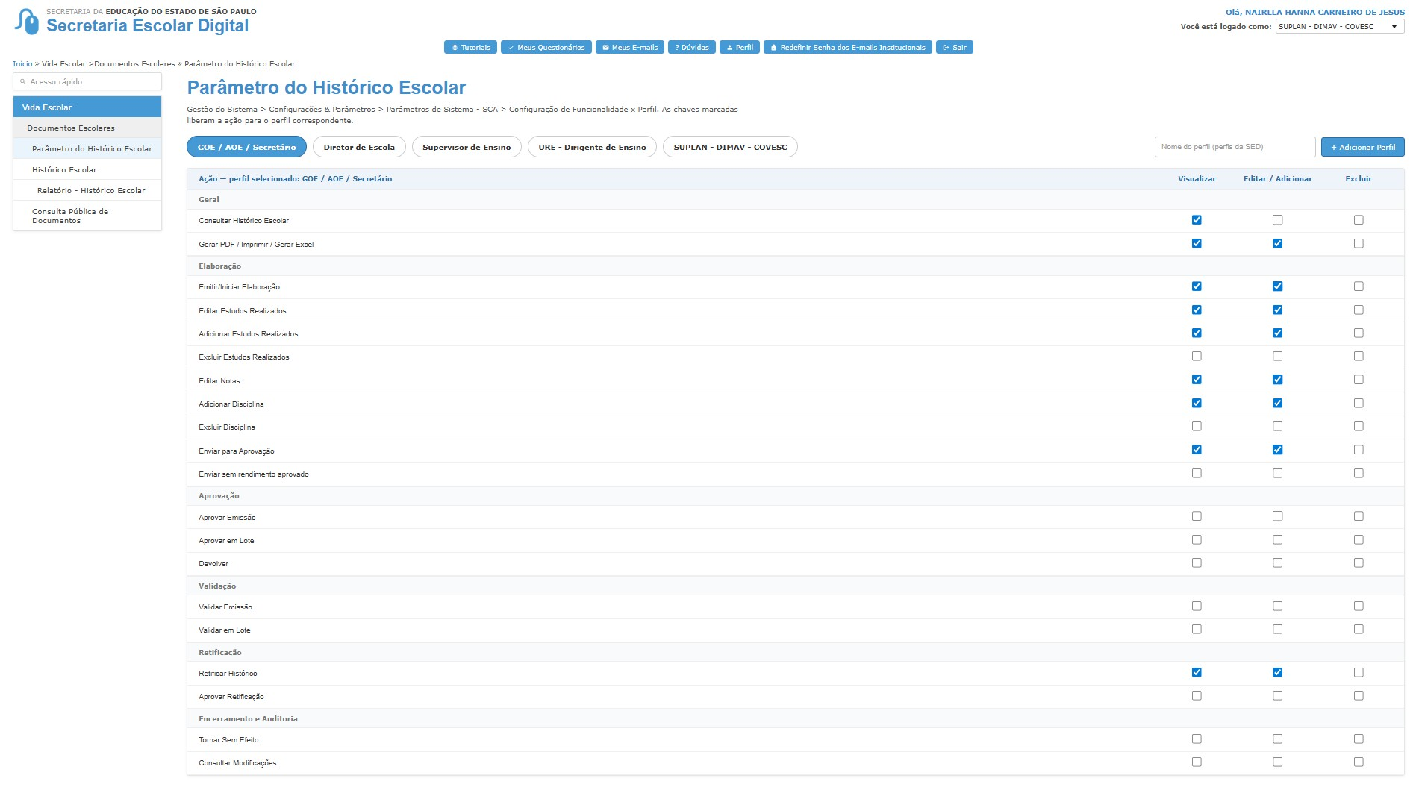
Figura 5 - Parametrização das ações do Histórico Escolar por perfil.

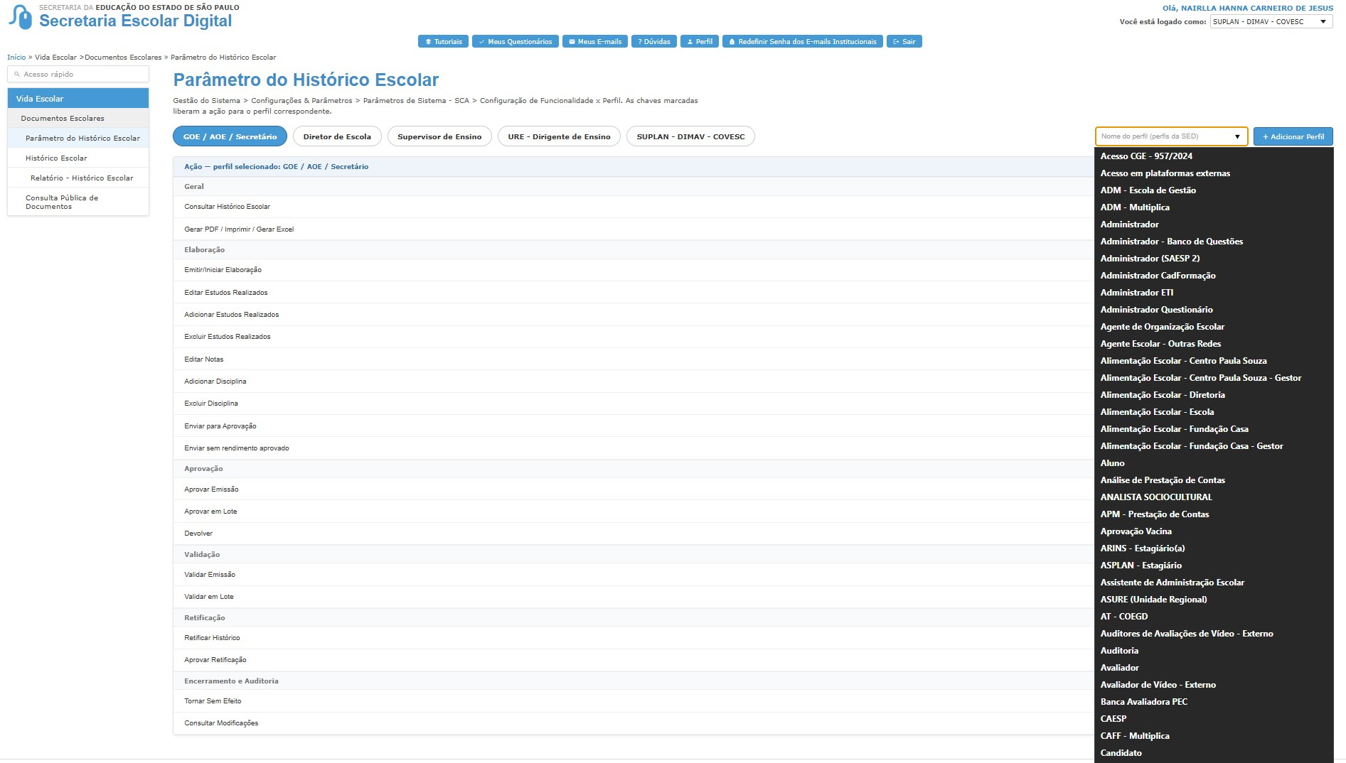
Figura 6 - Inclusão de perfis e controle de permissões por funcionalidade.

7.1 Regra de disponibilidade das ações
- Quando o perfil não possuir a funcionalidade parametrizada, a ação deve ficar oculta.
- Quando o perfil possuir a funcionalidade, mas o status ou uma pré-condição impedir sua execução, a ação poderá permanecer visível e inibida, com tooltip informando o motivo da indisponibilidade.
- A parametrização nunca deve permitir transição incompatível com a máquina de estados; ela controla quem pode executar uma ação válida, mas não elimina validações de negócio.
- Alterações de parametrização devem produzir efeito sem necessidade de alteração de código e devem respeitar a abrangência do usuário logado.

8. Integrações e origem dos dados
Origem | Dados utilizados | Comportamento
Ficha do Aluno | Nome de registro, nome social, RA, RG/CIN, data de nascimento, município, UF, país e demais dados pessoais. | Dados pessoais devem ser corrigidos na Ficha do Aluno. Alterações após emissão podem disparar retificação de dado pessoal.
Matrícula/Coleta/SED | Vigência da matrícula, escola, turma, tipo de ensino, rede, percurso escolar e classe. | Alunos listados conforme ano/série de conclusão e escopo do perfil.
Rendimento Escolar | Situação final de aprovação, conclusão e registros de rendimento. | Sem rendimento aprovado, a emissão pela escola é bloqueada até liberação do Órgão Central.
Reclassificação | Ano/série de origem, destino e ano da reclassificação. | Permite emissão com lacuna e observação automática. Inclusão manual de estudo ocorre somente se necessário.
SCE/Matriz | Escola, rede, componentes, área de conhecimento, carga horária e matriz. | Estudos de outras redes registrados na SED podem ser migrados; matriz ausente exige ajuste manual.
SED Concluintes | Publicação ativa, número de publicação e status público. | Histórico vincula ou gera publicação conforme regra de etapa e modalidade.
GOV.BR | Assinaturas digitais das etapas do fluxo. | Registra assinatura no documento quando aplicável e no Log de Auditoria.

8.1 Regras de consistência entre integrações
- Dados pessoais exibidos no Histórico devem refletir a Ficha do Aluno no momento da criação da versão de trabalho. Alterações posteriores à emissão somente compõem o documento por retificação aprovada.
- Componentes, classificação, áreas de conhecimento e referências de matriz devem ser obtidos das fontes oficiais disponíveis para o tipo de ensino. Dados ausentes que impeçam a composição do documento devem bloquear o avanço e ser tratados na origem ou por ação manual expressamente permitida.
- Mais de uma publicação ativa compatível para o mesmo aluno/etapa/modalidade constitui inconsistência e deve bloquear a emissão automática até tratamento, sem escolha arbitrária pelo sistema.
- Publicações de outra modalidade (ENCCEJA, CEEJA, CESU ou certificações por exame) não são reaproveitadas para o Histórico Escolar regular.
- Uma publicação tornada Sem Efeito não pode ser reativada ou reutilizada. A reemissão gera novo número após nova validação.

9. Histórico Escolar - pesquisa e grid
A funcionalidade Histórico Escolar permite localizar estudantes no ano/série de conclusão, visualizar o status do documento e executar ações conforme perfil, status e parametrização. A tela apresenta dois modos de pesquisa: RA e Filtros.

9.1 Pesquisa por RA
Campo | Tipo | Obrigatório | Regra
Pesquisar Por | Dropdown | Sim | Permite selecionar RA ou Filtros.
Ano Letivo | Texto/numérico | Sim | Ano de referência da pesquisa. Deve iniciar com o ano letivo corrente e permitir alteração conforme disponibilidade de dados.
Tipo de Documento | Dropdown | Sim | No MVP, Histórico de Conclusão.
RA | Texto numérico com máscara | Sim quando pesquisa por RA | Preserva zeros à esquerda e não deve ser convertido para tipo numérico. Deve validar o formato do RA sem remover posições significativas.
Díg. RA | Alfanumérico (1 posição) | Sim quando pesquisa por RA | Aceita dígito numérico ou letra X, maiúscula ou minúscula; o sistema deve normalizar X/x para comparação.
UF | Dropdown | Sim quando pesquisa por RA | UF vinculada ao RA.
Pesquisar | Botão | Sim | Executa a consulta.
Limpar | Botão | Não | Limpa os campos e resultados.

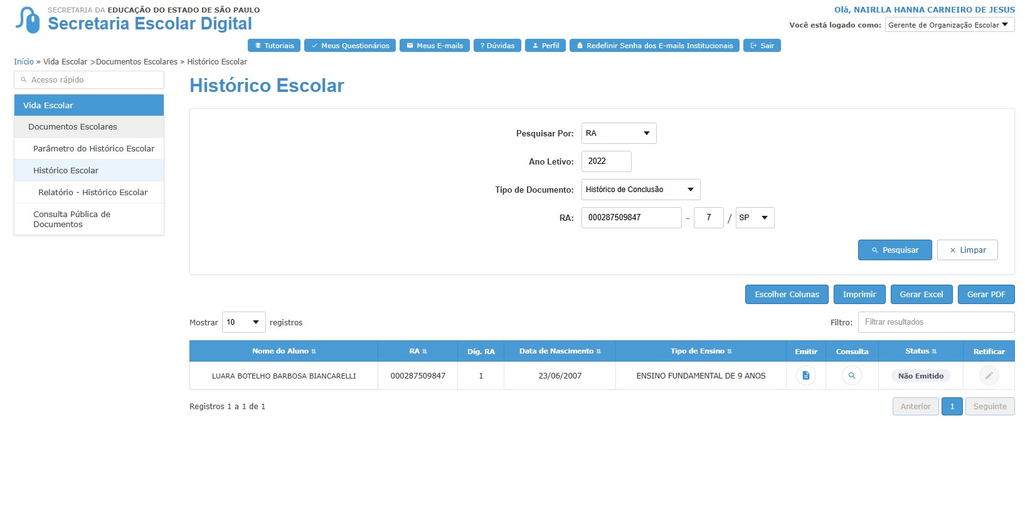
Figura 7 - Pesquisa por RA no perfil da escola.

9.2 Pesquisa por filtros
Campo | Tipo | Obrigatório | Regra
Rede de Ensino | Dropdown | Sim | No MVP, considera Rede Estadual. Quando o perfil não puder alterar a rede, o campo deve ser apresentado preenchido e inibido.
Unidade Regional de Ensino | Dropdown | Conforme perfil | Exibida conforme escopo do perfil. Ao alterar a URE, o sistema deve limpar Escola e Turma e recarregar as opções dependentes.
Escola | Dropdown | Conforme perfil | Lista somente escolas do escopo do perfil e da URE selecionada. Ao alterar a Escola, o sistema deve limpar Turma.
Tipo de Ensino | Dropdown | Sim | Lista apenas tipos de ensino contemplados pelo MVP. Ao alterar, deve recarregar Turma e limpar seleção incompatível.
Turma | Dropdown | Não | Lista turmas compatíveis com Escola e Tipo de Ensino. A opção Todas deve representar ausência de restrição por turma.
Status | Dropdown | Não | Permite filtrar pelos status válidos do produto, inclusive Retificação Reprovada.
Filtro da grid | Texto | Não | Filtra somente os resultados já carregados, sem executar nova consulta ao servidor.

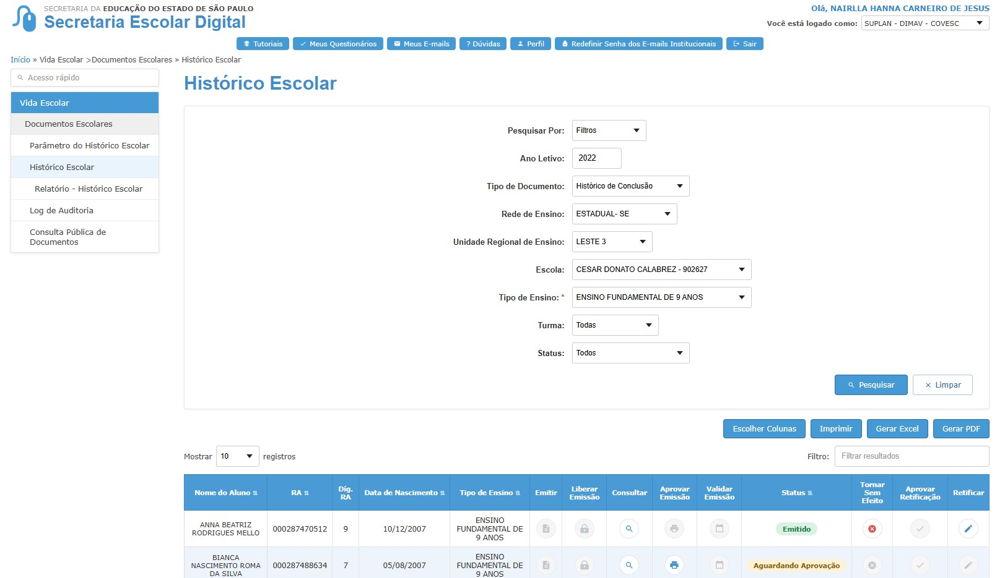
Figura 8 - Pesquisa por filtros com escola, tipo de ensino, turma e status.

9.3 Grid e ações por perfil
Perfil | Colunas principais | Ações
GOE/AOE/Secretário | Nome do Aluno, RA, Díg. RA, Data de Nascimento, Tipo de Ensino, Emitir, Consultar, Status, Retificar. | Emitir e consultar conforme status; retificar quando habilitado.
Diretor de Escola | Nome, RA, Díg. RA, Data de Nascimento, Tipo de Ensino, Consultar, Aprovar Emissão, Status. | Aprovar ou devolver quando status Aguardando Aprovação.
Supervisor de Ensino | Nome, RA, Díg. RA, Data de Nascimento, Tipo de Ensino, Consultar, Validar Emissão, Status, Tornar Sem Efeito, Aprovar Retificação. | Validar, devolver, tornar sem efeito e aprovar retificação conforme status.
Órgão Central | Grid ampla com Emitir, Liberar Emissão, Consultar, Aprovar Emissão, Validar Emissão, Status, Tornar Sem Efeito, Aprovar Retificação e Retificar. | Ações administrativas conforme parametrização e status.

Todos os ícones de ação devem possuir tooltip. Quando a ação estiver indisponível, o tooltip informa o motivo, por exemplo: “Aprovar Emissão indisponível: status atual é Aguardando Validação”.
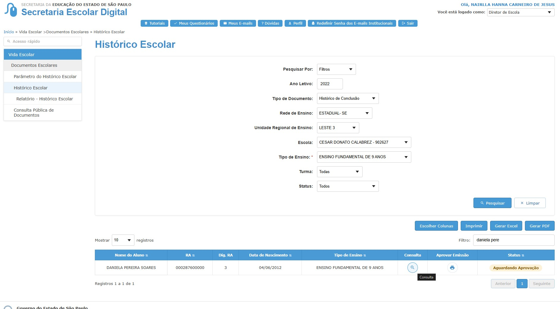
Figura 9 - Grid do Diretor de Escola com ação de aprovação conforme status.

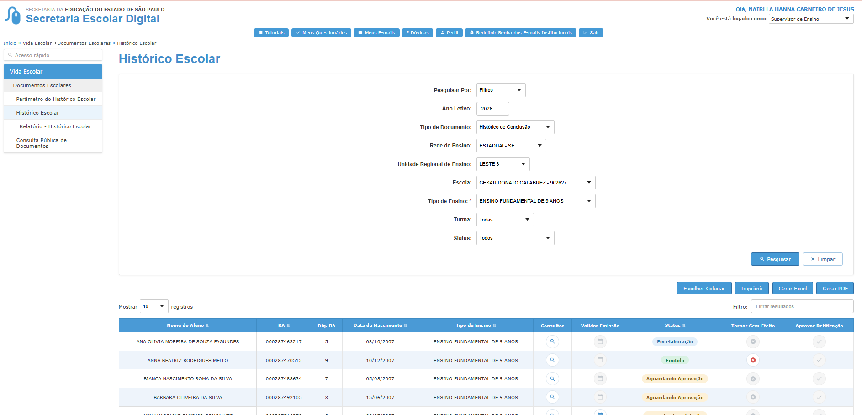
Figura 10 - Grid do Supervisor de Ensino com validação, tornar sem efeito e aprovar retificação.

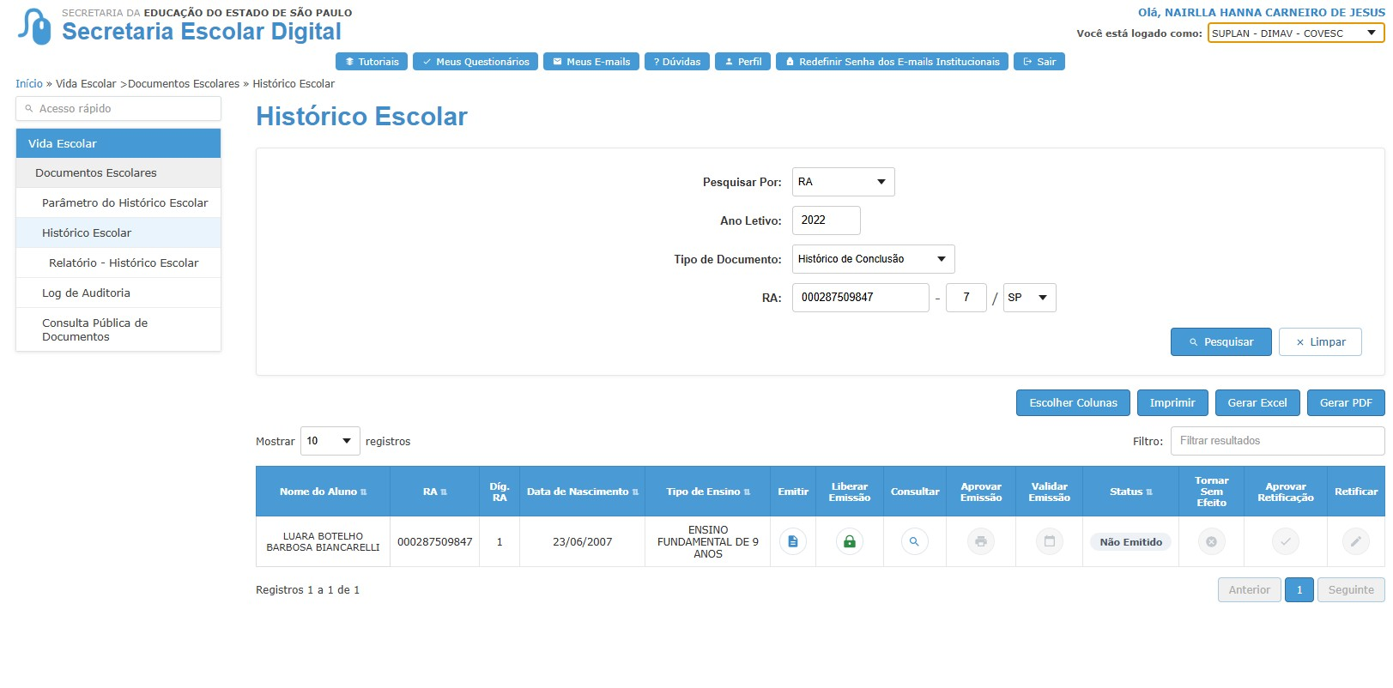
Figura 11 - Grid do Órgão Central com ações administrativas e Liberar Emissão.

9.4 Regras de comportamento da pesquisa e da grid
- O botão Pesquisar deve validar os campos obrigatórios do modo selecionado antes de executar a consulta.
- Quando nenhum registro for encontrado, a grid deve permanecer vazia e o sistema deve apresentar mensagem informativa, sem tratar a ausência de resultado como erro.
- Quando o RA existir, mas estiver fora do escopo do perfil logado, o sistema não deve disponibilizar ações indevidas nem ampliar a abrangência do usuário.
- O botão Limpar deve remover resultados e restaurar os filtros ao estado inicial do perfil, preservando campos fixos/inibidos decorrentes da abrangência.
- A ordenação padrão da grid deve ser por Nome do Aluno em ordem crescente, salvo definição específica do relatório/tela. Ordenação por cabeçalho deve alternar crescente/decrescente.
- A paginação e a quantidade de registros por página devem atuar sobre o conjunto pesquisado. O filtro textual da grid não altera os filtros de consulta.
- A ação Escolher Colunas deve afetar somente a apresentação da grid, sem alterar dados, permissões ou conteúdo exportado quando a exportação possuir layout próprio.
- Todos os ícones de ação por aluno devem possuir tooltip; ações inibidas devem explicar a condição impeditiva.

10. Emissão e elaboração do Histórico Escolar
A emissão é iniciada pelo perfil autorizado quando o estudante está no ano/série de conclusão, no escopo do MVP e com condições de elegibilidade atendidas. O modal de emissão organiza as informações em Dados Pessoais, Estudos Realizados, Notas e Observação.

10.1 Dados pessoais
Campo | Origem | Editável no modal | Regra
Nome do Aluno | Ficha do Aluno | Não | Exibe nome de registro/certidão no documento emitido.
Nome Social | Ficha do Aluno | Não | Exibido apenas para consulta interna enquanto não houver definição institucional.
RA | SED | Não | Número, dígito e UF.
Data de Nascimento | Ficha do Aluno | Não | Correção deve ocorrer na Ficha do Aluno.
RG/CIN | Ficha do Aluno | Não | Transição RG/CIN não altera a publicação existente quando a publicação já estiver ativa.
Município/Estado/País | Ficha do Aluno | Não | Correção deve ocorrer na Ficha do Aluno.

O quadro “Informação Importante” orienta que divergências de dados pessoais devem ser corrigidas na Ficha do Aluno. Após alteração em documento já emitido, o fluxo de retificação trata a atualização para o Histórico Escolar.

10.2 Aba Estudos Realizados
A aba Estudos Realizados apresenta o percurso escolar com ano/série, ano letivo, estabelecimento de ensino, rede, município, UF, total de aulas da Base Nacional Comum Curricular, total de aulas da Parte Diversificada e total de carga horária. A edição, inclusão e exclusão dependem de parametrização por perfil.
Campo/ação | Tipo | Obrigatório | Comportamento
Ano/Série | Grid/dropdown | Sim | Representa o ano/série cursado ou incluído manualmente.
Ano | Numérico | Sim | Ano letivo do estudo realizado.
Estabelecimento de Ensino | Texto/dropdown | Sim | Para SP e redes cadastradas, lista dados do SCE/SED; para fora de SP, permite informação textual conforme regra.
Rede de Ensino | Dropdown | Sim | Privada, Estadual, Estadual - outras, Federal, Municipal ou conforme cadastro.
Município/UF | Dropdown/texto | Sim | Conforme unidade do estudo realizado.
Totais de aulas/carga horária | Inteiro não negativo | Sim | Aceita somente números inteiros e não negativos. Alteração de valor já salvo exige justificativa e anexo(s).
Editar | Botão/ícone | Conforme permissão | Permite alteração linha a linha.
Excluir | Botão/ícone | Conforme permissão | Disponível conforme parametrização para registros migrados ou incluídos manualmente. A exclusão exige justificativa, pelo menos um anexo e confirmação; o registro original permanece no Log de Auditoria.

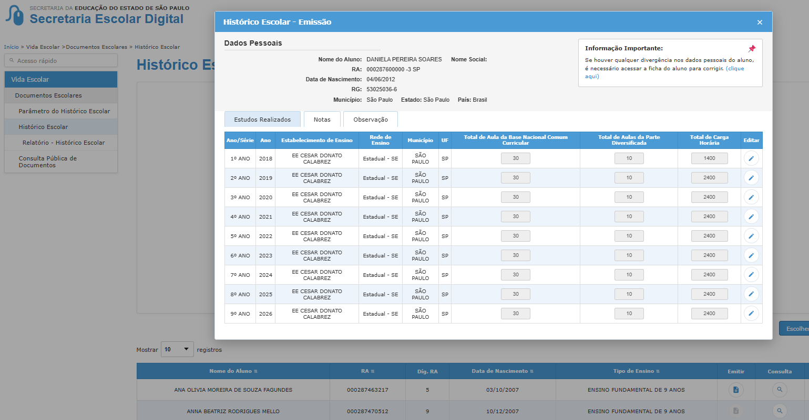
Figura 12 - Modal de emissão na aba Estudos Realizados.

10.3 Inclusão e alteração de Estudos Realizados
A inclusão ou alteração manual de Estudos Realizados que implique modificação no percurso escolar do estudante ou na carga horária deverá exigir, obrigatoriamente, o preenchimento de justificativa e a inclusão de anexo comprobatório. O sistema não deverá permitir o salvamento enquanto essas informações não forem preenchidas.
O botão “Adicionar Estudos Realizados” deverá ser disponibilizado somente quando o percurso escolar do estudante apresentar lacuna em algum ano/série obrigatório para a conclusão.
Caso o percurso escolar esteja completo, contemplando todos os anos/séries obrigatórios para a conclusão, o botão “Adicionar Estudos Realizados” não deverá ser exibido.

Campo | Tipo | Obrigatório | Regra
UF | Dropdown | Sim | Inicia sem seleção. Ao selecionar ou alterar a UF, o sistema deve carregar os municípios correspondentes e limpar Município e Estabelecimento de Ensino que tenham se tornado incompatíveis.
Município | Dropdown | Sim | Habilitado após a seleção da UF. Lista somente municípios da UF selecionada. Ao alterar o município, o sistema deve limpar o Estabelecimento de Ensino previamente selecionado.
Ano | Inteiro (4 dígitos) | Sim | Ano letivo correspondente ao estudo realizado. Não aceita letras, casas decimais ou valor vazio.
Ano/Série | Dropdown | Sim | Lista somente os anos/séries compatíveis com a etapa do Histórico e elegíveis para preenchimento da lacuna identificada. Não deve permitir duplicidade do mesmo ano/série no percurso, salvo regra específica de reclassificação já prevista.
Rede de Ensino | Dropdown | Sim | Seleciona a rede responsável pelo estudo. Ao alterar a Rede de Ensino, o sistema deve limpar o Estabelecimento de Ensino selecionado e recarregar as opções compatíveis.
Estabelecimento de Ensino | Dropdown/texto | Sim | Para UF = SP, deve ser apresentado como dropdown e listar estabelecimentos do SCE/SED compatíveis com Município e Rede de Ensino selecionados. Para UF diferente de SP, deve permitir preenchimento textual do estabelecimento.
Total de Aula da BNCC | Inteiro não negativo | Sim | Quantidade total de aulas da Base Nacional Comum Curricular. Não aceita valor negativo nem casas decimais.
Total de Aulas da Parte Diversificada | Inteiro não negativo | Sim | Quantidade total de aulas da Parte Diversificada. Não aceita valor negativo nem casas decimais.
Total de Carga Horária | Inteiro não negativo | Sim | Carga horária total do estudo realizado. Não aceita valor negativo nem casas decimais. O sistema não deve calcular ou substituir automaticamente esse valor a partir dos campos de total de aulas.
Justificativa | Dropdown | Sim | Motivo obrigatório da inclusão/alteração. Uma única justificativa fundamenta todos os campos modificados na mesma operação de salvamento.
Anexo | Upload múltiplo | Sim | Exige pelo menos um documento comprobatório e permite múltiplos anexos vinculados à mesma operação.
Salvar | Botão | Sim para concluir | Somente deve concluir a inclusão quando todos os campos obrigatórios estiverem válidos e houver pelo menos um anexo. Ao salvar, atualiza a aba Estudos Realizados e registra a inclusão e seus dados no Log de Auditoria.
Cancelar | Botão | Não | Fecha o modal sem persistir a inclusão. Se houver informação preenchida não salva, deve solicitar confirmação antes de descartar.

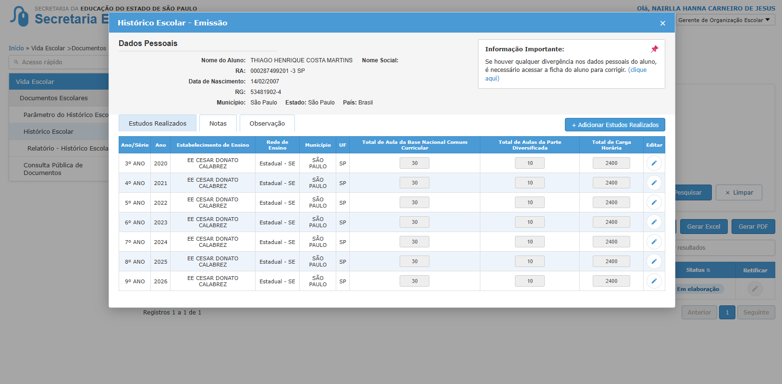
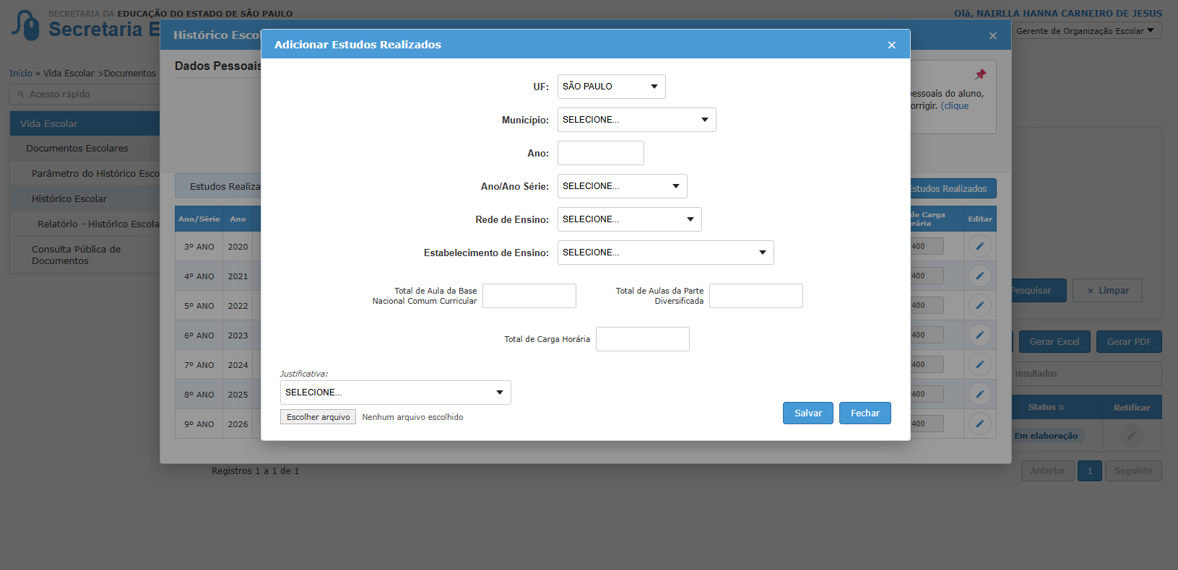
Figura 13 - Modal Adicionar Estudos Realizados com campos obrigatórios.
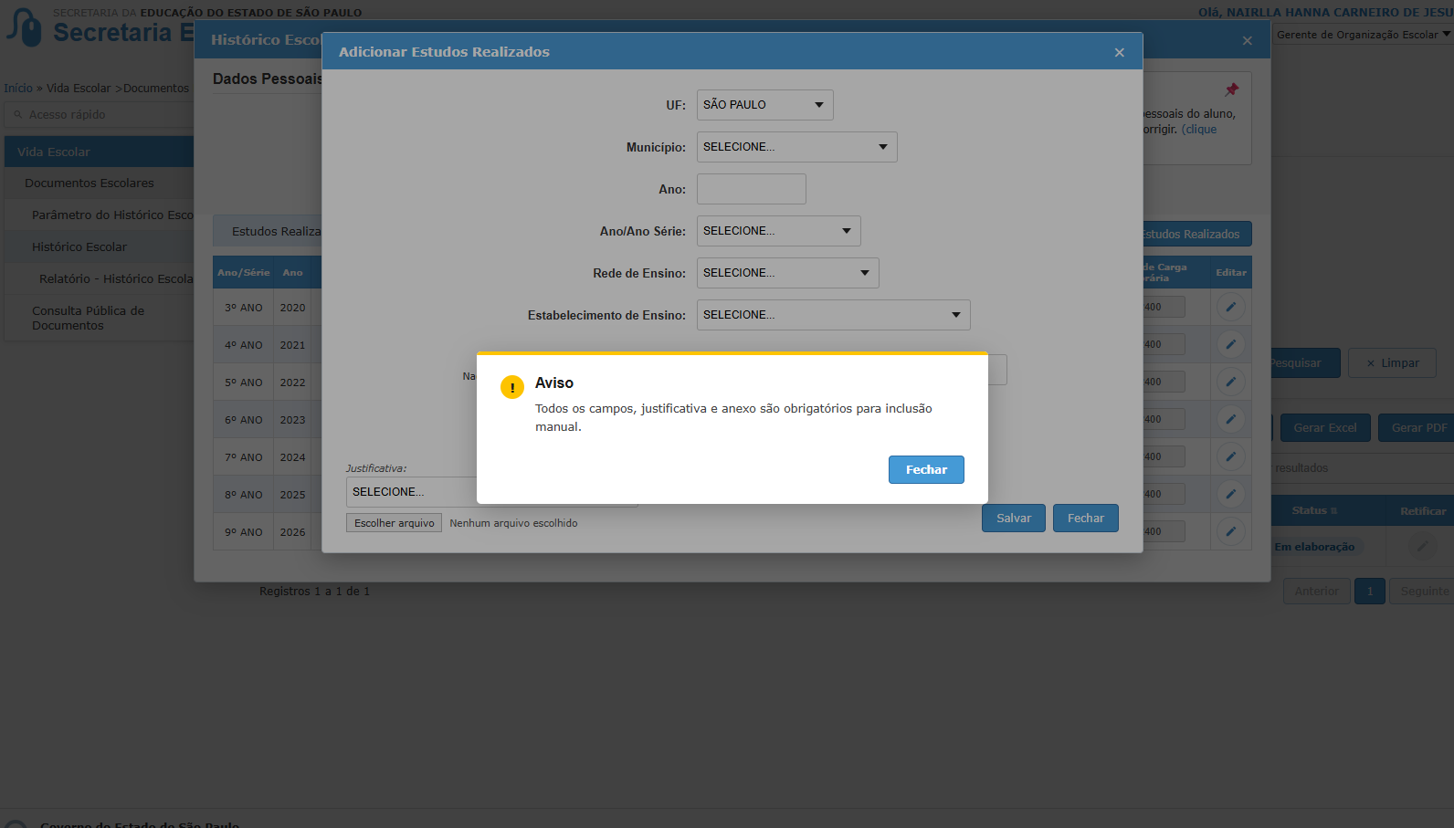
Figura 14 - Validação de justificativa e anexo obrigatórios para alteração de Estudos Realizados.
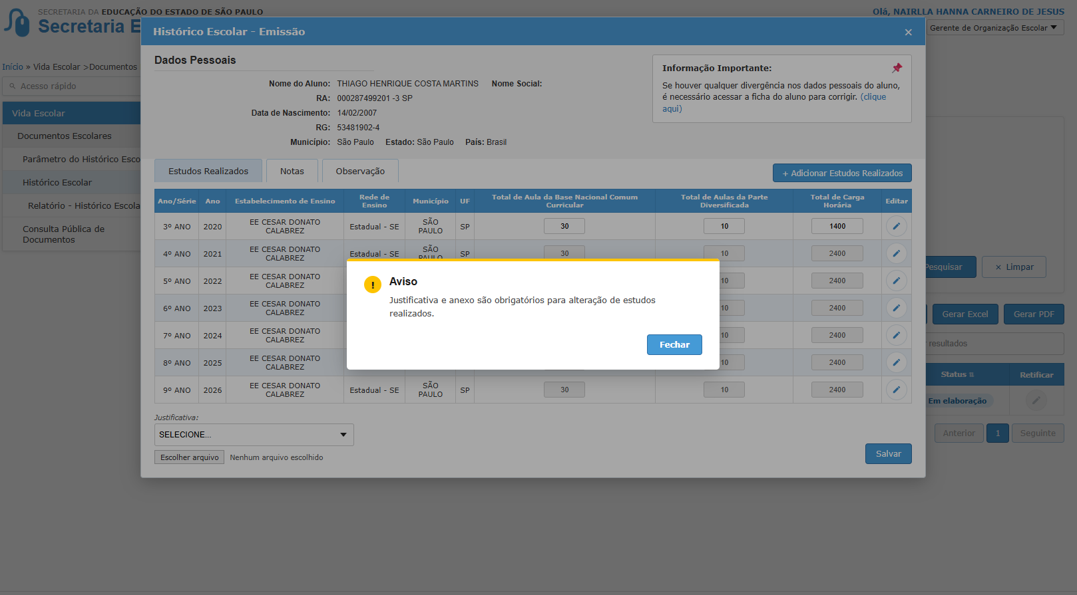

10.3.1 Regras de edição, exclusão, justificativa e anexos
- O primeiro salvamento de um valor ainda não persistido não é tratado como alteração do valor anterior. Após o salvamento, qualquer mudança em campo auditável deve registrar o valor anterior e o novo valor.
- Quando o usuário alterar mais de um campo antes de um mesmo salvamento, deverá informar apenas uma justificativa para a operação. A justificativa será vinculada ao conjunto de campos modificados.
- A operação deve permitir múltiplos anexos. Quando anexo for obrigatório, o sistema deve exigir pelo menos um arquivo; todos os arquivos devem permanecer vinculados ao mesmo evento de alteração no Log de Auditoria.
- Se o usuário salvar uma alteração e posteriormente realizar nova alteração em outro momento, trata-se de novo evento e nova justificativa deve ser informada.
- A exclusão de Estudo Realizado pode ocorrer tanto para registro migrado quanto para registro incluído manualmente, desde que o perfil esteja parametrizado. O dado não deve ser apagado fisicamente da auditoria.
- A exclusão ou edição deve provocar recálculo imediato da existência de lacunas no percurso e da disponibilidade do botão Adicionar Estudos Realizados.
- Os campos Total de Aula da BNCC, Total de Aulas da Parte Diversificada e Total de Carga Horária devem aceitar somente números inteiros iguais ou superiores a zero. Cada campo representa informação própria do estudo realizado e deve ser persistido de forma independente; o sistema não deverá recalcular ou substituir automaticamente a carga horária a partir dos totais de aulas.

10.4 Reclassificação no percurso escolar
Quando o estudante possui registro de reclassificação, o sistema permite a emissão do Histórico Escolar mesmo que exista lacuna. O documento mantém a lacuna no percurso e registra automaticamente a informação da reclassificação no campo Observações.
Observação automática: “O(a) aluno(a) foi reclassificado(a) do {{ano_serie_origem}} para o {{ano_serie_destino}} em {{ano}}.”
Caso a escola identifique que a reclassificação foi realizada de forma irregular e não exista possibilidade de correção no módulo de reclassificação, a escola pode inserir manualmente o estudo realizado correspondente à lacuna, com justificativa e anexo obrigatórios. A inclusão fica registrada na auditoria e é apresentada aos perfis de aprovação e validação.
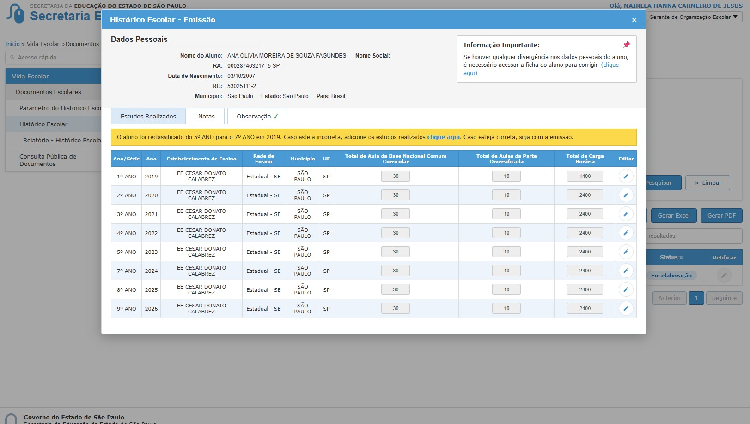
Figura 15 - Aba Estudos Realizados com mensagem informativa de reclassificação.

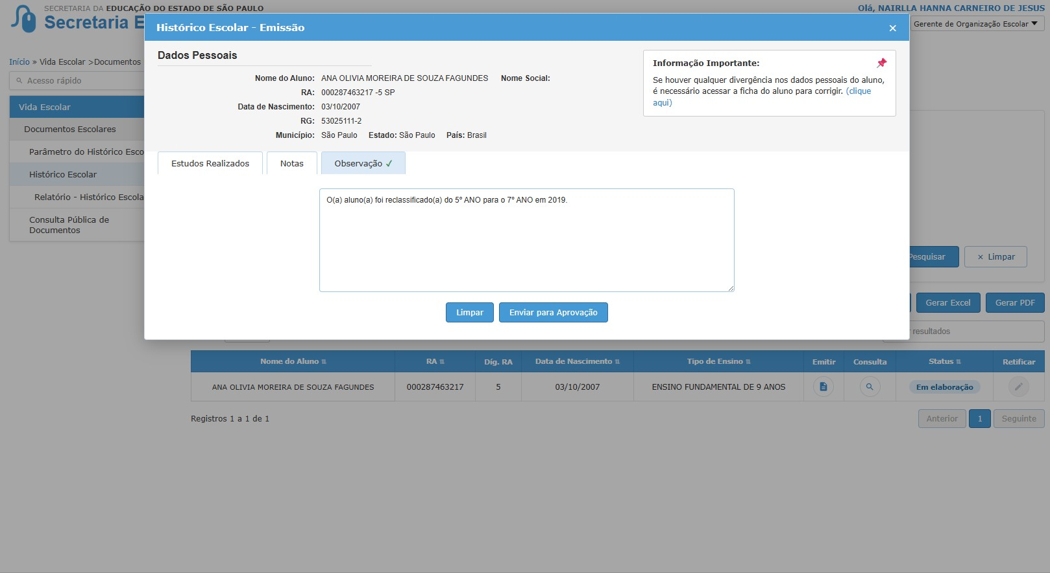
Figura 16 - Observação automática gerada a partir da reclassificação.

10.5 Aba Notas
A aba Notas permite registrar componentes curriculares, classificação, áreas de conhecimento e notas por ano/série. No MVP, os campos de nota permanecem abertos para preenchimento manual. Edições posteriores dependem de perfil e parametrização.
Campo/ação | Tipo | Obrigatório | Comportamento
Área de Conhecimento | Texto derivado da matriz | Sim | Agrupa componentes por área conforme a matriz aplicável e não deve permitir alteração arbitrária pelo usuário.
Componentes Curriculares | Texto/dropdown | Sim | Exibe componentes da matriz e componentes adicionados manualmente. Cada componente deve manter sua classificação oficial.
Classificação | Texto automático | Não se aplica | Preenchida automaticamente conforme o componente curricular (Base Comum Curricular, Parte Diversificada ou outra classificação aplicável) e inibida para edição manual.
Colunas de ano/série | Nota inteira ou código permitido | Conforme componente | Aceita nota inteira de 0 a 10, sem casa decimal, ou os códigos N/A, ET, EP e ES. A obrigatoriedade depende da existência do componente no respectivo ano/série.
Eletivas | Componente/tema | Quando existir | Quando houver temática cadastrada, deve aparecer o nome da temática estudada, não apenas “Eletivas”.
Salvar | Botão | Sim para prosseguir | Persiste os valores. Alteração posterior de informação já salva exige justificativa; a mesma operação pode reunir múltiplos campos alterados e múltiplos anexos.

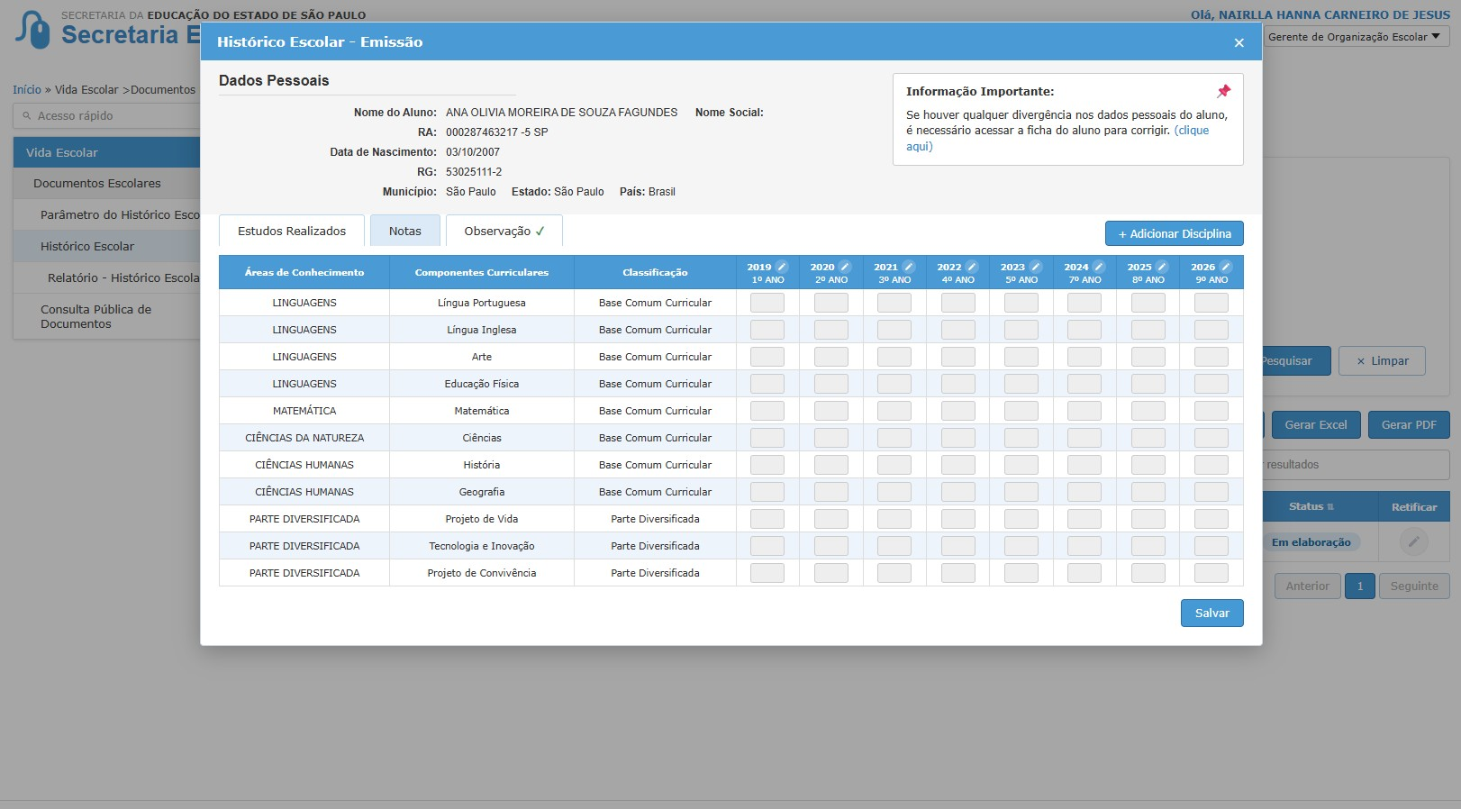
Figura 17 - Aba Notas com componentes curriculares e campos de notas por ano/série.

10.5.1 Regras de preenchimento e alteração de notas
Valor aceito | Significado/Regra
0 a 10 | Notas numéricas inteiras. Não são permitidas casas decimais.
N/A | Não Avaliado.
ET | Engajamento Total.
EP | Engajamento Parcial.
ES | Engajamento Satisfatório.
- O sistema deve aceitar apenas os valores previstos na tabela. Valores decimais, números fora do intervalo de 0 a 10 ou siglas diferentes das permitidas devem ser rejeitados.
- Nota 0 é valor válido e não pode ser interpretada como ausência de lançamento. Campo sem informação deve ser mantido como nulo/vazio.
- O primeiro preenchimento antes do salvamento não exige justificativa. Após um valor ter sido salvo, qualquer alteração posterior desse valor exige justificativa.
- Quando o usuário alterar duas ou mais notas/campos já salvos antes de um mesmo salvamento, deverá informar uma única justificativa para a operação. O sistema deve registrar individualmente os valores anteriores e novos, vinculando-os à justificativa comum.
- A alteração deve permitir múltiplos anexos. Quando o fluxo exigir comprovação, pelo menos um anexo deve ser informado; anexos adicionais podem ser incluídos na mesma operação.
- As justificativas de alterações salvas devem ser inseridas automaticamente na aba Observação no momento da persistência da alteração. O usuário poderá editar ou remover o texto visível enquanto o documento estiver em Em elaboração ou Devolvido, sem apagar o evento original do Log de Auditoria.

10.6 Adicionar disciplina
A ação Adicionar Disciplina permite complementar a grade exibida no Histórico Escolar. A funcionalidade deve estar sujeita à parametrização por perfil, assim como a ação de excluir disciplina.
Campo | Tipo | Obrigatório | Regra
Área de Conhecimento | Dropdown | Sim | Lista áreas disponíveis para o tipo de ensino/matriz.
Componente Curricular | Dropdown | Sim | Lista componentes compatíveis com a área selecionada.
Classificação | Texto automático | Não se aplica | Preenchida automaticamente pelo sistema conforme o Componente Curricular selecionado, indicando sua classificação oficial. Campo inibido para edição manual.
Salvar | Botão | Sim | Inclui a disciplina na aba Notas.
Fechar | Botão | Não | Fecha o modal sem gravar quando não houver salvamento.

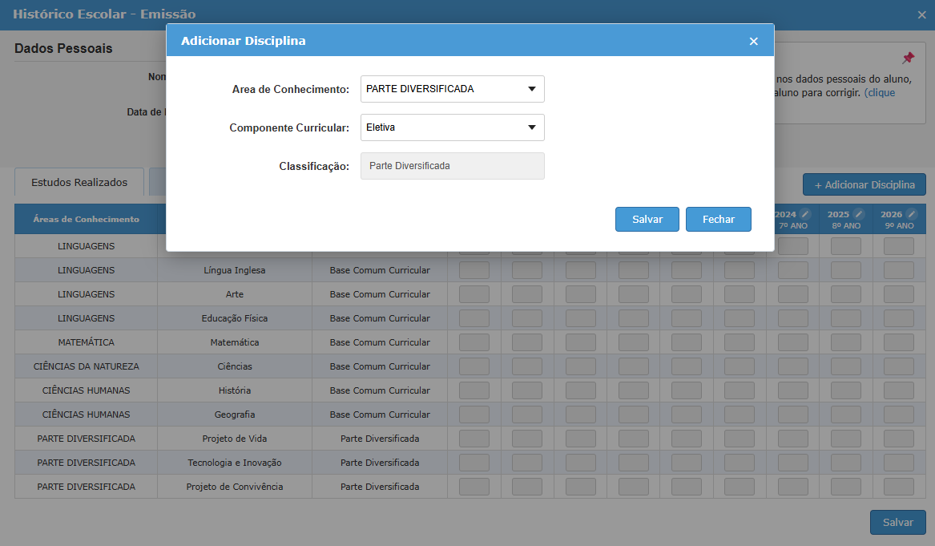
Figura 18 - Modal Adicionar Disciplina.

10.7 Aba Observação e envio para aprovação
A aba Observação permite o registro de informações complementares ao Histórico Escolar e apresenta, automaticamente, as informações provenientes de reclassificações e as justificativas de alterações realizadas nas abas anteriores.
Enquanto o documento estiver em Em elaboração ou Devolvido, o perfil autorizado poderá editar integralmente o texto exibido no campo Observação, inclusive remover trechos inseridos automaticamente por reclassificação ou por justificativas de alterações. A edição ou exclusão do texto visível afeta somente a composição da Observação que será exibida no documento; não exclui nem altera os registros de origem, justificativas, valores anterior/novo ou eventos preservados no Log de Auditoria. Nos demais status, a Observação deverá permanecer somente leitura.

- O campo Observação não é obrigatório para o salvamento do documento.
- As justificativas relacionadas às alterações realizadas nas abas Estudos Realizados e Notas são inseridas automaticamente na Observação e permanecem registradas no Log de Auditoria, independentemente de eventual edição ou exclusão do texto exibido nesta aba.
- O botão Enviar para Aprovação ficará disponível somente após o salvamento e a validação de todas as informações obrigatórias do Histórico Escolar.
- Caso o usuário tente enviar para aprovação um Histórico Escolar sem o preenchimento das notas, o sistema deverá apresentar um alerta informando a ausência dessas informações antes de prosseguir com o envio.
- Ao realizar o envio para aprovação, o documento deverá ser assinado digitalmente via GOV.BR pelo perfil responsável pela ação.
- Após a conclusão do envio, o sistema deverá apresentar a mensagem: “Histórico assinado digitalmente via GOV.BR e enviado para aprovação com sucesso.”
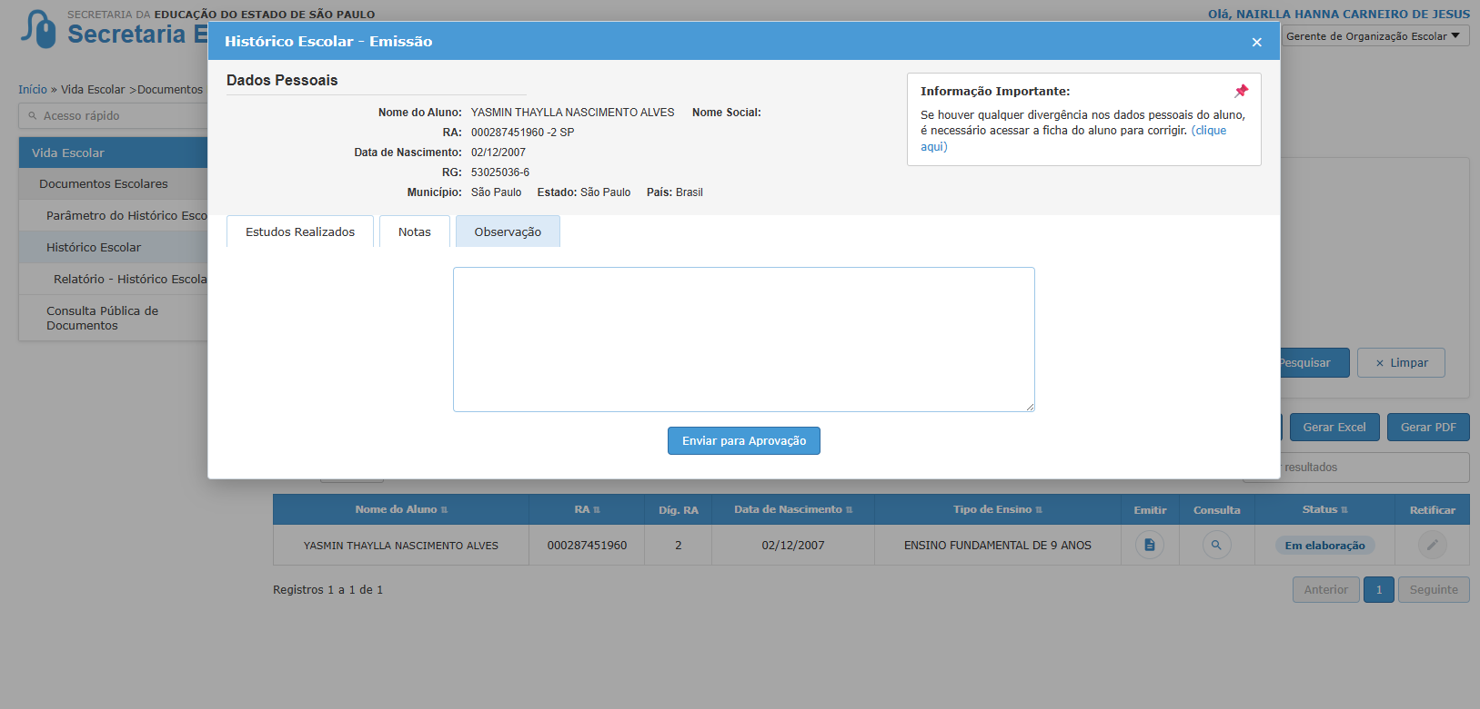
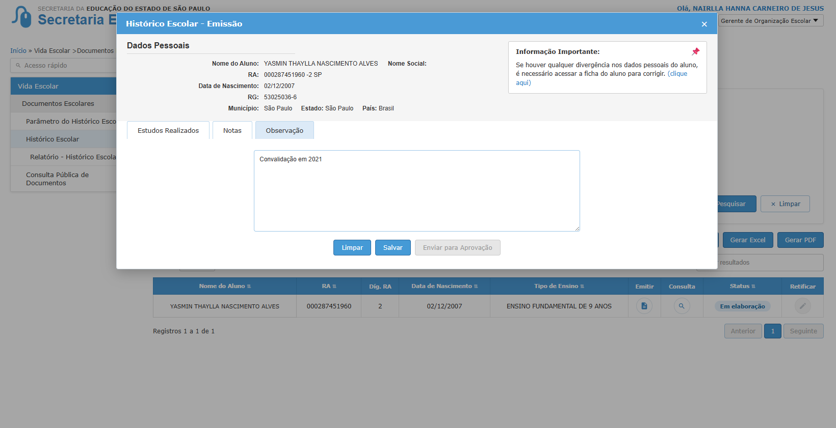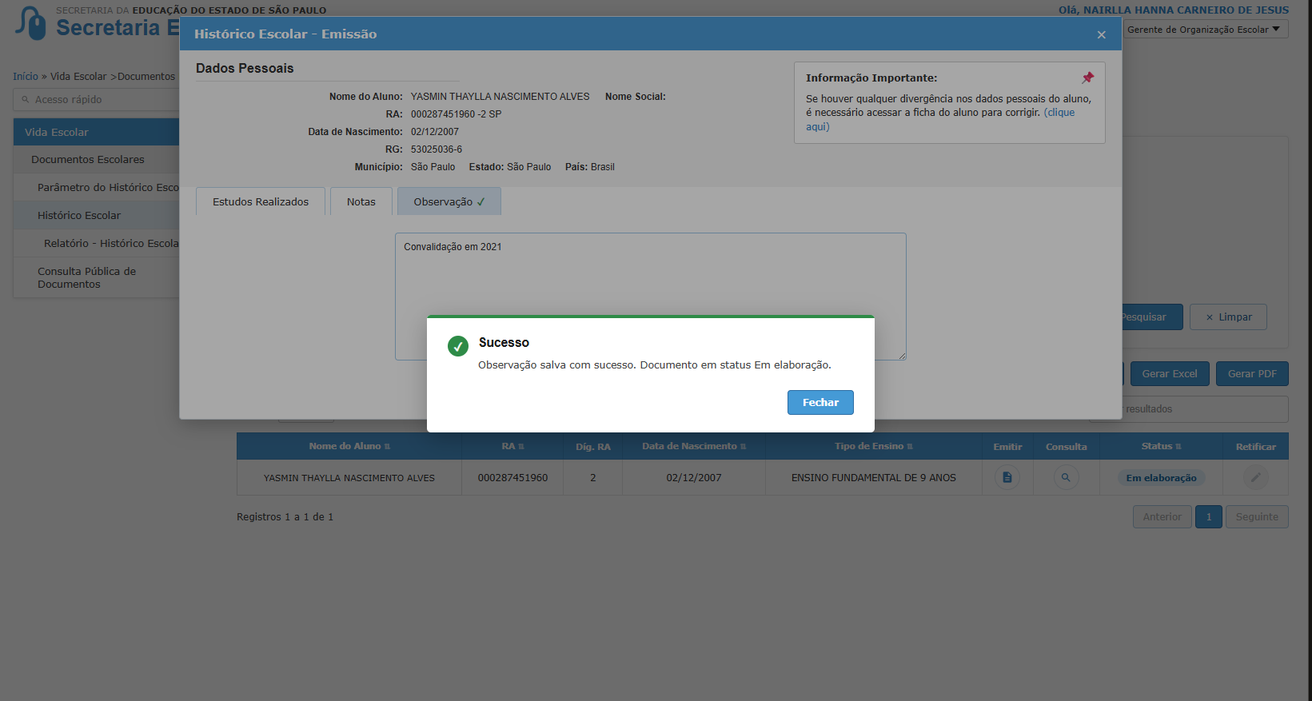
Figura 19 - Aba Observação com campo editável e ação Enviar para Aprovação.
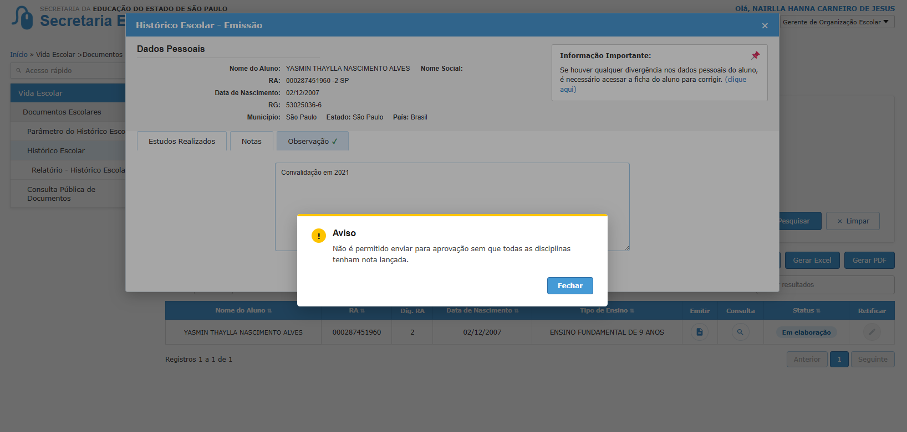

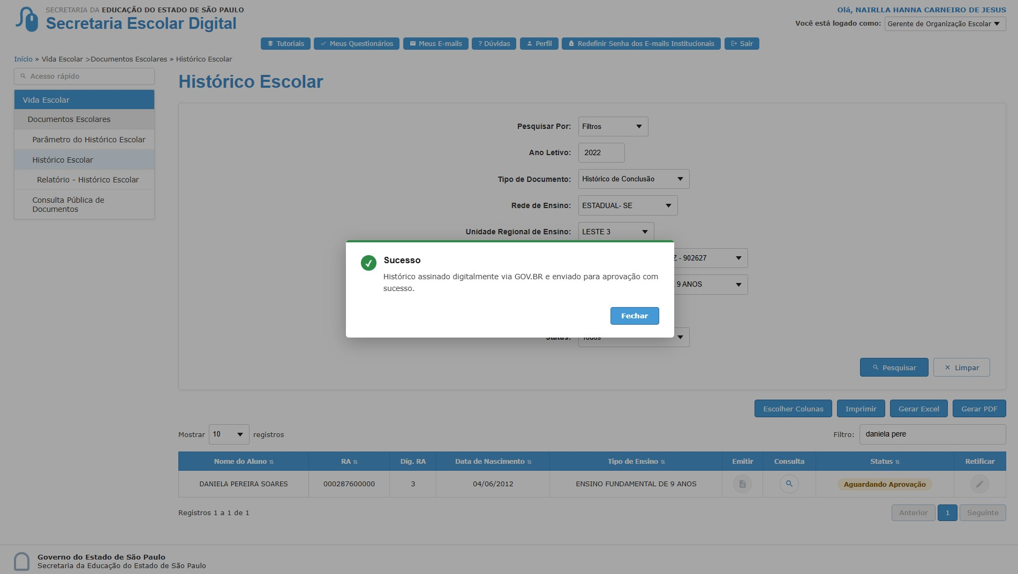
Figura 20 - Mensagem de sucesso do envio para aprovação com assinatura GOV.BR.

10.7.1 Validações finais antes do envio
- O botão Enviar para Aprovação deve permanecer disponível somente para perfil autorizado e status Em elaboração ou Devolvido. Quando a própria tela identificar pendência obrigatória, a ação deve ficar inibida.
- No acionamento do envio, o servidor deve executar novamente todas as validações de integridade, independentemente do estado visual do botão. Havendo nota obrigatória ausente, campo inválido, alteração sem justificativa/anexo exigido ou inconsistência de percurso, o envio deve ser bloqueado e o motivo informado ao usuário.
- A assinatura GOV.BR deve ocorrer sobre a versão exata que será submetida. Após sucesso, a versão é congelada, o status passa para Aguardando Aprovação e a edição fica bloqueada.
- Se a assinatura falhar ou for cancelada, o documento permanece no status anterior e continua editável, sem gerar versão submetida concluída.

11. Estudante sem rendimento aprovado e liberação excepcional
Antes de abrir o modal de emissão, o sistema verifica se o estudante possui rendimento final aprovado no ano/série de conclusão. Quando não possui rendimento aprovado, a emissão pela escola é bloqueada e o modal de emissão não é aberto.
- Mensagem exibida ao perfil da escola: “Aluno não possui rendimento aprovado.”
- A exceção de regularização de vida escolar ou convalidação é tratada pelo Órgão Central.
- A ação Liberar Emissão fica disponível apenas para o Órgão Central e apenas para alunos sem rendimento aprovado e com status compatível com início de emissão.
- A liberação não emite o documento automaticamente; ela habilita a escola a iniciar a emissão.
- A ação gera registro no Log de Auditoria com usuário, perfil, data/hora, aluno, RA, escola, URE, tipo de ensino e indicação de liberação excepcional.
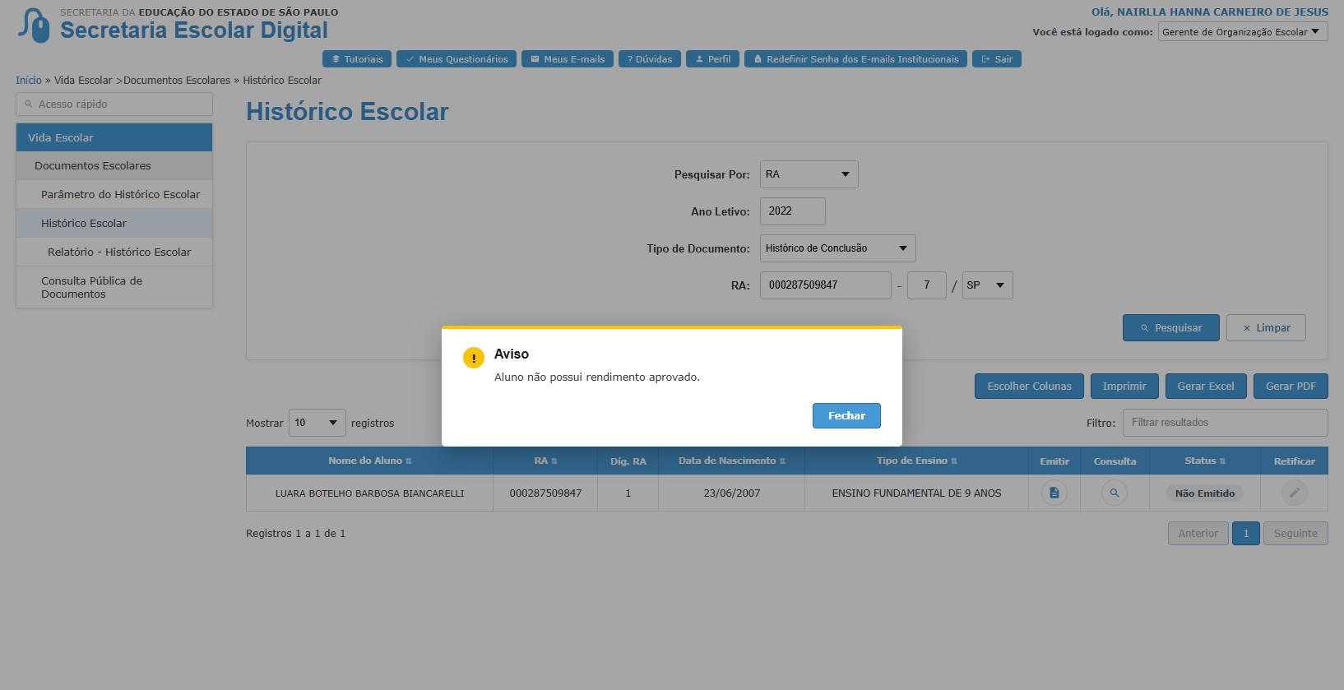
Figura 21 - Bloqueio de emissão para aluno sem rendimento aprovado.

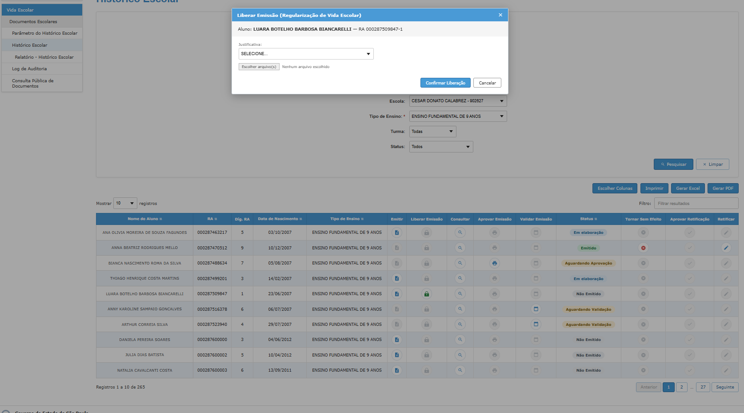
Figura 22 - Ação Liberar Emissão disponível para o Órgão Central.

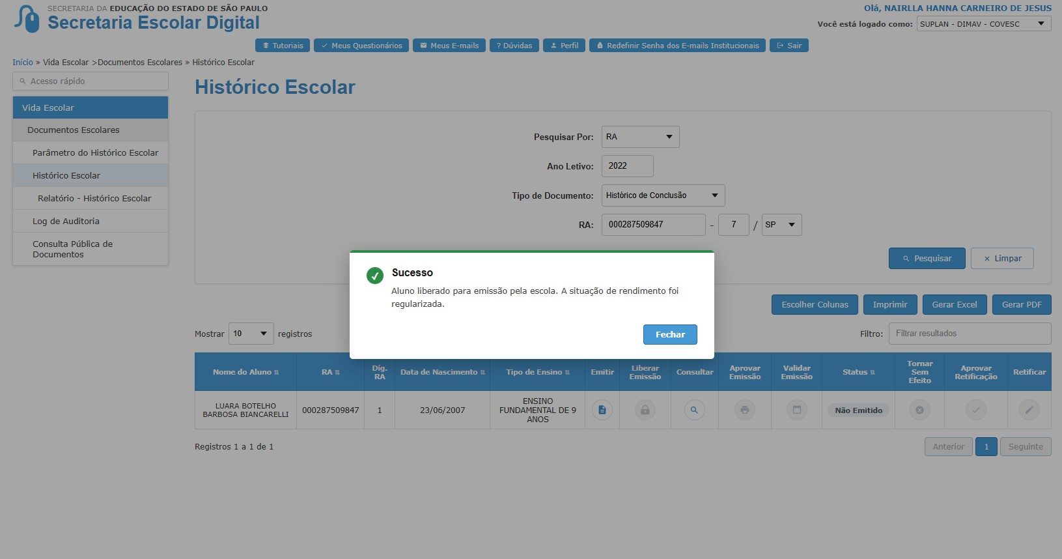
Figura 23 - Mensagem de sucesso após liberação da emissão pelo Órgão Central.

11.1 Campos e regras da liberação excepcional
Campo | Tipo | Obrigatório | Comportamento
Justificativa | Dropdown | Sim | Opções: Regularização de Vida Escolar; Convalidação; Pedido Judicial.
Anexo | Upload múltiplo | Sim | Exige pelo menos um documento comprobatório e permite anexos adicionais.
Confirmar Liberação | Botão | Sim | Somente habilitado após preenchimento da justificativa e inclusão de anexo.
- A liberação excepcional não altera nem regulariza o rendimento original do estudante; apenas autoriza o início do fluxo de emissão para o caso específico.
- A liberação deve ficar registrada com aluno, RA, escola, URE, tipo de ensino, justificativa, anexos, usuário, perfil e data/hora.
- Após a liberação, a escola deve visualizar a ação Emitir conforme sua parametrização e iniciar o fluxo normal de elaboração, aprovação e validação.
- Caso o documento já esteja em elaboração ou em etapa posterior, nova liberação não deve ser aplicada ao mesmo ciclo.

12. Fluxo de aprovação - Diretor de Escola
O Diretor de Escola atua sobre documentos em status Aguardando Aprovação. A aprovação confirma a conferência da escrituração escolar e envia o documento para validação do Supervisor. A devolução exige justificativa e retorna o documento para correção pela escola.
Figura 24 - Grid do Diretor de Escola com documentos aguardando aprovação.

12.1 Aprovação individual
- A ação Aprovar Emissão fica habilitada somente para status Aguardando Aprovação.
- O modal de aprovação apresenta prévia do PDF, botão Baixar PDF, indicação de informações modificadas e campo de justificativa de devolução.
- Quando houver justificativa de devolução preenchida, a ação Aprovar fica desabilitada.
- Ao aprovar, o Diretor assina digitalmente via GOV.BR e o status passa para Aguardando Validação.
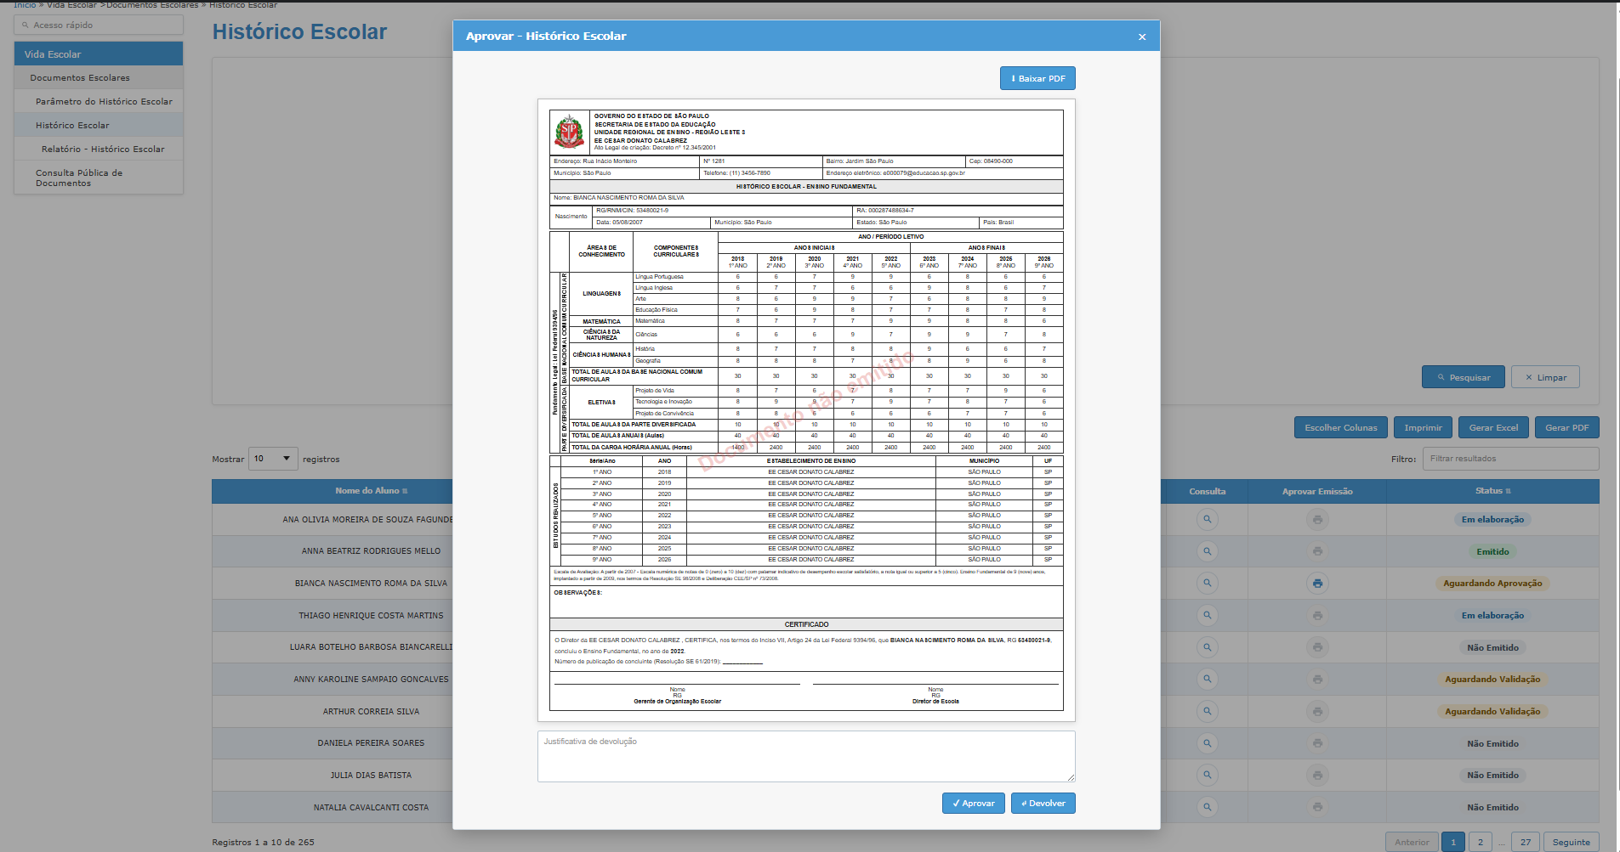
Figura 25 - Modal de aprovação do Histórico Escolar pelo Diretor de Escola.

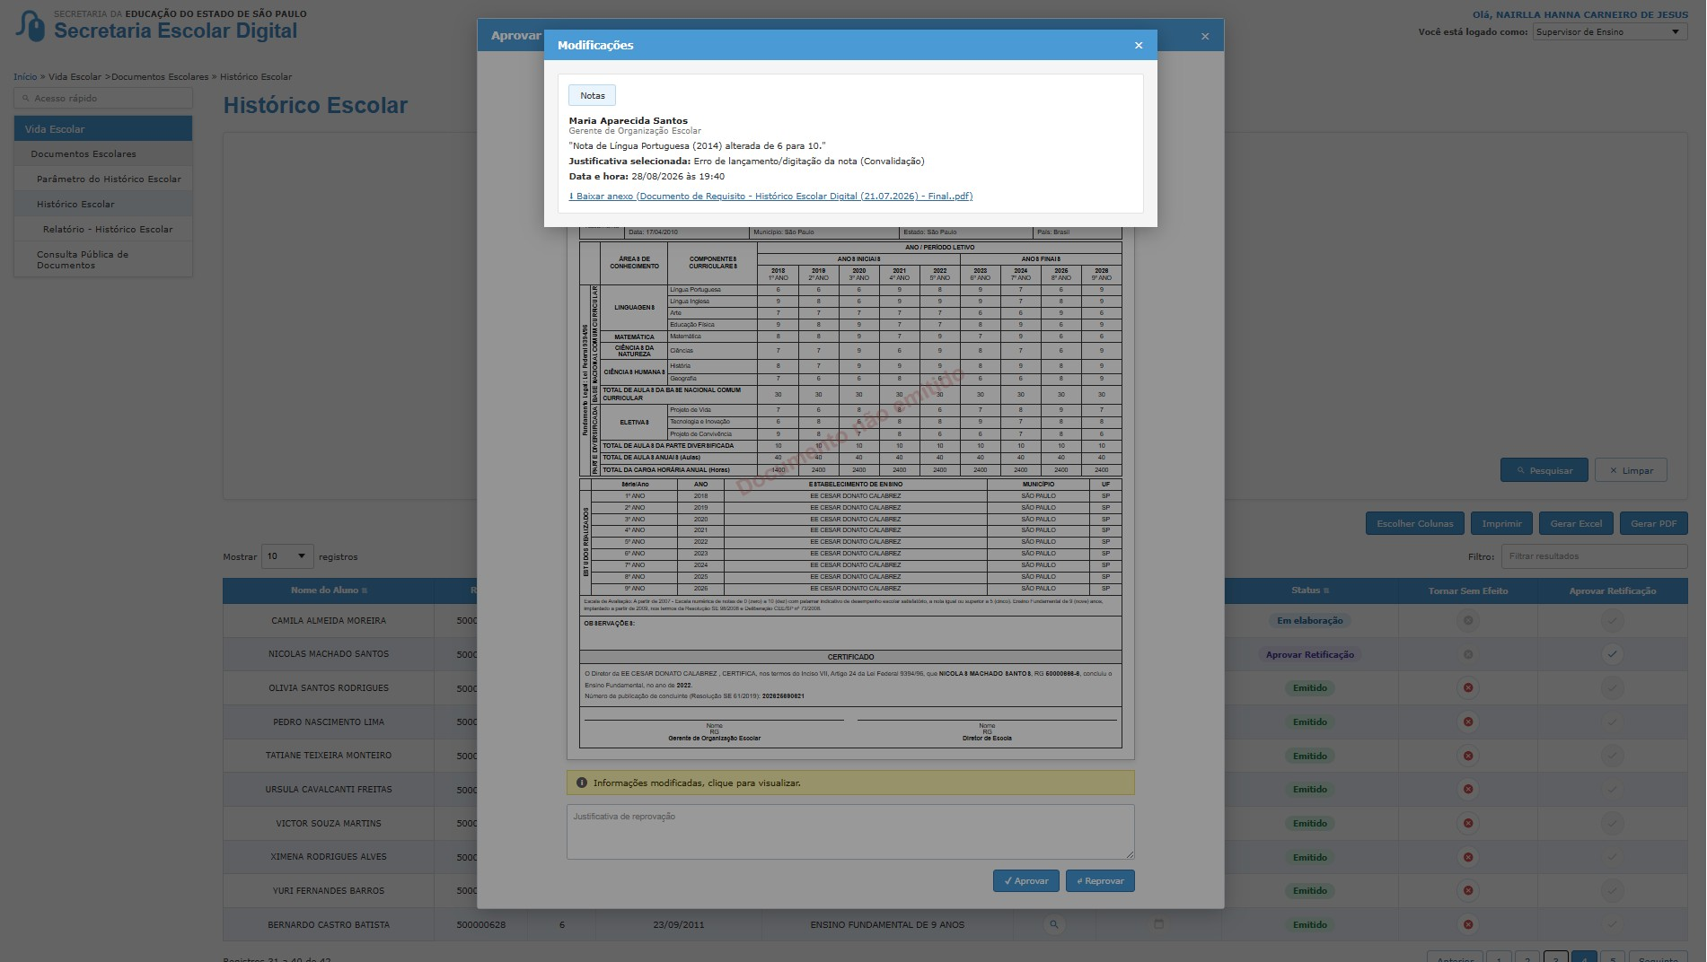
Figura 26 - Visualização de informações modificadas antes da aprovação.

Texto da confirmação de aprovação
“Declaro que conferi a escrituração escolar do(a) aluno(a) {{nome_aluno}} {{RA}} e que os dados constantes neste Histórico Escolar estão em conformidade com os registros oficiais da unidade escolar. Estou ciente de que a aprovação deste documento representa a validação das informações nele contidas, assumindo a responsabilidade pela sua veracidade e autenticidade, para todos os efeitos legais e administrativos.”
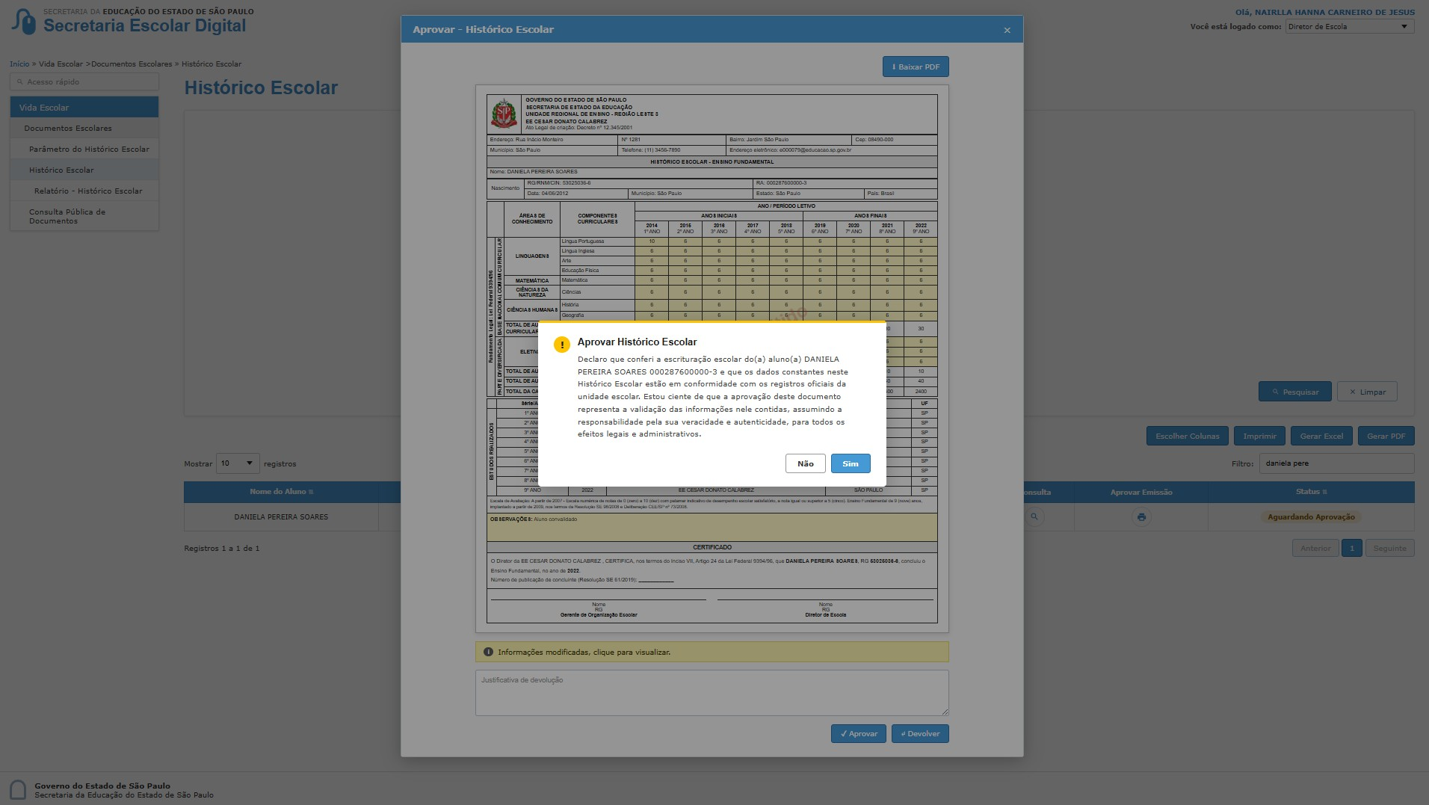
Figura 27 - Confirmação de aprovação do Histórico Escolar.

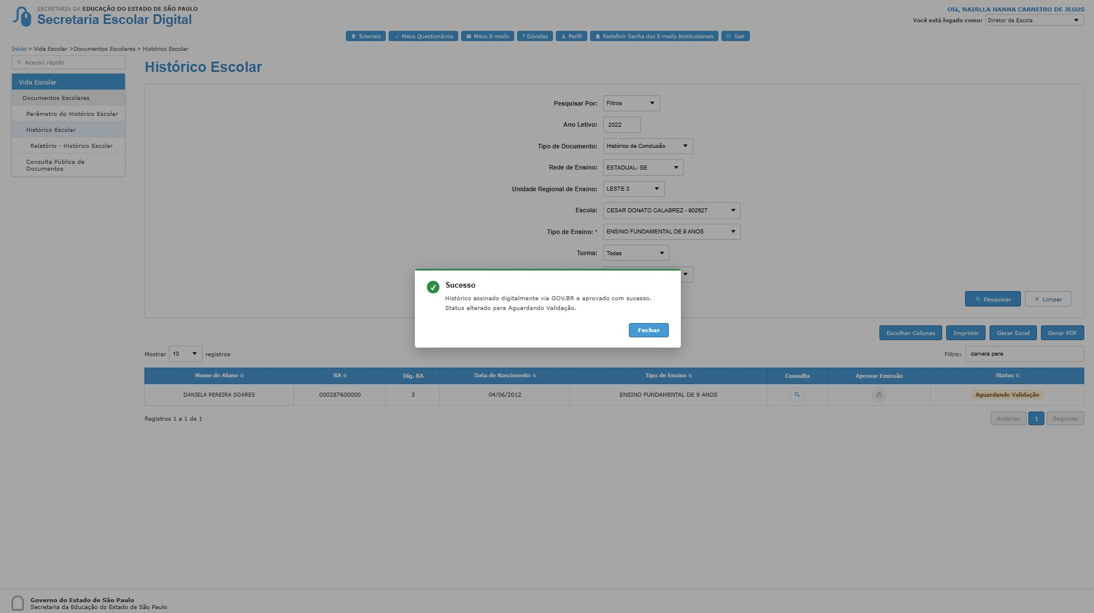
Figura 28 - Sucesso da aprovação com assinatura GOV.BR.

12.2 Devolução para correção
- A devolução exige preenchimento obrigatório da justificativa.
- Se o Diretor clicar em Devolver sem justificativa, o sistema exibe: “Informe a justificativa para devolver o documento.”
- A justificativa fica registrada em auditoria e visível na correção do fluxo.
- Mensagem de sucesso: “Histórico devolvido para correção com sucesso. Justificativa registrada em auditoria.”
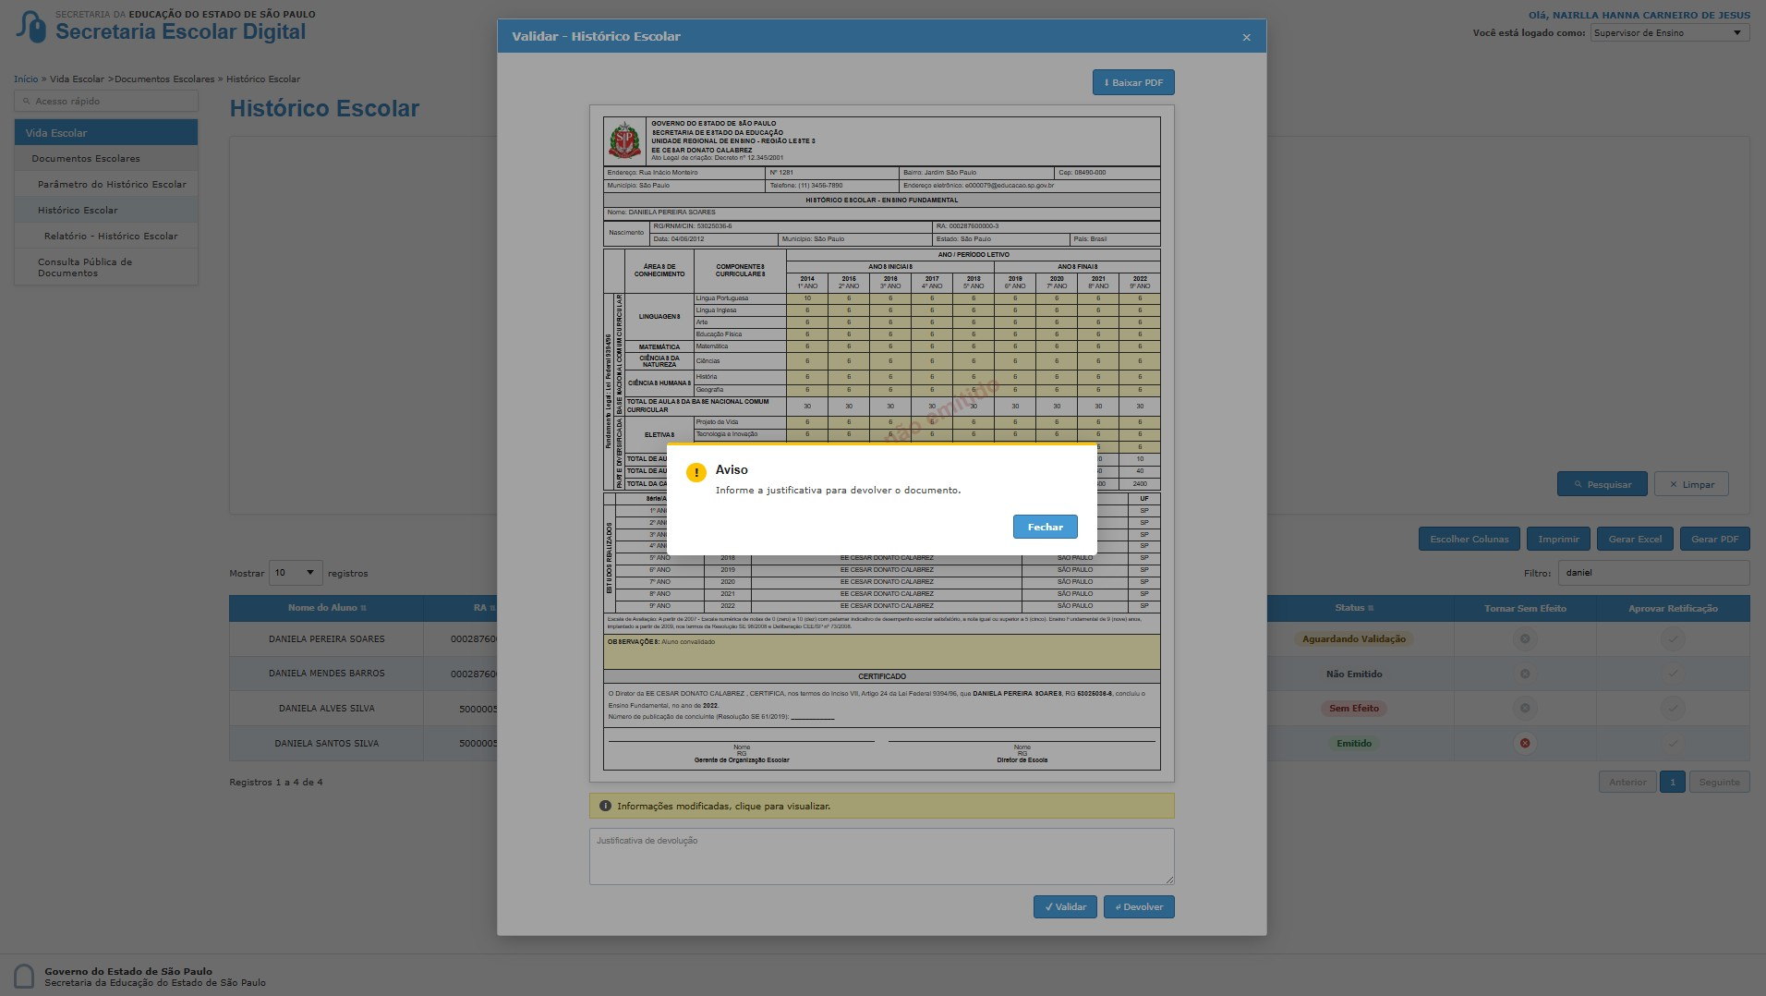
Figura 29 - Validação de justificativa obrigatória para devolução.

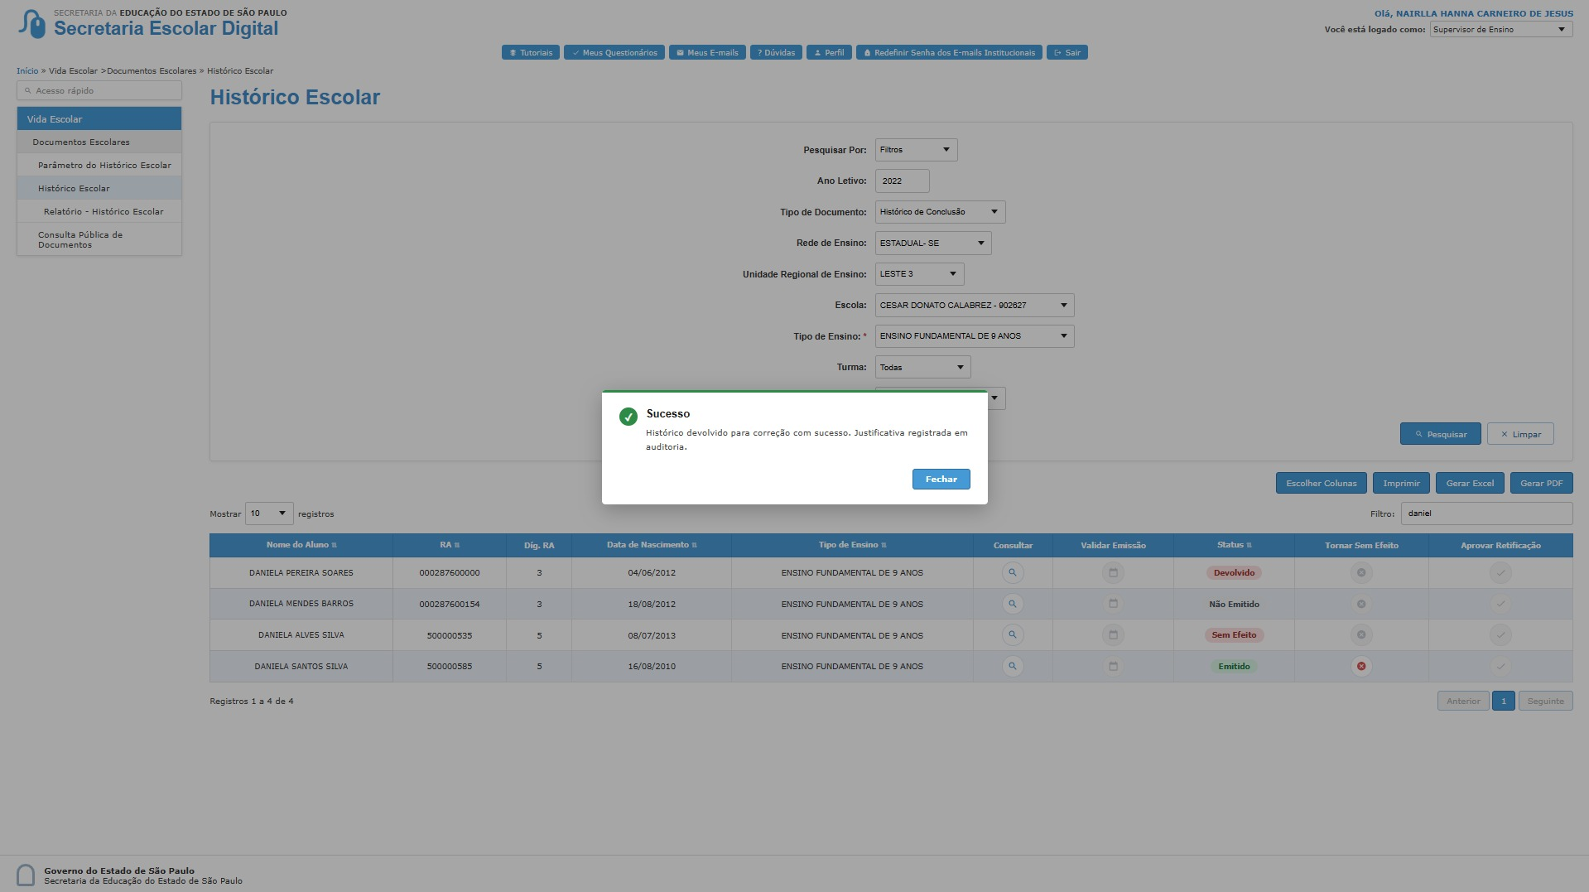
Figura 30 - Sucesso da devolução para correção.

12.3 Aprovação em lote
- A ação Aprovar em Lote aparece quando a tela está filtrada por status Aguardando Aprovação e o perfil possui permissão.
- A coluna de checkbox é exibida após acionar Aprovar em Lote.
- O botão Salvar Aprovação aparece quando pelo menos um estudante está selecionado.
- Cada estudante aprovado em lote gera registro individual de auditoria.
Texto da confirmação em lote: “Declaro que realizei a conferência dos registros escolares dos alunos selecionados para aprovação em lote e que, com base nas informações constantes nos sistemas oficiais e nos critérios estabelecidos pela Secretaria da Educação do Estado de São Paulo, considero aptos os respectivos Históricos Escolares para validação. Estou ciente de que esta ação será aplicada a todos os alunos selecionados e assumo a responsabilidade pela validação das informações, para os fins legais e administrativos cabíveis.”
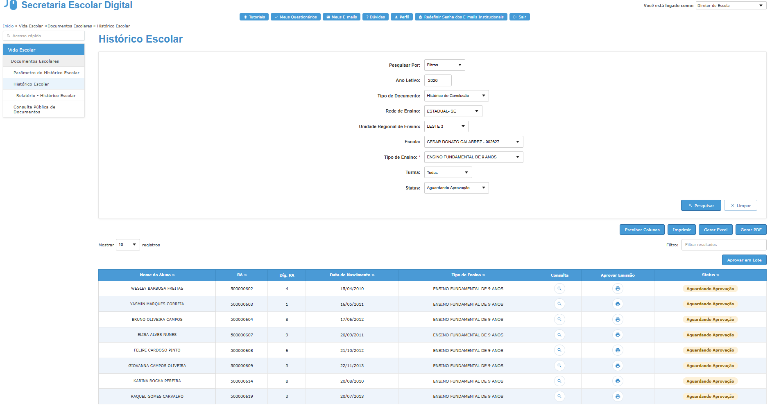
Figura 31 – Filtro de status Aguardando validação
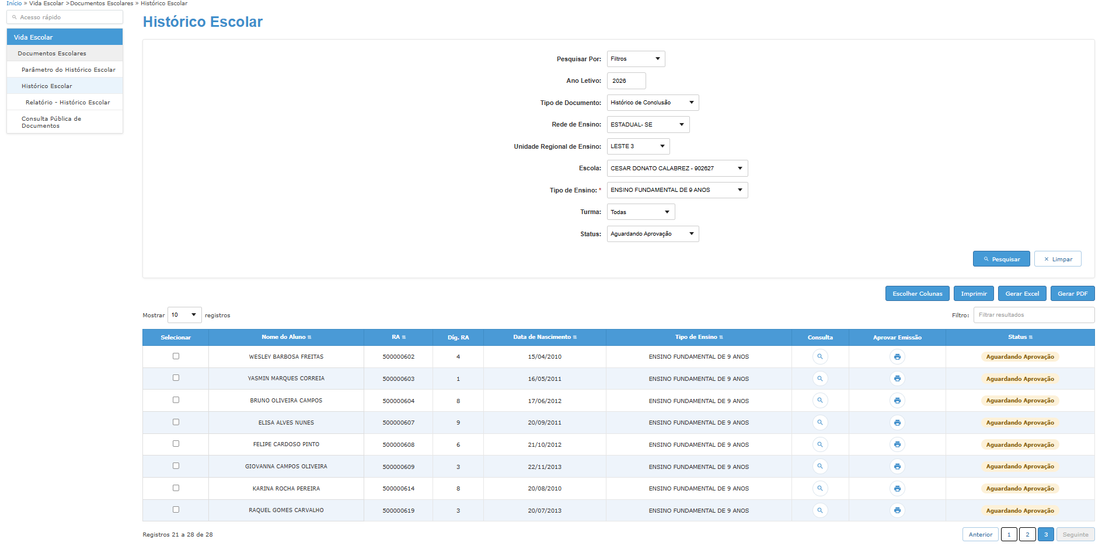
Figura 32 – Após clicar em aprovar em lote
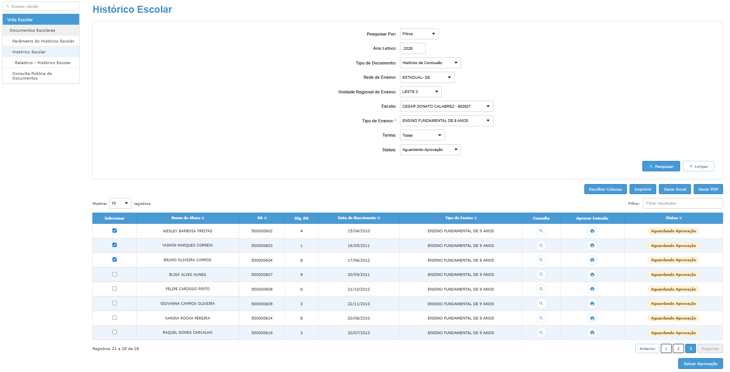
Figura 33 – Ao selecionar pelo menos um aluno para aprovação em lote

12.4 Regras adicionais de devolução e processamento em lote
- A devolução do Diretor coloca o documento em status Devolvido e devolve a edição ao GOE/AOE/Secretário. Após correção e novo envio, o status retorna para Aguardando Aprovação.
- Cada novo envio gera nova versão submetida. Assinaturas de versões anteriores permanecem na auditoria, mas não substituem a assinatura necessária para a nova versão.
- No processamento em lote, cada Histórico Escolar deve ser tratado como unidade transacional independente. A falha de um item não deve desfazer os itens concluídos com sucesso nem avançar indevidamente o item com falha.
- Ao final do lote, o sistema deve apresentar resumo com quantidade de sucessos e falhas e disponibilizar o motivo dos itens não processados.
- Itens com falha devem permanecer no status anterior à tentativa. Cada sucesso e cada falha tecnicamente registrável deve manter referência individual ao documento.
- A seleção geral deve informar claramente se contempla somente a página atual ou todos os resultados da pesquisa; no MVP, a seleção deve operar somente sobre os registros explicitamente marcados pelo usuário.

13. Fluxo de validação - Supervisor de Ensino
O Supervisor de Ensino atua sobre documentos em status Aguardando Validação. A validação final emite o documento, vincula ou gera o número de publicação e registra assinatura GOV.BR no fluxo e no Log de Auditoria.
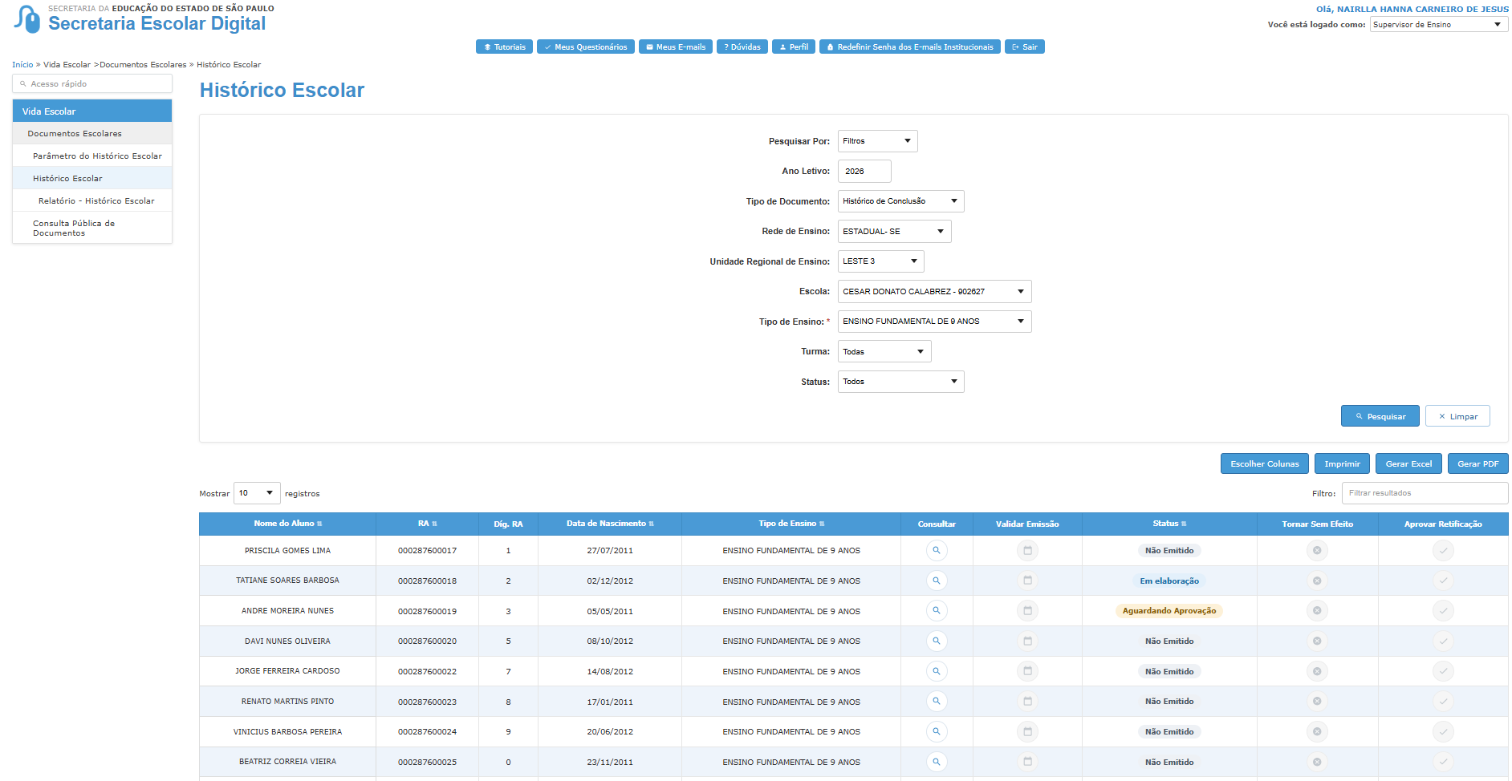
Figura 34 - Grid do Supervisor de Ensino com ações de validação, tornar sem efeito e aprovar retificação.

13.1 Validação individual
- A ação Validar Emissão fica habilitada somente para status Aguardando Validação.
- O modal apresenta prévia do PDF, Baixar PDF, informações modificadas e campo de justificativa de devolução.
- A devolução exige justificativa obrigatória.
- Ao validar, o status passa para Emitido e o sistema exibe o número de publicação.
- Mensagem de sucesso: “Histórico assinado digitalmente via GOV.BR e validado com sucesso. Status alterado para Emitido. Nº de publicação: {{numero_publicacao}}.”
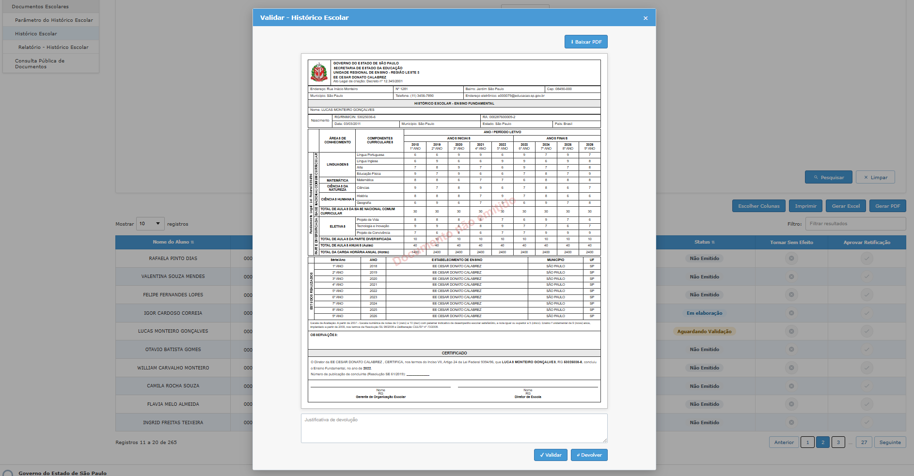
Figura 35 - Modal de validação final do Histórico Escolar.

Texto da confirmação de validação
“Declaro que conferi a escrituração escolar do(a) aluno(a) {{nome_aluno}} {{RA}} e que os dados constantes neste Histórico Escolar estão em conformidade com os registros oficiais da unidade escolar. Estou ciente de que a validação deste documento representa a validação das informações nele contidas, assumindo a responsabilidade pela sua veracidade e autenticidade, para todos os efeitos legais e administrativos.”
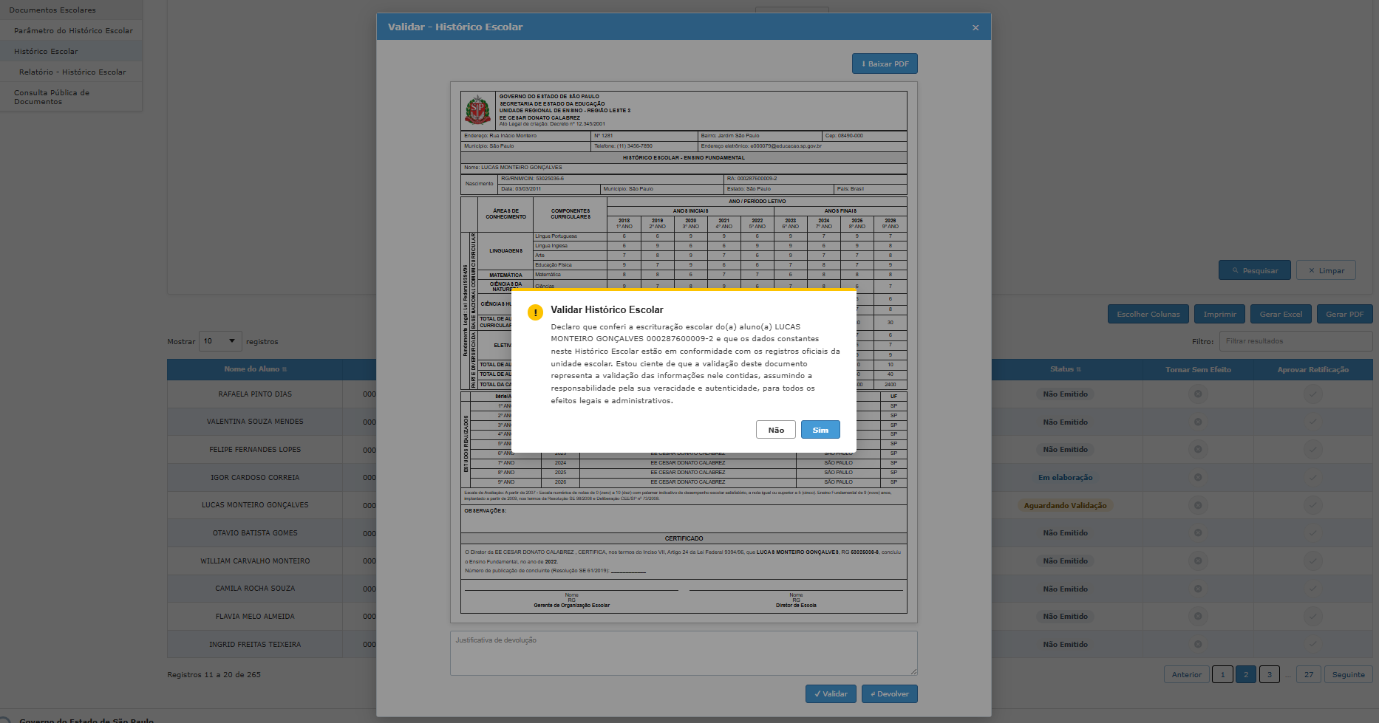
Figura 36 - Confirmação da validação final.

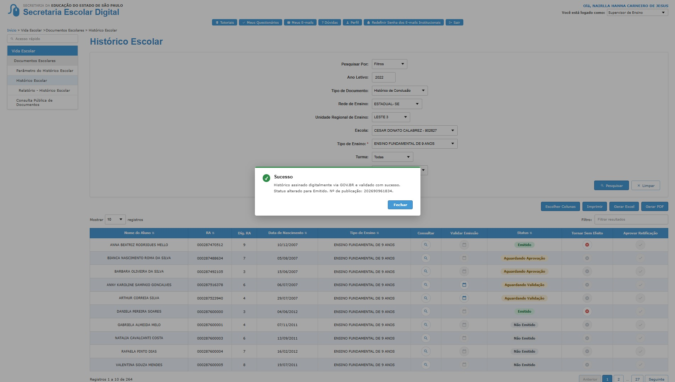
Figura 37 - Sucesso da validação final com emissão e número de publicação.

13.2 Validação em lote
- A ação Validar em Lote aparece quando a tela está filtrada por status Aguardando Validação e o perfil possui permissão.
- A seleção por checkbox fica disponível após acionar Validar em Lote.
- O botão Salvar Validação aparece após seleção de pelo menos um estudante.
- Cada validação em lote gera registro individual de auditoria e número de publicação individual quando necessário.
Texto da confirmação em lote: “Declaro que realizei a conferência dos registros escolares dos alunos selecionados para validação em lote e que, com base nas informações constantes nos sistemas oficiais e nos critérios estabelecidos pela Secretaria da Educação do Estado de São Paulo, considero aptos os respectivos Históricos Escolares para emissão. Estou ciente de que esta ação será aplicada a todos os alunos selecionados e assumo a responsabilidade pela validação das informações, para os fins legais e administrativos cabíveis.”
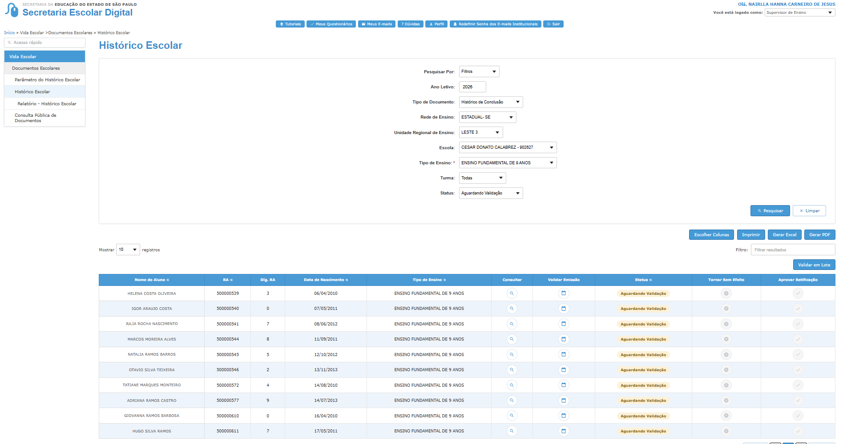
Figura 38 – Validação em lote
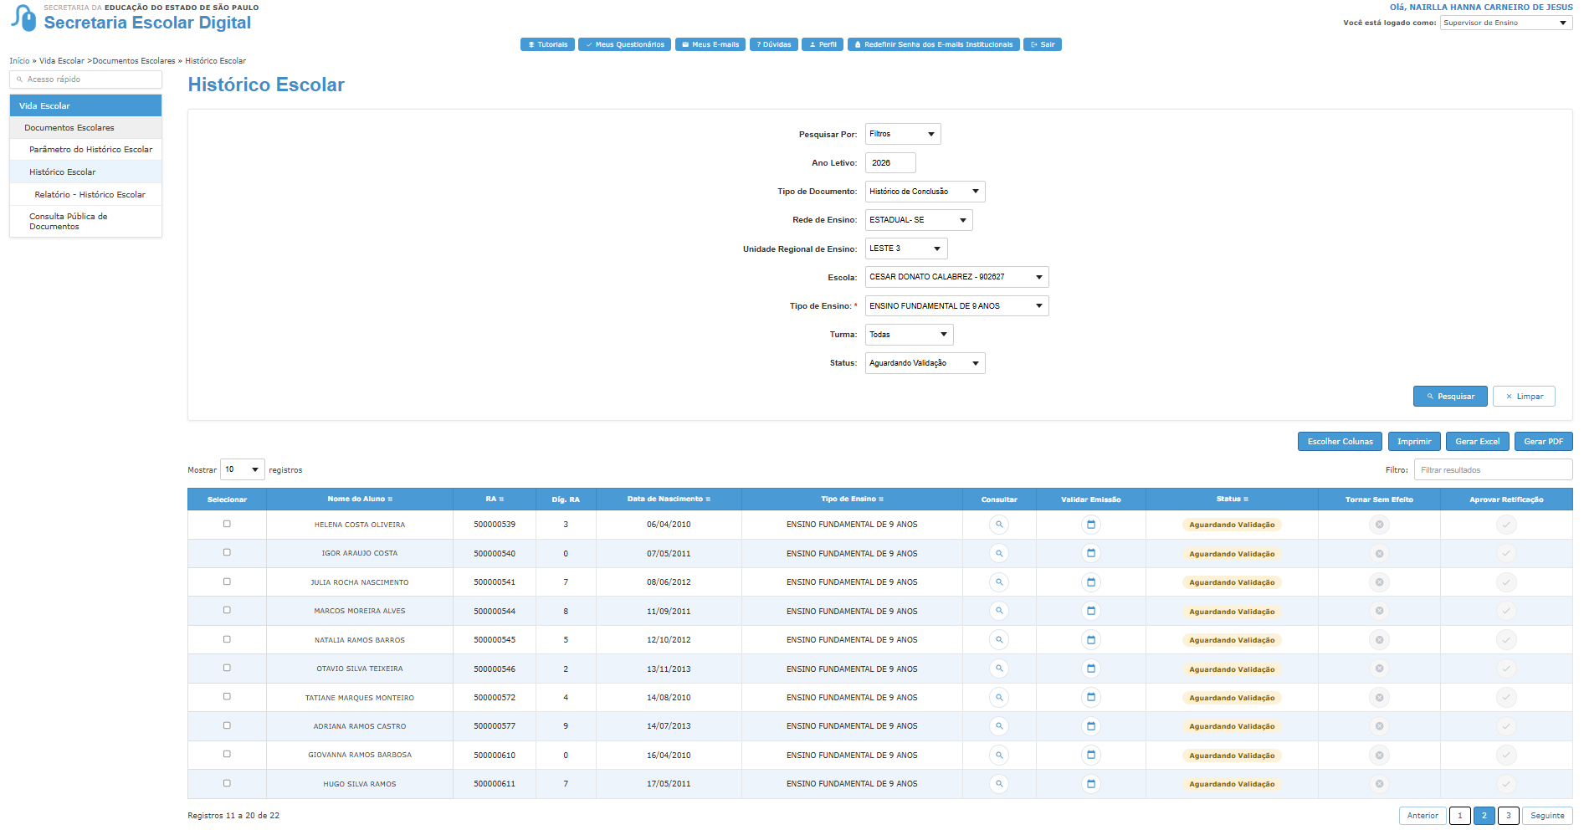
Figura 39 – Ao acionar o validar em lote
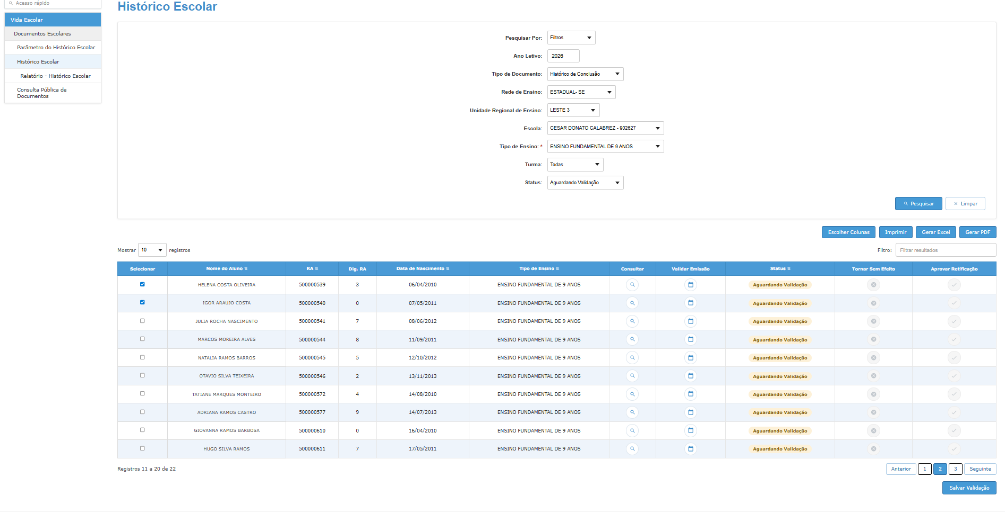
Figura 40 – Ao selecionar os alunos para validação em lote.

13.3 Regras adicionais da validação
- Quando o Supervisor devolver um documento em Aguardando Validação, o status passa para Devolvido e o documento retorna ao fluxo da escola. Após a correção, o GOE/AOE/Secretário deverá enviar novamente para Aguardando Aprovação, passando novamente pelo Diretor antes de retornar ao Supervisor.
- A validação somente poderá concluir o status Emitido após sucesso da assinatura GOV.BR e da geração/vinculação do número de publicação.
- Em caso de falha de publicação, o documento deve permanecer em Aguardando Validação e o usuário deve ser informado de que a emissão não foi concluída.
- Na validação em lote, o número de publicação e o resultado de cada aluno devem ser processados individualmente. Falha em um aluno não deve impedir o processamento dos demais, salvo indisponibilidade sistêmica que inviabilize toda a operação.
- Ao final do lote, o sistema deve exibir resumo de itens emitidos e não emitidos, com motivo dos itens não concluídos.

14. Retificação do Histórico Escolar

A funcionalidade de Retificação do Histórico Escolar permite corrigir dados pessoais ou notas após a emissão do documento.
A retificação mantém o número de publicação, preservando a versão anteriormente emitida para fins de consulta e auditoria. As alterações somente passam a compor a versão vigente do Histórico Escolar após a aprovação pelo Supervisor.
Ao acionar a opção Retificar, o sistema apresenta o modal “Retificar Histórico Escolar”, contendo inicialmente os dados de identificação do documento publicado:
- Nome do aluno;
- Data de nascimento;
- RA.
Na seção “O que deseja retificar?”, o usuário deve selecionar uma das opções disponíveis:
- Nota;
- Dado Pessoal.
A seleção determina os campos e informações que serão apresentados para composição da solicitação de retificação.

14.1 Solicitação de retificação
Tipo | Comportamento
Nota | O sistema permite selecionar o Componente Curricular e o Ano, apresentando automaticamente a Nota Atual registrada no Histórico Escolar emitido. O usuário deve informar a Nova Nota, a Justificativa e anexar o documento comprobatório.
Dado pessoal | A correção do dado deve ser realizada previamente na Ficha do Aluno. Ao selecionar esta opção, o sistema apresenta o dado constante no documento publicado e o dado atualizado na Ficha do Aluno, permitindo ao usuário identificar a divergência antes do envio da solicitação.

14.1.1 Retificação de Nota

Ao selecionar a opção Nota, o sistema deverá disponibilizar os seguintes campos:
- Componente Curricular – permite selecionar o componente cuja nota será retificada;
- Ano – permite selecionar o ano correspondente à nota;
- Nota Atual – preenchida automaticamente pelo sistema, de acordo com o componente e o ano selecionados, e não editável;
- Nova Nota – preenchimento obrigatório pelo usuário;
- Indicador da alteração – apresenta visualmente a alteração realizada, comparando o valor atual e o novo valor, por exemplo: “De 6 para 10”;
- Justificativa – preenchimento obrigatório;
- Anexo – obrigatório para comprovação da alteração.

Inclusão de múltiplas notas
A mesma solicitação de retificação poderá contemplar a alteração de uma ou mais notas.
Para isso, o sistema deverá disponibilizar a opção “+ Adicionar outra nota”, permitindo que o usuário inclua novas alterações antes do envio para aprovação.
Para cada nota adicionada, deverão ser apresentados ou informados:
- Componente Curricular;
- Ano;
- Nota Atual;
- Nova Nota.
Cada inclusão deverá representar uma alteração específica de componente curricular e ano.
Todas as alterações de nota incluídas serão encaminhadas conjuntamente em uma única solicitação de retificação, submetida à mesma aprovação do Supervisor.
A inclusão de uma nova nota não deverá gerar uma solicitação de retificação independente.
A Justificativa e o Anexo deverão permanecer vinculados à solicitação de retificação, contemplando o conjunto de alterações encaminhadas.
Regra de Negócio: o usuário poderá retificar uma ou mais notas do Histórico Escolar dentro da mesma solicitação, utilizando a opção “+ Adicionar outra nota” antes de acionar o botão “Enviar para Aprovação”.

14.1.2 Retificação de Dado Pessoal

A correção de dado pessoal não deverá ser realizada diretamente no Histórico Escolar.
O dado deverá ser corrigido previamente na Ficha do Aluno, sistema de origem das informações pessoais utilizadas na emissão do documento.
Ao selecionar a opção Dado Pessoal, o sistema deverá verificar se existem diferenças entre os dados registrados no Histórico Escolar publicado e os dados atuais da Ficha do Aluno.
Quando houver divergência, a tela deverá apresentar de forma comparativa:
- Dado publicado – informação constante na versão atualmente publicada do Histórico Escolar;
- Dado atualizado – informação vigente na Ficha do Aluno.
A apresentação comparativa deverá permitir que o usuário identifique claramente a informação que será alterada antes do envio da solicitação.
A retificação de dado pessoal somente poderá ser encaminhada quando houver diferença entre o dado publicado e o dado atualizado na Ficha do Aluno.

14.1.3 Envio para Aprovação

O botão “Enviar para Aprovação” deverá ficar disponível somente após o preenchimento e a validação das informações obrigatórias correspondentes ao tipo de retificação selecionado.
Ao acionar o botão, o sistema deverá apresentar a mensagem de confirmação:
“Esta ação registrará a alteração no histórico do aluno e enviará para aprovação do Supervisor. A versão anterior será preservada para consulta e auditoria. Deseja continuar?”
Após a confirmação:
- a solicitação de retificação deverá ser assinada digitalmente via GOV.BR pelo perfil responsável pelo envio;
- a versão anteriormente publicada deverá permanecer preservada para consulta e auditoria;
- as alterações não deverão ser publicadas neste momento;
- a solicitação deverá ser encaminhada para análise do Supervisor;
- o Histórico Escolar deverá assumir o status “Aprovar Retificação”.

Mensagem de sucesso:
“Retificação assinada digitalmente via GOV.BR e enviada para aprovação do Supervisor. Nada é publicado até a aprovação.”
Status após o envio: Aprovar Retificação.

14.1.4 Regras gerais da retificação
- A retificação poderá ser iniciada para Histórico Escolar com status Emitido ou Retificação Reprovada, desde que não exista outra solicitação de retificação em análise.
- A retificação deverá manter o mesmo número de publicação do documento originalmente emitido.
- A versão anterior deverá permanecer armazenada e disponível para consulta e auditoria.
- Nenhuma alteração deverá substituir a versão publicada antes da aprovação do Supervisor.
- A retificação poderá contemplar dado pessoal ou uma ou mais notas, conforme a opção selecionada. Uma mesma solicitação não deve misturar retificação de Nota e Dado Pessoal.
- As alterações realizadas deverão ser registradas no Log de Auditoria, contendo, no mínimo, o dado anterior, o dado novo, usuário responsável e data da ação.

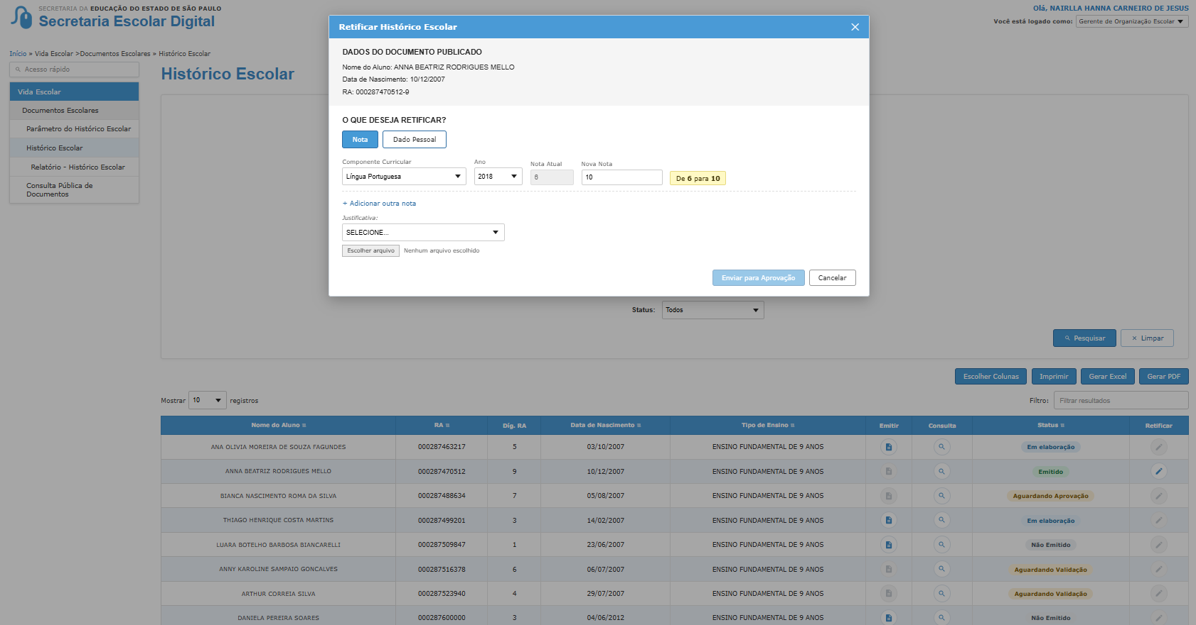
Figura 41 - Retificação de nota com justificativa e anexo.

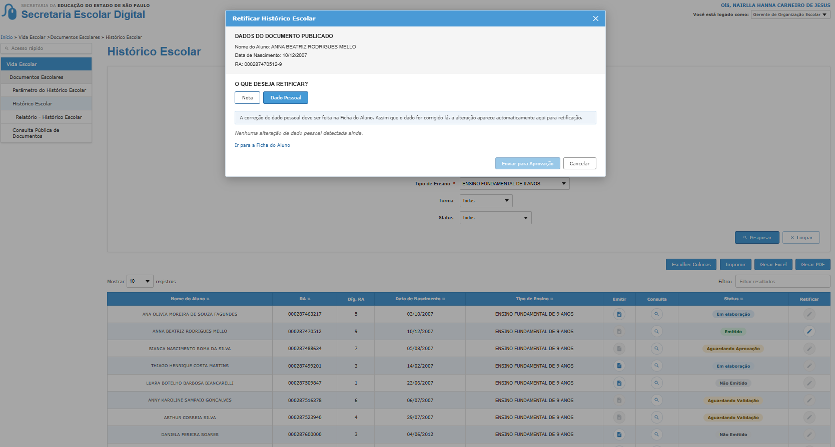
Figura 42 - Retificação de dado pessoal com orientação para correção na Ficha do Aluno.

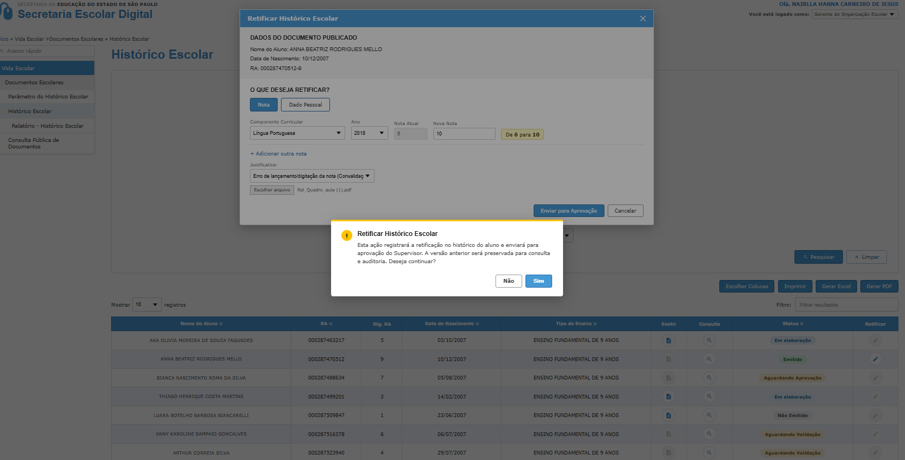
Figura 43 - Confirmação de envio da retificação para aprovação.

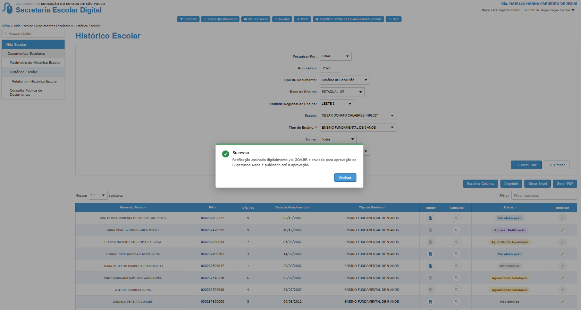
Figura 44 - Sucesso do envio de retificação para aprovação do Diretor

.

14.1.5 Regras complementares da retificação de nota
- O Componente Curricular deve ser selecionado entre os componentes existentes na versão publicada do Histórico Escolar. O Ano deve ser compatível com o componente selecionado.
- Na mesma solicitação, não é permitido repetir a combinação Componente Curricular + Ano. Ao tentar incluir combinação já utilizada, o sistema deve bloquear a inclusão e informar o motivo.
- A Nova Nota deve respeitar os mesmos valores aceitos na emissão: inteiro de 0 a 10, N/A, ET, EP ou ES. Não são permitidas casas decimais.
- A Nova Nota não pode ser igual à Nota Atual. Quando não houver alteração efetiva, o sistema deve impedir o envio da linha.
- O usuário pode adicionar e remover linhas de nota enquanto a solicitação ainda não tiver sido enviada.
- A Justificativa é única para a solicitação e fundamenta todas as notas incluídas. O campo de anexos deve aceitar múltiplos arquivos e exigir pelo menos um documento comprobatório.
- Após o envio, a solicitação deve ficar congelada. O Supervisor deve analisar exatamente os valores submetidos, ainda que os dados de origem sejam alterados posteriormente.

14.1.6 Regras complementares da retificação de dado pessoal
- Ao selecionar Dado Pessoal, o sistema deve comparar a versão publicada com a Ficha do Aluno e incluir automaticamente, em uma única solicitação, todas as divergências identificadas entre os campos elegíveis à retificação.
- O usuário não escolhe individualmente quais divergências serão encaminhadas: todas as diferenças elegíveis identificadas no momento da solicitação devem compor o conjunto submetido.
- Quando não existir divergência entre a versão publicada e a Ficha do Aluno, o envio deve ficar indisponível e o sistema deve informar que não há dado pessoal divergente para retificar.
- Os valores publicados e atualizados devem ser congelados no momento do envio. Alteração posterior na Ficha do Aluno não pode modificar silenciosamente a solicitação já submetida.
- A versão publicada anterior continua válida enquanto a retificação estiver em Aprovar Retificação.

14.2 Aprovação ou reprovação de retificação pelo Supervisor
- A ação Aprovar Retificação fica disponível para o Supervisor quando o status do documento for Aprovar Retificação.
- O modal apresenta prévia do PDF, Baixar PDF, informações modificadas e justificativa de reprovação.
- A aprovação confirma a retificação, mantém o número de publicação, registra assinatura GOV.BR, torna a nova versão vigente e retorna o documento ao status Emitido.
- A reprovação exige justificativa, mantém a versão emitida sem alteração publicada e altera o status para Retificação Reprovada.
Texto da confirmação de aprovação de retificação: “Declaro que conferi a retificação do Histórico Escolar do(a) aluno(a) {{nome_aluno}} e que a alteração está em conformidade com os registros oficiais. A aprovação mantém o mesmo número de publicação de concluinte e preserva a versão anterior para auditoria.”
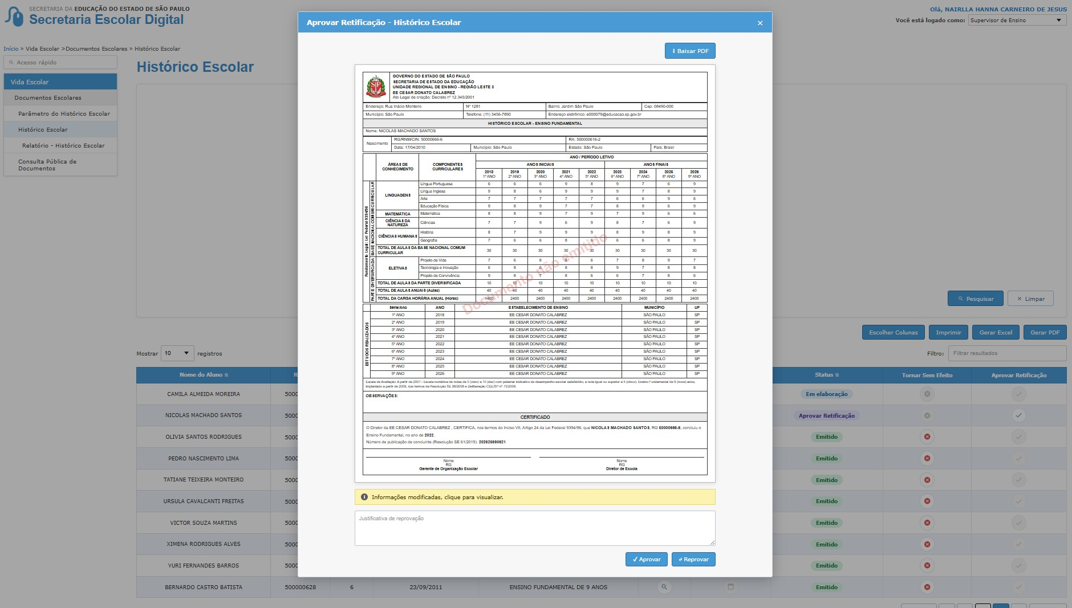
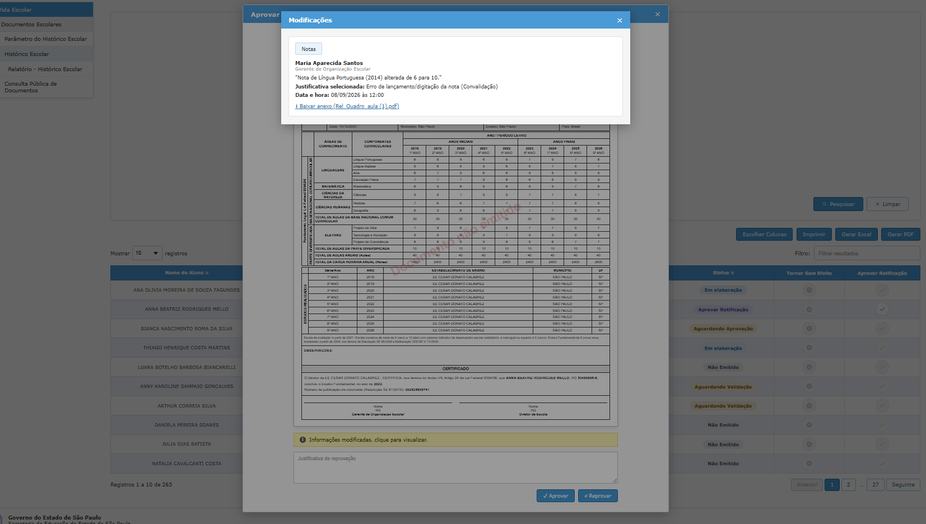
Figura 40 - Modal de aprovação de retificação pelo Supervisor.

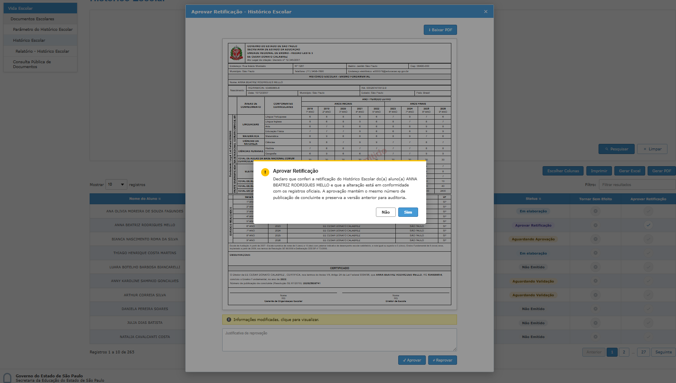
Figura 45 - Confirmação de aprovação da retificação.

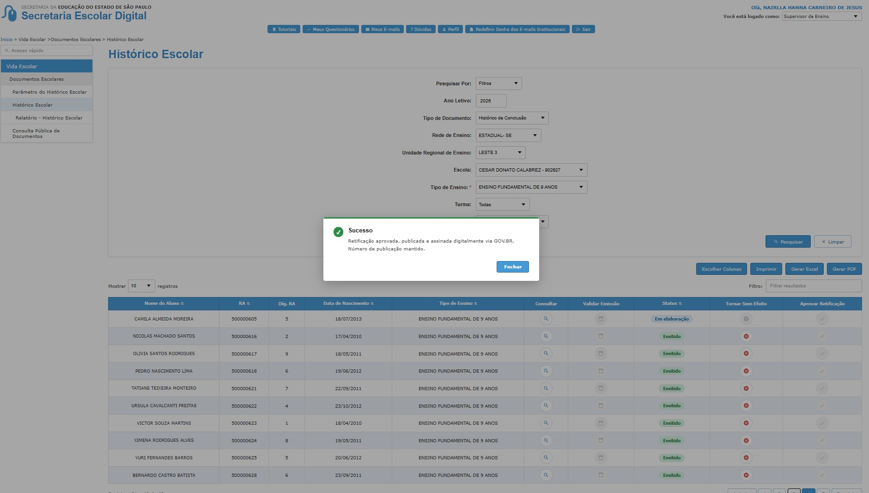
Figura 42 - Sucesso da retificação aprovada, publicada e assinada via GOV.BR.

14.2.1 Retificação Reprovada
- Quando o Supervisor reprovar a solicitação, deverá informar justificativa obrigatória. A versão oficial anteriormente emitida permanece vigente e inalterada.
- O status do documento passa para Retificação Reprovada. Na visão do GOE/AOE/Secretário, a ação Retificar volta a ficar disponível conforme parametrização.
- A reprovação não reabre a solicitação anterior para edição. Para corrigir o Histórico, o GOE/AOE/Secretário deverá iniciar uma nova solicitação de retificação.
- Ao abrir uma nova retificação, o modal deverá exibir alerta com a informação de que a solicitação anterior foi reprovada, identificando o perfil responsável, data/hora da reprovação e a justificativa registrada.
- A nova solicitação deve iniciar com campos próprios para novo preenchimento, sem alterar ou sobrescrever o registro da solicitação reprovada. Todo o histórico de tentativas permanece disponível na auditoria.
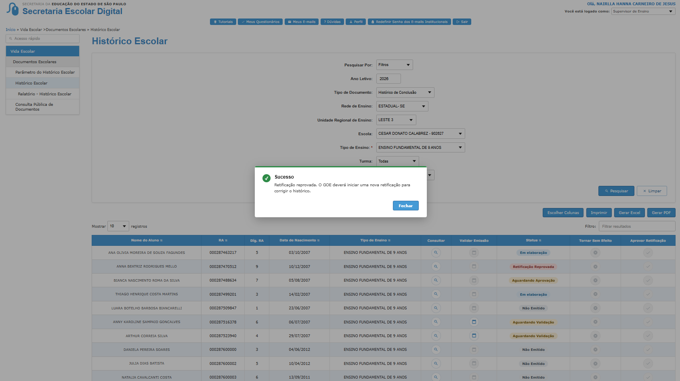
Figura 46 -A - Reprovação de retificação pelo Supervisor com alteração do status para Retificação Reprovada.
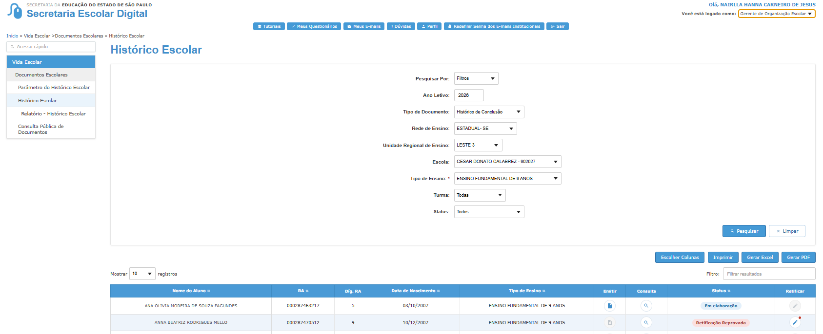
Figura 42-B - Visão do GOE/AOE/Secretário após reprovação, com ação Retificar novamente disponível.
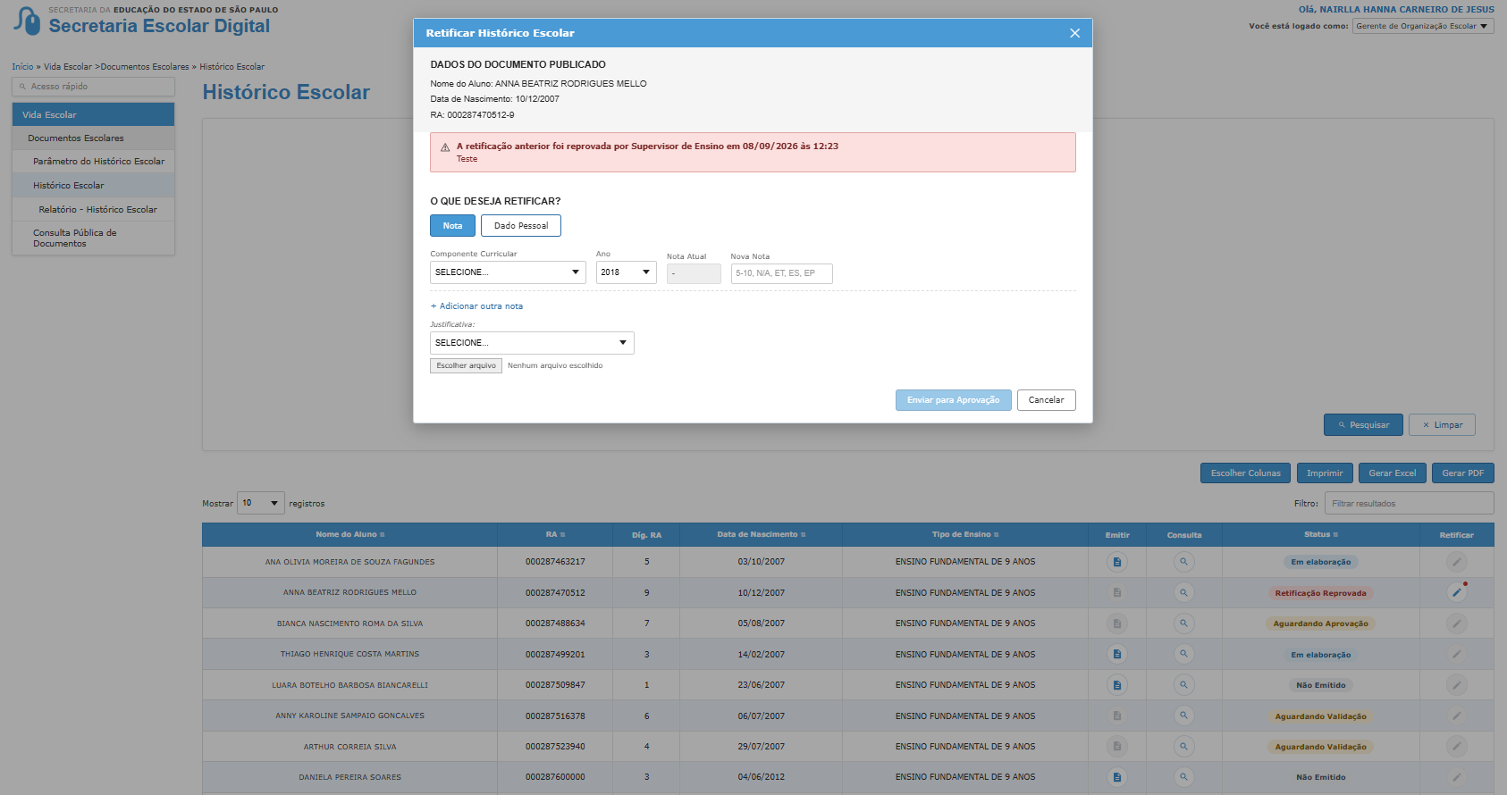
Figura 42-C - Nova solicitação de retificação exibindo alerta com a reprovação anterior e respectiva justificativa.

15. Tornar Sem Efeito
A ação Tornar Sem Efeito é executada pelo Supervisor quando o Histórico Escolar está emitido e existe necessidade formal de invalidar o documento e a publicação vinculada. A ação exige justificativa e anexo, assinatura GOV.BR e registro no Log de Auditoria. A ação não pode ser desfeita.
Campo | Tipo | Obrigatório | Regra
Dados do aluno | Somente leitura | Sim | Nome, data de nascimento, RG/CIN, RA, nacionalidade, local e UF de nascimento.
Dados escolares | Somente leitura | Sim | URE, escola, tipo de ensino, classe, chamada, ano de conclusão e número de publicação.
Justificativa | Dropdown | Sim | Motivo formal para tornar sem efeito.
Anexo | Upload | Sim | Documento comprobatório obrigatório.
Salvar | Botão | Sim | Executa a ação após confirmação.
Fechar | Botão | Não | Fecha o modal sem gravar.

Justificativas disponíveis
- Parecer sobre dados incorretos.
- Parecer de publicação sem conclusão de curso/curso incompleto.
- Parecer processo de cassação.
- Parecer erro ano conclusão.
- Parecer técnico do Supervisor de Ensino.
- Parecer técnico do Chefe do SEGRE/SEVESC.
- Decisão judicial.
- Parecer sobre duplicidade.
Mensagem de confirmação: “Tem certeza que deseja tornar sem efeito o Histórico Escolar do(a) aluno(a) {{nome_aluno}}, RA {{RA}}, vinculado ao número de publicação {{numero_publicacao}}? Ao confirmar, o documento e a publicação vinculada serão tornados sem efeito. Esta ação não poderá ser desfeita.”
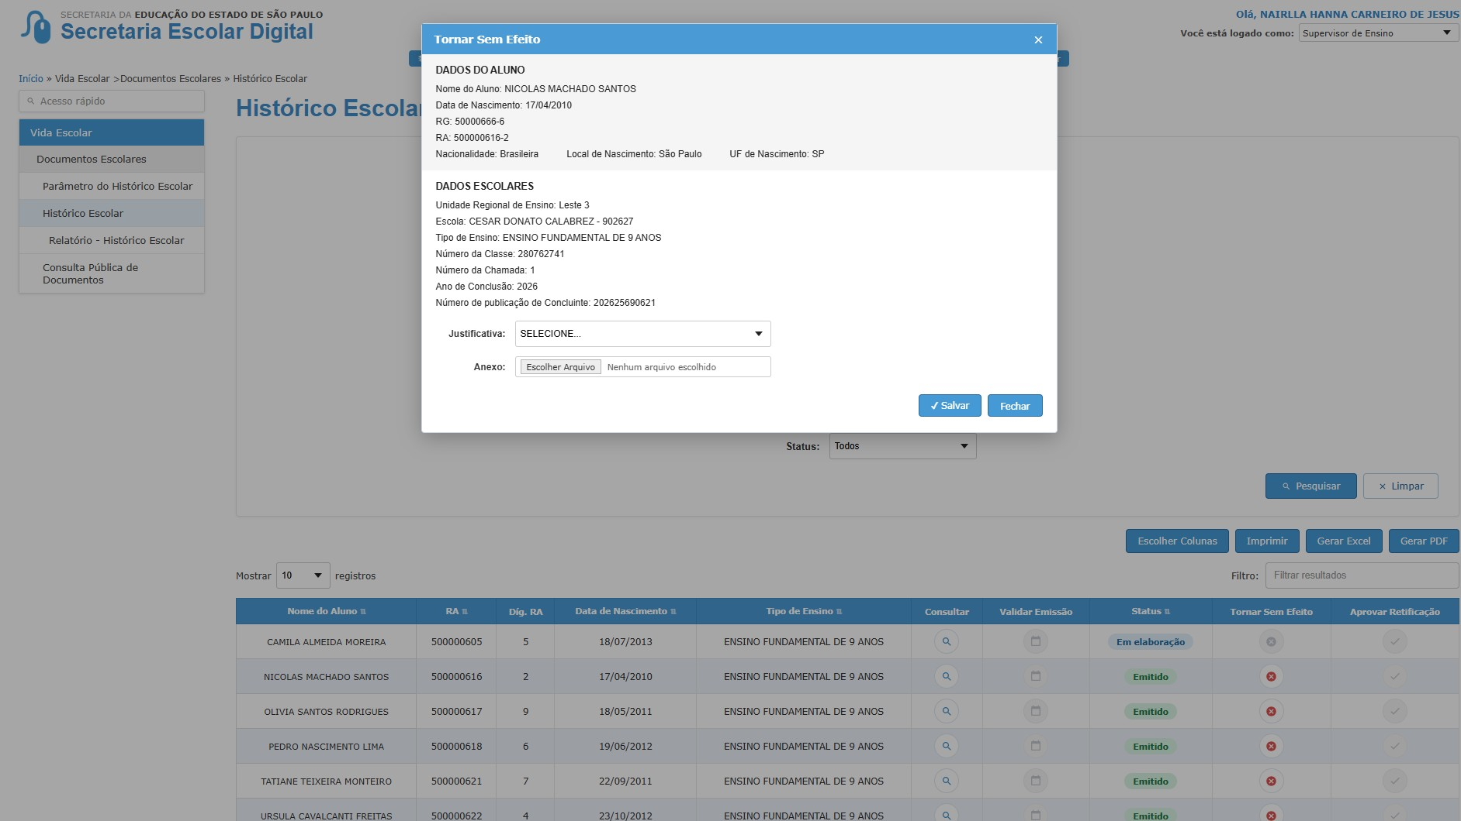
Figura 43 - Modal Tornar Sem Efeito com dados do aluno e do documento.

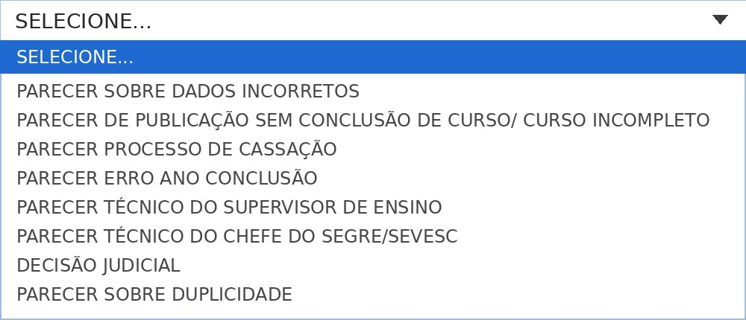
Figura 44 - Lista de justificativas para tornar sem efeito.

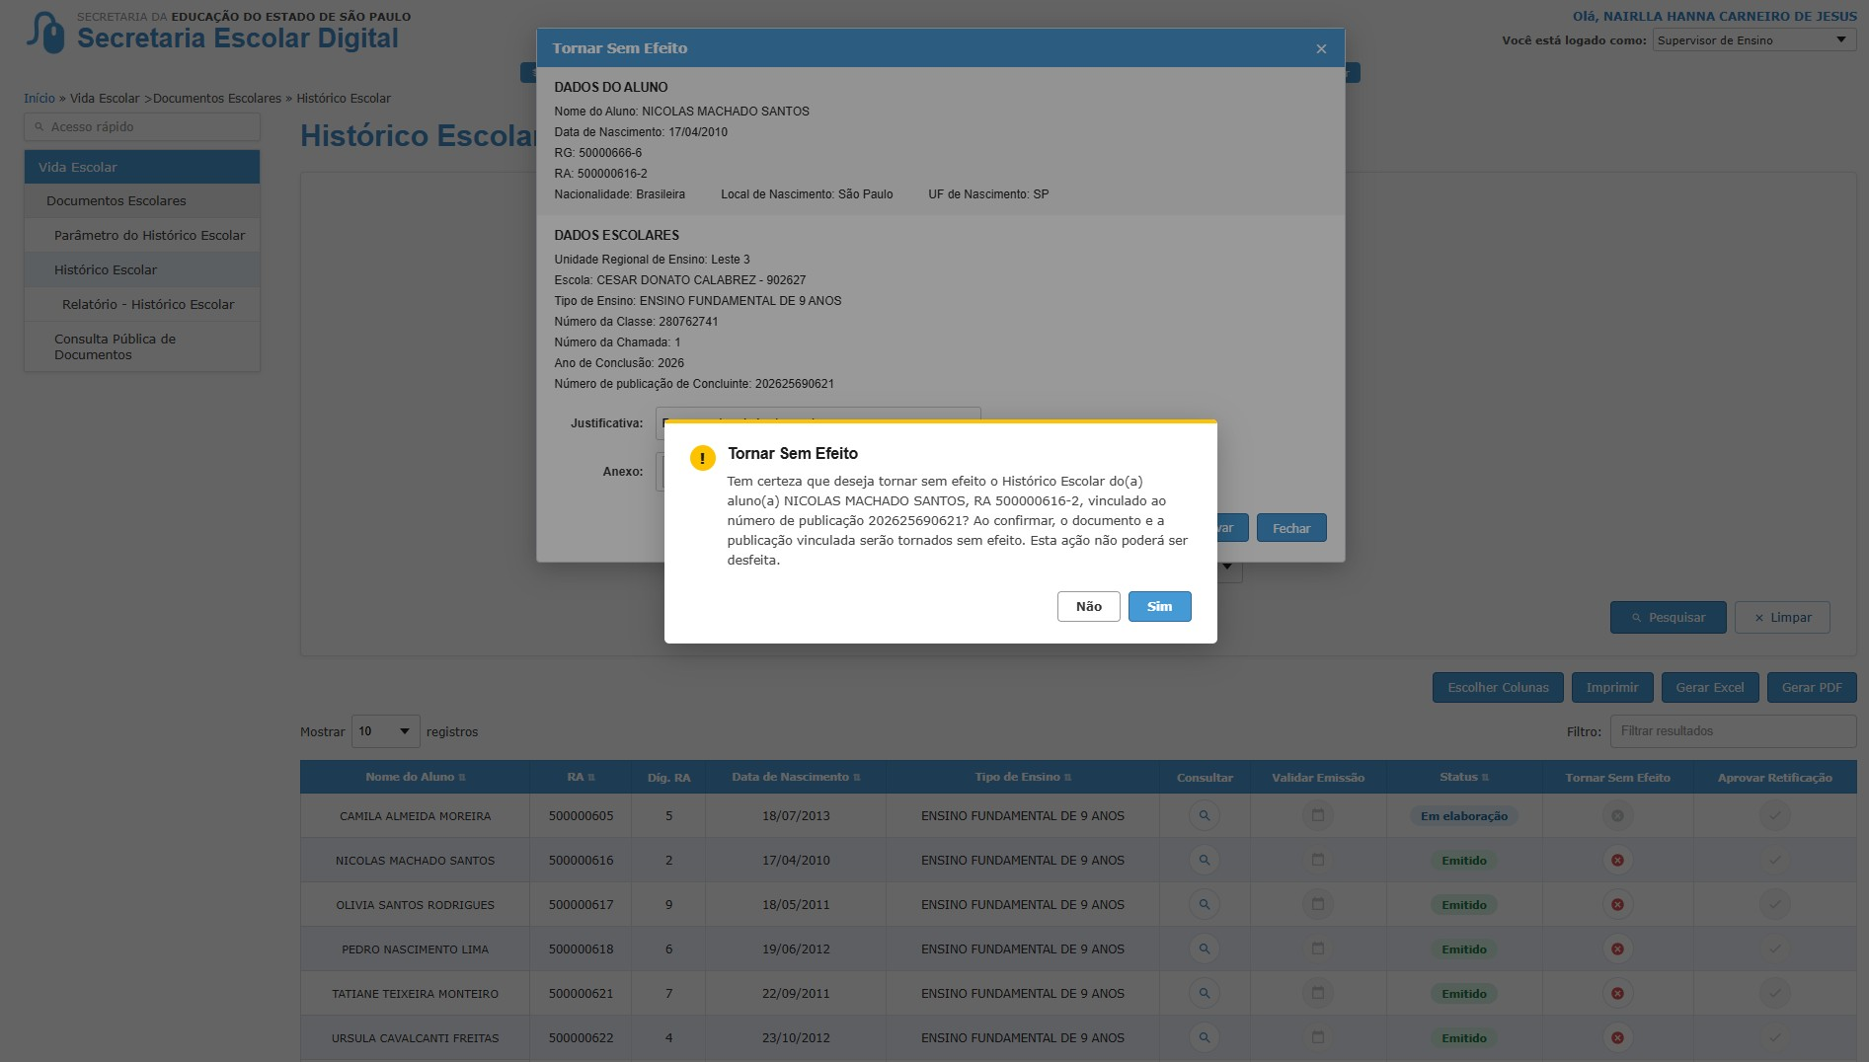
Figura 45 - Confirmação da ação Tornar Sem Efeito.

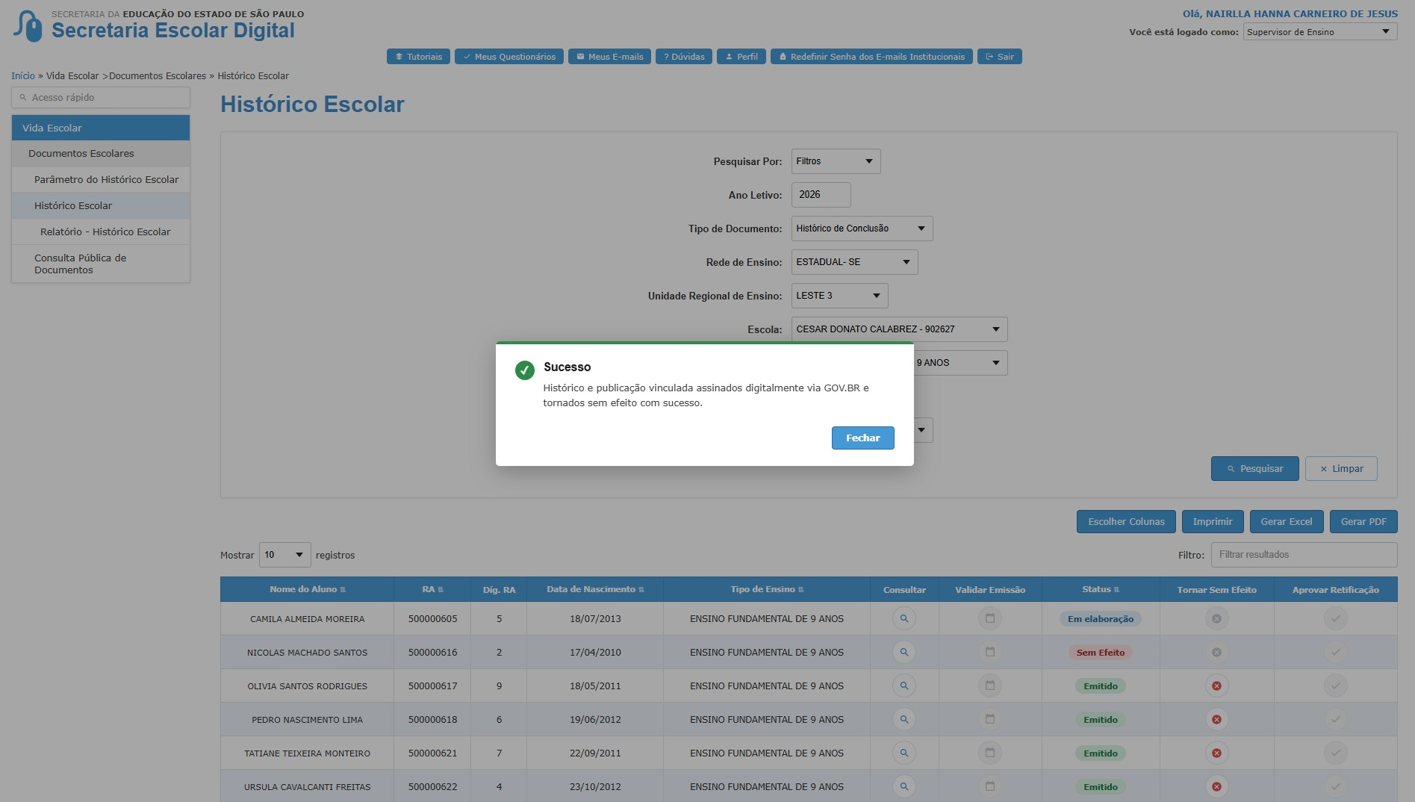
Figura 46 - Sucesso ao tornar histórico e publicação vinculada sem efeito.

15.1 Reemissão após Tornar Sem Efeito
- O status Sem Efeito é definitivo para a versão invalidada e não pode ser revertido.
- Quando houver necessidade de emissão de novo Histórico Escolar após Tornar Sem Efeito, o perfil autorizado deverá iniciar um novo ciclo de elaboração, aprovação e validação.
- O Histórico e a publicação anteriores permanecem preservados como Sem Efeito para consulta e auditoria.
- A nova emissão deve gerar novo número de publicação. O número associado ao documento tornado sem efeito não pode ser reutilizado.
- A nova versão somente se torna Emitida após passar novamente pelas assinaturas e validações previstas no fluxo normal.

16. Consulta interna e consultas públicas
A consulta interna apresenta a versão do Histórico Escolar conforme seu status, sem permitir edição quando o documento está emitido ou sem efeito. Os documentos emitidos permanecem disponíveis para validação pública por meio dos canais oficiais.
- Documento Emitido: consulta interna somente leitura, com PDF válido e número de publicação.
- Documento Sem Efeito: consulta interna somente leitura, com marca d’água “Histórico tornado sem efeito”.
- Consulta Pública de Documentos Escolares: apresenta documento válido ou sem efeito conforme status do Histórico Escolar.
- Consulta Pública de Concluintes: reflete a situação da publicação vinculada ao documento.
- Retificação mantém número de publicação; tornar sem efeito altera a condição do documento e da publicação vinculada.
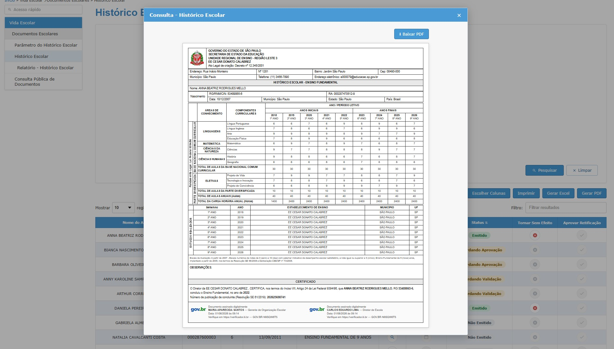
Figura 47 - Consulta interna do Histórico Escolar emitido.

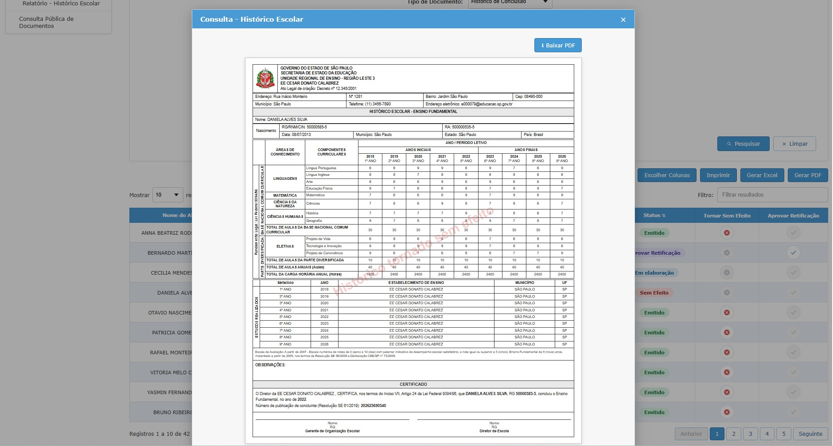
Figura 48 - Consulta interna do Histórico Escolar tornado sem efeito com marca d’água.

17. Relatório - Histórico Escolar
O Relatório - Histórico Escolar permite acompanhamento operacional dos documentos emitidos, retificados, tornados sem efeito, publicações vinculadas, ações por usuário e assinaturas GOV.BR. A visão respeita a hierarquia do perfil logado.
Perfil | Escopo de visualização
GOE/Diretor/Supervisor | Escola de vínculo ou escolas vinculadas ao perfil.
URE - Dirigente de Ensino | Todas as escolas da própria URE.
SUPLAN - DIMAV - COVESC / Órgão Central | Toda a rede estadual, com filtros de URE e Escola.

Filtro/campo | Tipo | Obrigatório | Regra
Relatório | Dropdown | Sim | Históricos emitidos, retificados, tornados sem efeito, publicações existentes vinculadas, ações por usuário ou assinaturas GOV.BR.
Emissão de/até | Data | Sim | Período obrigatório por data de emissão ou data da ação conforme relatório selecionado.
URE | Dropdown | Sim quando perfil possuir visão regional/estadual | Lista UREs do escopo do perfil.
Escola | Dropdown | Conforme perfil | Lista escolas conforme URE e escopo.
Tipo de Ensino | Dropdown | Não | Filtra por tipo de ensino.
Turma | Dropdown | Não | Carregada a partir da escola e tipo de ensino.
Pesquisar | Botão | Sim | Executa a consulta.
Limpar | Botão | Não | Limpa filtros e resultados.
Exportar | Botão | Não | Exporta os resultados conforme relatório, escopo, filtros e ordenação aplicados. A exportação deve refletir os dados efetivamente retornados pela consulta.

- Cards-resumo: Emitidos, Retificados, Sem Efeito e Pendentes de aprovação/validação.
- Os cards sempre respeitam o escopo hierárquico do perfil, independentemente do relatório selecionado.
- A grid possui colunas ordenáveis; clique no cabeçalho alterna ascendente/descendente.
- A exportação considera escopo do perfil, filtros e ordenação aplicada.
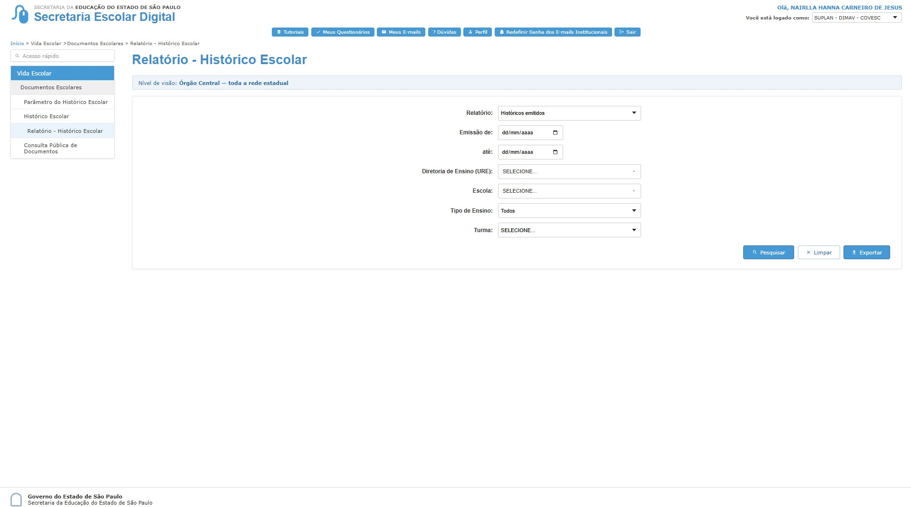
Figura 49 - Relatório com filtros e escopo hierárquico.

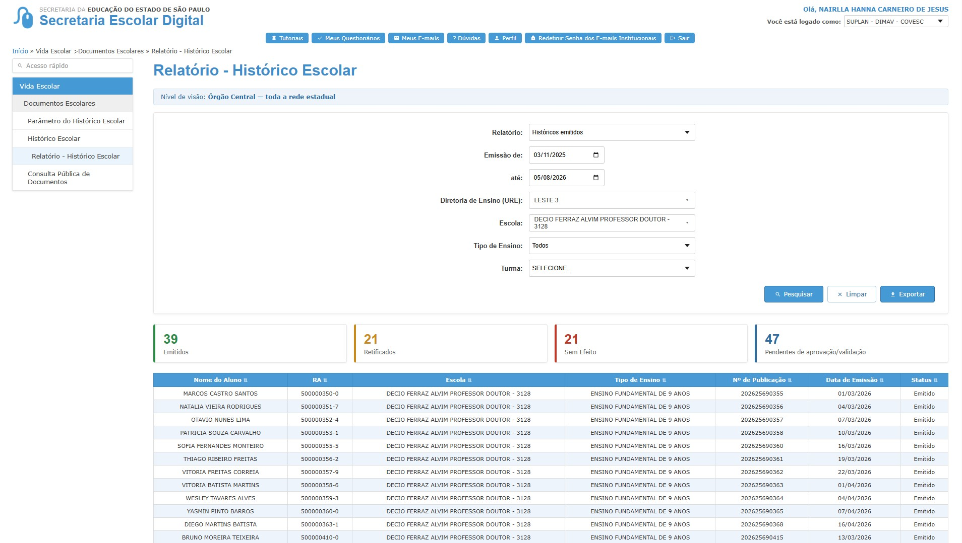
Figura 50 - Relatório com cards-resumo e grid de resultados.

17.1 Regras de resultado dos relatórios
Relatório | Unidade de registro | Data de referência
Históricos emitidos | Uma linha por documento emitido/versão vigente | Data da emissão/validação final.
Retificados | Uma linha por retificação aprovada | Data da aprovação da retificação.
Tornados sem efeito | Uma linha por ação de Tornar Sem Efeito | Data da invalidação.
Publicações vinculadas | Uma linha por documento/publicação, exibindo situação atual | Data de emissão e situação da publicação.
Ações por usuário | Uma linha por evento auditável, com possibilidade de agregação na apresentação | Data/hora da ação.
Assinaturas GOV.BR | Uma linha por assinatura realizada em documento/versão | Data/hora da assinatura.
- Os relatórios devem diferenciar documento vigente, versão anterior preservada e documento Sem Efeito quando aplicável.
- A exportação deve manter os mesmos critérios de escopo e filtros da tela e não pode incluir registros fora da abrangência do usuário.

18. Log de Auditoria
O Log de Auditoria permite consultar o histórico de ações realizadas nos documentos de Histórico Escolar. A funcionalidade é somente leitura, imutável e gerada automaticamente pelo fluxo de elaboração, aprovação, validação, devolução, retificação, tornar sem efeito, consulta de modificações, assinatura GOV.BR e demais ações auditáveis.
O menu Log de Auditoria é exibido inicialmente para o perfil SUPLAN - DIMAV - COVESC / Órgão Central e permanece preparado para liberação futura a outros perfis por parametrização.
Elemento | Comportamento
Natureza do registro | Somente leitura; nenhuma ação de edição, exclusão ou alteração manual.
Geração automática | Cada ação relevante do fluxo gera registro. Aprovação e validação em lote geram um registro por aluno/documento.
Campos do registro | LogId, data/hora, ação, usuário, login, perfil, escola, URE, tipo de ensino, RA, nome do aluno, publicação, status anterior, status atual, justificativa, assinatura GOV.BR e informações modificadas.
Filtros | Período, RA, nome do aluno, nº de publicação, URE, escola, tipo de ensino, status, tipo de ação, usuário e perfil.
Dropdowns | Escola, URE, status, ação e perfil são populados dinamicamente a partir dos valores existentes no log.
Grid | Data/Hora, RA, Nome, Escola, URE, Nº Publicação, Ação, Usuário, Perfil, Status Anterior, Status Atual e Ações.
Detalhe | Drawer lateral com identificação do aluno, documento, ação, assinatura digital, justificativa e informações modificadas.
Linha do tempo | Lista cronológica decrescente das ações do mesmo aluno/documento.
Destaque visual | Ações de Tornar Sem Efeito recebem borda ou marcação de destaque na linha da grid.
Exportar | Exporta os registros conforme escopo e filtros aplicados, preservando os campos auditáveis disponíveis para o perfil.

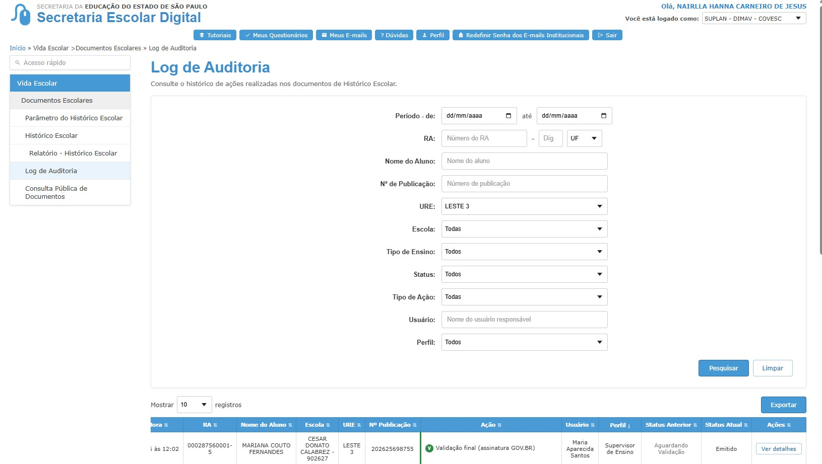
Figura 51 - Log de Auditoria com filtros, grid, paginação e exportação.

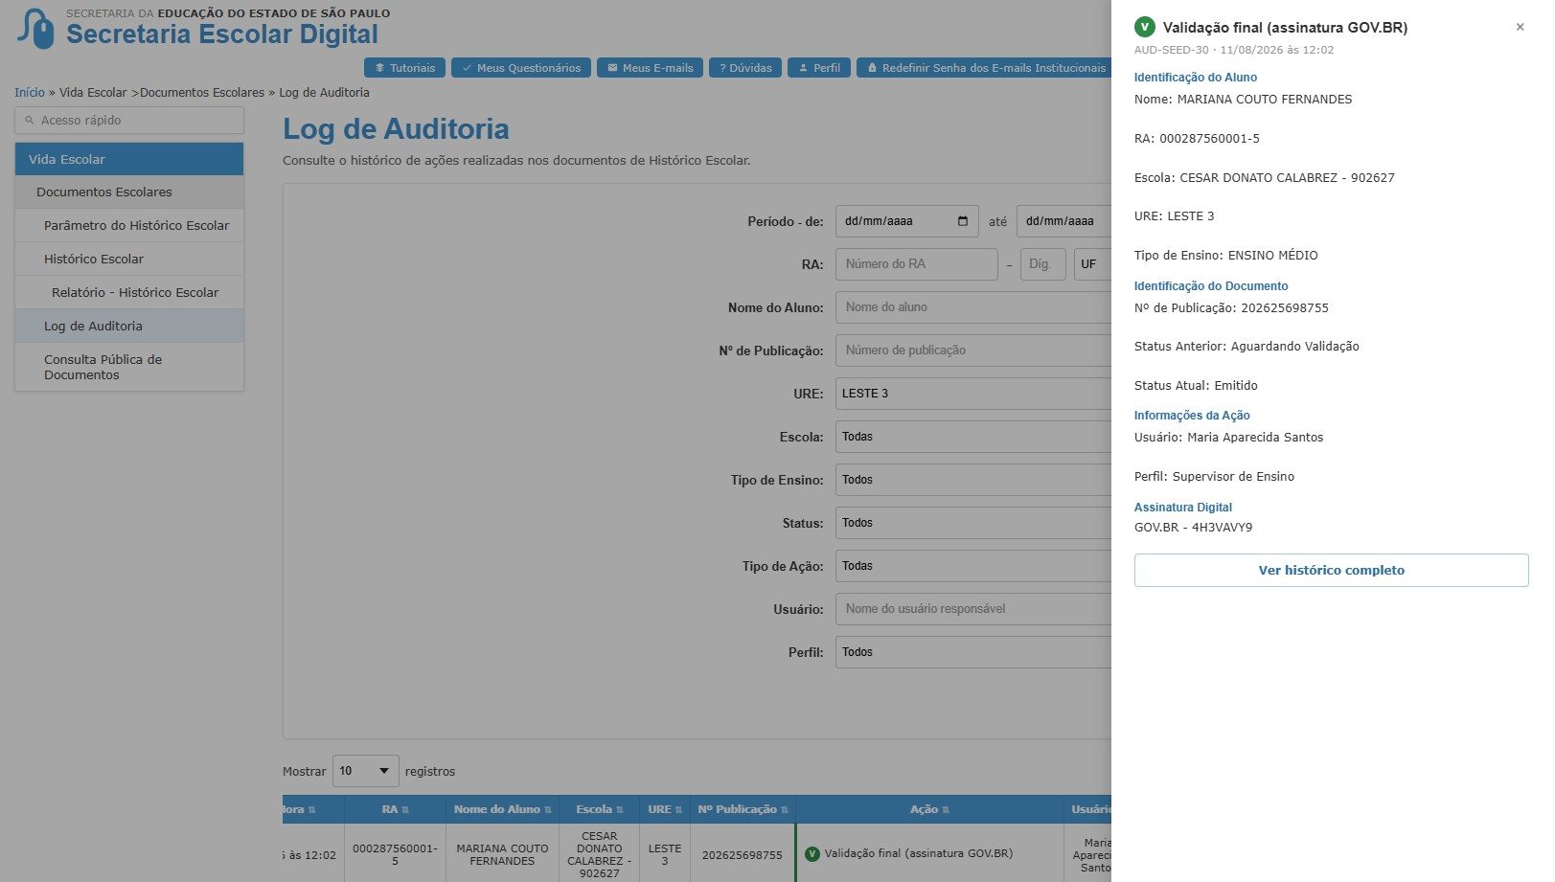
Figura 52 - Drawer lateral com detalhes do registro auditado.

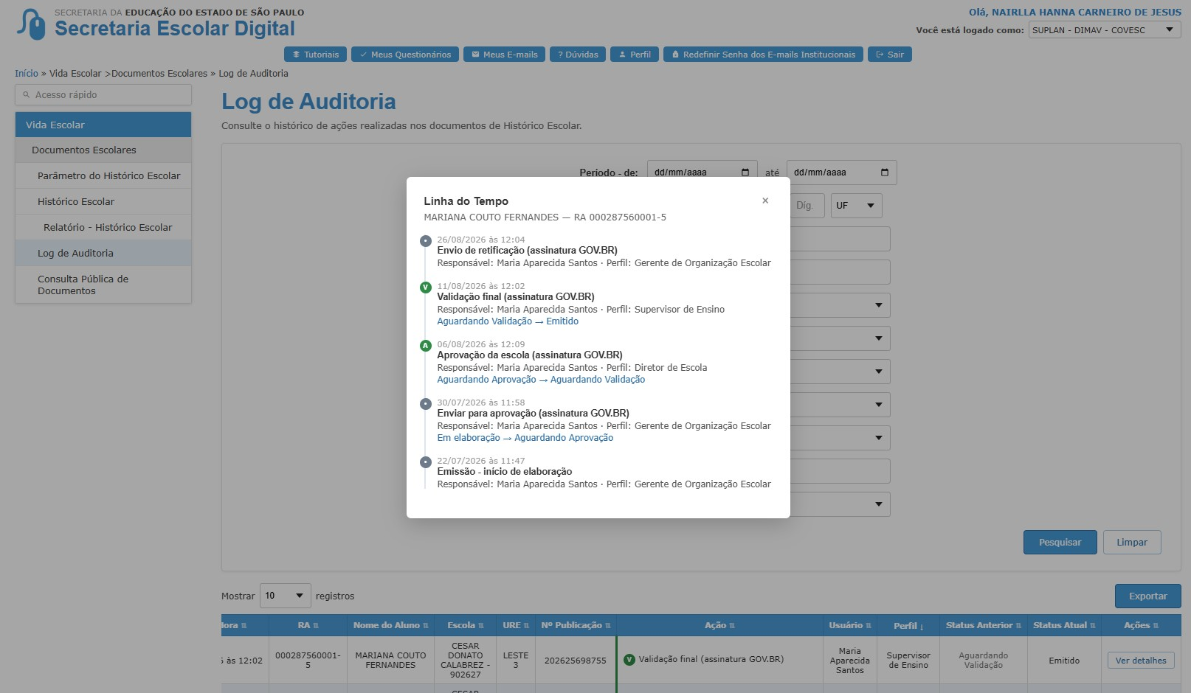
Figura 53 - Linha do tempo do aluno/documento no Log de Auditoria.

18.1 Catálogo mínimo de eventos auditáveis
Evento | Quando registrar
INICIAR_ELABORACAO | Criação da primeira versão de trabalho.
SALVAR_ESTUDOS | Salvamento/alteração de Estudos Realizados.
EXCLUIR_ESTUDO | Exclusão lógica de estudo migrado ou manual.
SALVAR_NOTAS | Primeiro salvamento ou alteração de notas.
ADICIONAR_DISCIPLINA | Inclusão manual de componente curricular.
ENVIAR_APROVACAO | Envio da versão da escola para o Diretor.
APROVAR_DIRETOR / DEVOLVER_DIRETOR | Decisão do Diretor.
VALIDAR_SUPERVISOR / DEVOLVER_SUPERVISOR | Decisão do Supervisor na emissão.
LIBERAR_EMISSAO | Liberação excepcional pelo Órgão Central.
SOLICITAR_RETIFICACAO | Envio de retificação.
APROVAR_RETIFICACAO / REPROVAR_RETIFICACAO | Decisão do Supervisor na retificação.
TORNAR_SEM_EFEITO | Invalidação do documento/publicação.
REEMITIR_APOS_SEM_EFEITO | Início de novo ciclo após invalidação.
- Eventos que alterem dados devem registrar, para cada campo afetado, valor anterior e valor novo, além de justificativa e anexos vinculados quando aplicáveis.
- Uma justificativa comum a múltiplos campos na mesma operação deve ser armazenada uma única vez no evento, mantendo o detalhamento individual dos campos modificados.
- Anexos não devem ser fisicamente excluídos da trilha de auditoria após a conclusão da ação a que estão vinculados.

19. Mensagens padronizadas
Situação | Mensagem
Sem rendimento aprovado | Aluno não possui rendimento aprovado.
Liberação de emissão | Aluno liberado excepcionalmente para emissão pela escola. A liberação foi registrada para auditoria e não altera o rendimento original do estudante.
Envio para aprovação | Histórico assinado digitalmente via GOV.BR e enviado para aprovação com sucesso.
Aprovação pelo Diretor | Histórico assinado digitalmente via GOV.BR e aprovado com sucesso. Status alterado para Aguardando Validação.
Validação pelo Supervisor | Histórico assinado digitalmente via GOV.BR e validado com sucesso. Status alterado para Emitido. Nº de publicação: {{numero_publicacao}}.
Devolução sem justificativa | Informe a justificativa para devolver o documento.
Devolução realizada | Histórico devolvido para correção com sucesso. Justificativa registrada em auditoria.
Retificação enviada | Retificação assinada digitalmente via GOV.BR e enviada para aprovação do Supervisor. Nada é publicado até a aprovação.
Retificação aprovada | Retificação aprovada, publicada e assinada digitalmente via GOV.BR. Número de publicação mantido.
Tornar sem efeito sem campos obrigatórios | Justificativa e anexo são obrigatórios para tornar sem efeito.
Tornar sem efeito realizado | Histórico e publicação vinculada assinados digitalmente via GOV.BR e tornados sem efeito com sucesso.
Estudos realizados sem campos obrigatórios | Justificativa e anexo são obrigatórios para alteração de estudos realizados.
Envio sem salvar | Salve para prosseguir.
Fechar com alterações não salvas | As informações não foram salvas, deseja fechar mesmo assim?
Liberação sem justificativa/anexo | Informe a justificativa e anexe pelo menos um documento comprobatório para liberar a emissão.
Nenhum resultado encontrado | Nenhum registro encontrado para os critérios informados.
Alteração concorrente | Este Histórico Escolar foi alterado por outro usuário ou processo. Atualize a consulta antes de continuar.
Falha GOV.BR | Não foi possível concluir a assinatura digital via GOV.BR. A ação não foi efetivada e o status do documento foi mantido.
Falha na publicação | Não foi possível concluir a geração ou vinculação da publicação. O Histórico Escolar não foi emitido e permanece aguardando validação.
Nota inválida | Informe uma nota inteira de 0 a 10 ou um dos códigos permitidos: N/A, ET, EP ou ES.
Nova nota igual à atual | A nova nota deve ser diferente da nota atual.
Nota duplicada na retificação | Já existe uma alteração para este Componente Curricular e Ano na solicitação.
Sem divergência de dado pessoal | Não foram identificadas divergências de dados pessoais entre o Histórico Escolar publicado e a Ficha do Aluno.
Retificação reprovada | Retificação reprovada. O GOE deverá iniciar uma nova retificação para corrigir o histórico.
Reemissão após Sem Efeito | Novo fluxo de emissão iniciado. Após a validação, será gerado um novo número de publicação.
Lote parcialmente processado | Processamento concluído com {{sucessos}} sucesso(s) e {{falhas}} falha(s). Consulte o detalhamento dos itens não processados.

20. Regras de negócio consolidadas
Código | Regra
RN01 | O produto emite Histórico Escolar de Conclusão para o ano/série de conclusão no escopo do MVP.
RN02 | A terminologia oficial do produto é ano/série de conclusão.
RN03 | A pesquisa por RA aceita dígito verificador numérico e letra X em maiúsculo ou minúsculo.
RN04 | Enquanto não houver definição institucional, o documento emitido utiliza o nome de registro/certidão do estudante.
RN05 | Nome Social pode ser exibido para consulta interna, sem compor o documento final enquanto não houver orientação formal.
RN06 | O estudante sem rendimento final aprovado tem a emissão bloqueada para perfis da escola.
RN07 | O Órgão Central pode liberar emissão sem rendimento aprovado mediante justificativa obrigatória (Regularização de Vida Escolar, Convalidação ou Pedido Judicial) e pelo menos um anexo comprobatório.
RN08 | A liberação de emissão não emite o histórico automaticamente; apenas habilita a escola a iniciar o fluxo.
RN09 | Aluno reclassificado pode ter documento emitido com lacuna no percurso e observação automática da reclassificação.
RN10 | Inclusão manual de estudo realizado exige justificativa e anexo.
RN11 | Correção de dados pessoais deve ser realizada na Ficha do Aluno e tratada por retificação quando o documento estiver emitido.
RN12 | Retificação de nota exige alteração efetiva, componente, ano, nova nota válida, justificativa única da solicitação e pelo menos um anexo; pode conter múltiplas notas sem repetir Componente + Ano.
RN13 | Retificação mantém o mesmo número de publicação e preserva a versão anterior para auditoria.
RN14 | Correções de resolução, carga horária estrutural ou ato legal devem seguir o fluxo Tornar Sem Efeito e nova emissão, quando aplicável.
RN15 | O documento emitido apresenta visualmente as assinaturas do GOE/AOE/Secretário e do Diretor de Escola.
RN16 | A assinatura do Supervisor é registrada no fluxo e no Log de Auditoria, sem aparecer visualmente no documento final.
RN17 | Ações em lote geram um registro de auditoria por aluno/documento.
RN18 | Tornar Sem Efeito exige justificativa, anexo, confirmação, assinatura GOV.BR e registro de auditoria.
RN19 | Tornar Sem Efeito altera a condição do documento e da publicação vinculada.
RN20 | Todas as ações devem ser parametrizadas por perfil na funcionalidade Funcionalidade x Perfil.
RN21 | Relatórios, grids e filtros respeitam o escopo hierárquico do perfil logado.
RN22 | O Log de Auditoria é imutável e somente leitura.
RN23 | Ações dependem cumulativamente de perfil, abrangência, parametrização, status e pré-condições de negócio.
RN24 | Documento enviado para aprovação, validação ou retificação deve ser congelado como versão submetida imutável.
RN25 | Devolução do Supervisor retorna o documento ao GOE/AOE/Secretário; após correção, novo envio passa novamente pelo Diretor.
RN26 | Alteração de informação já salva exige justificativa. Múltiplos campos alterados na mesma operação compartilham uma única justificativa.
RN27 | Operações com anexo devem permitir múltiplos arquivos; quando obrigatório, pelo menos um arquivo deve ser informado.
RN28 | Notas aceitas: inteiros de 0 a 10, N/A, ET, EP e ES. Não são permitidas casas decimais.
RN29 | Nota zero é valor válido e deve ser distinta de campo sem lançamento.
RN30 | Classificação do componente curricular é preenchida automaticamente conforme a matriz/componente e não pode ser editada manualmente.
RN31 | Estudo Realizado migrado ou incluído manualmente pode ser excluído por perfil parametrizado, com justificativa, anexo e preservação integral no Log de Auditoria.
RN32 | Retificação de dado pessoal reúne automaticamente, em uma única solicitação, todas as divergências elegíveis entre a versão publicada e a Ficha do Aluno.
RN33 | Retificação reprovada assume status Retificação Reprovada; a versão publicada anterior permanece vigente e uma nova retificação pode ser iniciada.
RN34 | Não é permitido alterar uma retificação já submetida. A análise do Supervisor deve considerar o snapshot enviado.
RN35 | Uma retificação de nota não pode repetir Componente Curricular + Ano nem informar Nova Nota igual à Nota Atual.
RN36 | Falha ou cancelamento da assinatura GOV.BR impede a transição de status correspondente.
RN37 | O status Emitido somente pode ser atribuído após sucesso da assinatura do Supervisor e da geração/vinculação da publicação.
RN38 | Processamento em lote é individual por documento; falha de um item não deve alterar indevidamente os demais e deve produzir resumo de sucessos/falhas.
RN39 | Documento tornado Sem Efeito permanece definitivamente inválido. Reemissão segue novo ciclo e gera novo número de publicação.
RN40 | O sistema deve impedir sobrescrita por concorrência, validando versão e status antes de salvar ou executar transição.
RN41 | No modal Adicionar Estudos Realizados, Município depende da UF e Estabelecimento de Ensino depende de UF, Município e Rede de Ensino; alterações nos campos-pai devem limpar seleções filhas incompatíveis.
RN42 | Para estudo realizado no Estado de São Paulo, Estabelecimento de Ensino deve ser selecionado a partir do cadastro SCE/SED; para UF diferente de SP, o estabelecimento pode ser informado textualmente.
RN43 | A Observação é editável somente em Em elaboração ou Devolvido para perfil autorizado. Textos automáticos podem ser editados/removidos da versão visível, mas seus registros de origem permanecem integralmente no Log de Auditoria.
RN44 | Ao persistir alteração em Estudos Realizados ou Notas que exija justificativa, o sistema deve inserir a justificativa na Observação e registrar o evento de forma independente na auditoria.

21. Critérios de aceite consolidados
ID | Critério de aceite
CA01 | Ao pesquisar por RA com dígito X ou x, o sistema deve localizar o estudante quando os demais dados estiverem corretos.
CA02 | Ao pesquisar por filtros, o sistema deve listar somente estudantes do ano/série de conclusão e do escopo do perfil logado.
CA03 | A grid deve exibir apenas ações compatíveis com perfil, status e parametrização.
CA04 | Ao clicar em Emitir para aluno elegível, o sistema deve abrir o modal Histórico Escolar - Emissão.
CA05 | Ao clicar em Emitir para aluno sem rendimento aprovado no perfil da escola, o sistema deve exibir “Aluno não possui rendimento aprovado.” e não abrir o modal.
CA06 | Ao liberar emissão pelo Órgão Central, a escola deve conseguir iniciar o fluxo de emissão para o aluno liberado.
CA07 | Ao alterar Estudos Realizados, o sistema deve exigir justificativa e anexo.
CA08 | Ao identificar reclassificação, o sistema deve permitir emissão e incluir observação automática no histórico.
CA09 | Ao adicionar estudo realizado para correção de lacuna, o sistema deve exigir todos os campos obrigatórios, justificativa e anexo.
CA10 | Ao salvar notas, o sistema deve manter o documento em elaboração e permitir continuidade do fluxo.
CA11 | Ao enviar para aprovação, o sistema deve assinar via GOV.BR e alterar o status para Aguardando Aprovação.
CA12 | Ao aprovar pelo Diretor, o sistema deve assinar via GOV.BR e alterar o status para Aguardando Validação.
CA13 | Ao devolver pelo Diretor ou Supervisor sem justificativa, o sistema deve impedir a ação e solicitar justificativa.
CA14 | Ao validar pelo Supervisor, o sistema deve assinar via GOV.BR, emitir o documento e vincular/gerar número de publicação.
CA15 | Ao retificar nota, o sistema deve exigir componente, ano, nova nota, justificativa e anexo.
CA16 | Ao aprovar retificação, o sistema deve manter o número de publicação e preservar a versão anterior.
CA17 | Ao tornar sem efeito, o sistema deve exigir justificativa, anexo e confirmação da ação irreversível.
CA18 | Ao consultar documento sem efeito, o sistema deve exibir marca d’água “Histórico tornado sem efeito”.
CA19 | O relatório deve exigir período e URE quando aplicável ao perfil e deve respeitar o escopo hierárquico.
CA20 | O Log de Auditoria deve permitir filtrar, visualizar detalhes e abrir linha do tempo do aluno/documento.
CA21 | Ações em lote devem gerar registros individuais no Log de Auditoria por aluno/documento.
CA22 | A exportação deve respeitar os filtros aplicados e o escopo do perfil logado.
CA23 | Ao devolver documento em Aguardando Validação, o sistema deve permitir correção pelo GOE/AOE/Secretário e, no novo envio, retornar para Aguardando Aprovação.
CA24 | Ao tentar alterar documento em Aguardando Aprovação, Aguardando Validação ou Aprovar Retificação por perfil sem ação decisória, o sistema deve manter a versão submetida somente leitura.
CA25 | Ao alterar mais de um campo já salvo na mesma operação, o sistema deve exigir uma única justificativa e registrar individualmente todos os valores anteriores e novos.
CA26 | Quando a operação exigir anexo, o sistema deve aceitar múltiplos arquivos e bloquear a conclusão se nenhum arquivo tiver sido anexado.
CA27 | Ao informar nota decimal, fora de 0 a 10 ou sigla diferente de N/A, ET, EP ou ES, o sistema deve rejeitar o valor.
CA28 | Ao alterar uma nota já salva, o sistema deve exigir justificativa; antes do primeiro salvamento, a digitação não deve exigir justificativa.
CA29 | Ao excluir Estudo Realizado migrado ou manual, o sistema deve exigir justificativa e anexo e preservar o registro excluído no Log de Auditoria.
CA30 | Ao liberar emissão sem rendimento aprovado, o sistema deve exigir justificativa entre Regularização de Vida Escolar, Convalidação ou Pedido Judicial e pelo menos um anexo.
CA31 | Ao reprovar uma retificação, o sistema deve alterar o status para Retificação Reprovada, manter a versão emitida vigente e habilitar nova ação Retificar ao perfil autorizado.
CA32 | Ao abrir nova retificação após reprovação, o sistema deve exibir o alerta com data/hora, perfil responsável e justificativa da reprovação anterior.
CA33 | Ao retificar dado pessoal, o sistema deve incluir na mesma solicitação todas as divergências elegíveis identificadas na Ficha do Aluno.
CA34 | Ao tentar adicionar a mesma combinação Componente + Ano duas vezes na retificação, o sistema deve impedir a duplicidade.
CA35 | Ao informar Nova Nota igual à Nota Atual, o sistema deve impedir o envio da alteração.
CA36 | Ao ocorrer falha ou cancelamento no GOV.BR, o sistema deve manter o status anterior e informar que a ação não foi concluída.
CA37 | Ao falhar a geração/vinculação da publicação na validação, o sistema deve manter Aguardando Validação e não emitir o documento.
CA38 | Ao processar ação em lote com falha parcial, o sistema deve manter o status anterior dos itens com falha e exibir resumo final de sucessos e falhas.
CA39 | Ao reemitir Histórico tornado Sem Efeito e concluir a nova validação, o sistema deve gerar novo número de publicação, mantendo o documento anterior Sem Efeito.
CA40 | Ao detectar que a versão foi alterada por outro usuário desde o carregamento, o sistema deve bloquear o salvamento/transição e solicitar atualização da consulta.
CA41 | Ao alterar UF, Município ou Rede de Ensino no modal Adicionar Estudos Realizados, o sistema deve limpar valores dependentes incompatíveis e recarregar as opções correspondentes.
CA42 | Ao selecionar UF = SP, o campo Estabelecimento de Ensino deve listar somente escolas compatíveis com o Município e a Rede selecionados; para UF diferente de SP, deve permitir preenchimento textual.
CA43 | Ao acionar Salvar em Adicionar Estudos Realizados com campo obrigatório ausente ou sem anexo, o sistema deve impedir a inclusão; com dados válidos, deve persistir o registro, atualizar a grid e registrar o evento em auditoria.
CA44 | Em Em elaboração ou Devolvido, o perfil autorizado deve conseguir editar/remover texto automático da Observação; após o envio, a aba deve ficar somente leitura.
CA45 | Ao remover da Observação um texto originado de justificativa ou reclassificação, o sistema deve manter o registro original disponível no Log de Auditoria.

21.1 Regras gerais de campos, anexos e ações
Tema | Regra geral
Obrigatoriedade | Campos obrigatórios devem ser validados no front-end e novamente no servidor antes da persistência ou transição de status.
Campos derivados | Campos preenchidos a partir de matriz, cadastro ou integração devem permanecer não editáveis, salvo ação manual expressamente prevista.
Dropdowns dependentes | Alteração de um campo pai deve limpar valores incompatíveis dos campos filhos e recarregar suas opções.
Anexos | Permitir múltiplos anexos. Extensões e tamanho máximo devem seguir o padrão corporativo vigente da SED; falha de upload deve impedir ação quando o anexo for obrigatório.
Cancelar/Fechar | Fechar modal com alteração não salva deve solicitar confirmação. Cancelar não persiste mudanças.
Salvar | Salvar persiste a versão de trabalho sem avançar status, exceto quando o botão representar explicitamente uma ação de fluxo.
Auditoria | Toda alteração persistida deve registrar usuário, perfil, data/hora, versão e, quando aplicável, valores anterior/novo, justificativa e anexos.
Mensagens | Mensagens de erro devem informar a condição impeditiva sem afirmar que uma ação foi concluída quando houve falha.

22. Features para derivação de histórias de usuário
Feature | Nome | Descrição
F01 | Pesquisa e consulta de Histórico Escolar | Pesquisa por RA e filtros, grid por perfil, paginação, ordenação, consulta, exportações e tooltips.
F02 | Emissão e elaboração | Modal de emissão com Dados Pessoais, Estudos Realizados, Notas, Observação e envio para aprovação.
F03 | Estudos Realizados | Migração de percurso, edição, inclusão, exclusão parametrizada, justificativa e anexo.
F04 | Notas e componentes curriculares | Lançamento manual de notas, adição/exclusão de disciplina, componentes de Eletivas por temática.
F05 | Reclassificação | Emissão com lacuna, observação automática e inclusão manual de estudo quando necessário.
F06 | Liberação de emissão sem rendimento aprovado | Bloqueio para escola e ação de liberação pelo Órgão Central.
F07 | Aprovação do Diretor | Aprovação, devolução, aprovação em lote, assinatura GOV.BR e consulta de modificações.
F08 | Validação do Supervisor | Validação, devolução, validação em lote, publicação e assinatura GOV.BR.
F09 | Retificação | Retificação de notas e dados pessoais, aprovação/reprovação pelo Supervisor e preservação de versão.
F10 | Tornar Sem Efeito | Invalidação do documento e publicação vinculada, justificativa, anexo, GOV.BR e auditoria.
F11 | Consulta interna e pública | Consulta do documento emitido, documento sem efeito e integração com consultas públicas.
F12 | Parametrização por perfil | Funcionalidade x Perfil para todas as ações do produto.
F13 | Relatório - Histórico Escolar | Relatórios por escopo, filtros, cards, grid e exportação.
F14 | Log de Auditoria | Registro imutável de ações, detalhes, linha do tempo, diffs e exportação.

23. Pontos de decisão
Tema | Tratamento no MVP | Decisão pendente
Nome Social | Documento emitido utiliza nome de registro/certidão. Nome social pode ser exibido internamente para consulta. | Definição institucional sobre uso de nome social em documentos escolares oficiais.
Migração automática de notas | No MVP, notas são digitadas manualmente. | Evolução futura para migração automatizada do Diário de Classe/Sala do Futuro Professor.
Perfis adicionais no Log de Auditoria | Menu inicialmente visível ao Órgão Central. | Liberação futura por parametrização.

Fim do documento
Documento consolidado para orientar desenvolvimento, homologação, validação de protótipo e derivação de histórias de usuário do Histórico Escolar Digital. Esta versão incorpora regras sistêmicas, de negócio, exceções, transições de estado e critérios de aceite necessários para reduzir interpretações na implementação.

